**BỘ CÔNG THƯƠNG**

|  |
| --- |
| **TRƯỜNG ĐẠI HỌC CÔNG NGHIỆP HÀ NỘI**  ---------------------------------------- |
|  |
| **ĐỒ ÁN TỐT NGHIỆP**  **NGÀNH CÔNG NGHỆ THÔNG TIN** |
| **XÂY DỰNG ỨNG DỤNG MOBILE HỖ TRỢ TÌM KIỂM CÁC ĐỊA ĐIỂM DU LỊCH** |
|  |
| **CBHD:ThS. Vũ Minh Yến** |
| **Sinh viên: Lương Đăng Huy** |
| **Mã sinh viên: 2019603246** |
| **Lớp: CNTT3 Khóa: 14** |

Hà Nội – 2023

# LỜI NÓI ĐẦU

Du lịch là một ngành công nghiệp không khói. Bước vào thế kỷ XXI ngành du lịch ngày càng có những thay đổi rõ ràng, do sự tác động của nhiều yếu tố. Do vậy để phát triển du lịch cần phải có sự thay đổi trong phương pháp quản lý và tiếp cận trong phát triển du lịch. Trong quá trình phát triển chúng ta cần phải thấy được vai trò của các đối tượng, các thành phần và vị trí của nó trong phát triển du lịch của toàn ngành. Đi đôi với du lịch là dịch vụ và sự quảng bá. Để người dùng có thể tiếp cận một cách dễ dàng đến các địa điểm du lịch khi đi đến bất kì đâu, em tập trung vào phát triển một ứng dụng điện thoại giúp phát hiện ra các địa điểm du lịch bằng vị trí hiện tại của người dùng. Ứng dụng cho phép người dùng xem được các địa điểm nổi tiếng mà địa điểm hiện tại của mình đang đứng, đi đôi với đó là các dịch vụ khách sạn, nhà nghỉ, quán ăn,...Ứng dụng còn cho phép người dùng là các chủ nhà hàng, khách sạn, chủ khu du lịch cập nhật địa điểm lên một cách dễ dàng. Từ đó giúp người du lịch và ngành du lịch càng tiến lại gần nhau hơn. Đề tài hướng đến việc sử dụng công nghệ vào ngành du lịch, giúp cho sự tiếp cận của khách hàng, người dùng đến các địa điểm du lịch, quán ăn, nhà nghỉ một cách dễ dàng và tối ưu và tiết kiệm nhất. Với mong muốn vận dụng những kiến thức mình đã học, xây dựng được một ứng dụng có tính thực tiễn giúp tối ưu việc tìm kiếm địa điểm du lịch, đồng thời củng cố lại những kiến thức của mình qua thực hành. Để đồ án được hoàn thiện hơn nữa, em rất mong muốn nhận được sự góp, giúp đỡ ý từ phía giảng viên hướng dẫn. Đặc biệt em xin chân thành cảm ơn Ths.Vũ Minh Yến đã định hướng và giúp đỡ em trong quá trình hoàn thành đồ án này.

**MỤC LỤC**

LỜI NÓI ĐẦU i

CHƯƠNG 1. CƠ SỞ LÝ THUYẾT 10

1.1. Đặt vấn đề 10

1.2. Giới thiệu về ASP.NET CORE 12

1.2.1. Tổng quan về ASP.NET CORE 12

1.2.2. Ứng dụng của ASP.NET CORE 15

1.2.3. Ưu điểm của ASP.NET CORE 15

1.2.4. Nhược điểm của ASP.NET CORE 15

1.3 Giới thiệu về SQL Server 16

1.3.1 Ưu điểm. 16

1.3.2 Nhược điểm. 16

1.4 Giới thiệu về Flutter 17

1.4.1 Ưu điểm của Flutter 18

1.4.2. Nhược điểm của Flutter 19

CHƯƠNG 2. PHÂN TÍCH THIẾT KẾ ỨNG DỤNG 21

2.1. Hoạt động của ứng dụng 21

2.1.1 Giao diện quản trị ứng dụng 21

2.1.2. Giao diện người dùng 21

2.2. Biểu đồ Usecase 22

2.2.1. Biểu đồ Usecase tổng quát 22

2.2.2. Đặc tả Usecase 23

2.2.2.1. Usecase Quản lý địa điểm 23

2.2.2.2. Usecase Quản lý tài khoản 24

2.2.2.3. Usecase Quản lý đánh giá 26

2.2.2.4. Usecase Quản lý lượt xem 27

2.2.2.5. Usecase Xem chi tiết địa điểm trong Quản lý địa điểm 28

2.2.2.6. Usecase Quản lý tài khoản cá nhân 31

2.2.2.7. Usecase Xem chi tiết địa điểm cá nhân 34

2.2.2.8. Usecase Đăng ký 37

2.2.2.9. Usecase Đăng nhập 38

2.2.2.10. Usecase Xem chi tiết địa điểm 39

2.2.2.11. Usecase Tìm kiếm địa điểm theo tên 41

2.2.2.12. Usecase Lọc địa điểm theo vị trí hiện tại 43

2.2.2.13. Usecase Lọc địa điểm theo chọn vị trí 44

2.2.2.14. Xem địa điểm qua Username 46

2.2.2.15. Xem đường đi 48

2.3. Biểu đồ trình tự 49

2.3.1. Biểu đồ trình tự Quản lý địa điểm 49

2.3.2. Biểu đồ trình tự Quản lý tài khoản 50

2.3.3. Biểu đồ trình tự Quản lý đánh giá 51

2.3.4. Biểu đồ trình tự Quản lý lượt xem 52

2.3.5. Biểu đồ trình tự Xem chi tiết địa điểm trong Quản lý địa điểm 53

2.3.6. Biểu đồ trình tự Quản lý tài khoản cá nhân 55

2.3.7. Biểu đồ trình tự Xem chi tiết địa điểm cá nhân 57

2.3.8. Biểu đồ trình tự Đăng ký 58

2.3.9. Biểu đồ trình tự Đăng nhập 59

2.3.10. Biểu đồ trình tự Xem chi tiết địa điểm 60

2.3.11. Biểu đồ trình tự Tìm kiếm địa điểm theo tên 62

2.3.12. Biểu đồ trình tự Lọc địa điểm theo vị trí hiện tại 63

2.3.13. Biểu đồ trình tự Lọc địa điểm theo chọn vị trí 64

2.3.14. Xem địa điểm qua Username 65

2.4. Biểu đồ lớp thực thể 66

2.4.1 Danh sách các đối tượng 66

2.4.2 Mô hình hoá các đối tượng 67

2.5. Biểu đồ lớp màn hình 68

2.5.1. Usecase Quản lý địa điểm 68

2.5.2. Usecase Quản lý tài khoản 69

2.5.3. Usecase Quản lý đánh giá 70

2.5.4. Usecase Quản lý lượt xem 71

2.5.5. Usecase Xem chi tiết địa điểm trong Quản lý địa điểm 72

2.5.6. Usecase Quản lý tài khoản cá nhân 73

2.5.7. Usecase Xem chi tiết địa điểm cá nhân 73

2.5.8. Usecase Đăng ký 74

2.5.9. Usecase Đăng nhập 75

2.5.10. Usecase Xem chi tiết địa điểm 76

2.5.11. Usecase Tìm kiếm địa điểm theo tên 77

2.5.12. Usecase Lọc địa điểm theo vị trí hiện tại 77

2.5.13. Usecase Xem địa điểm qua Username 78

2.5.13. Usecase Lọc địa điểm theo chọn vị trí 79

2.5.14. Biểu đồ lớp màn hình tổng quan 80

2.6. Thiết kế cơ sở dữ liệu 82

2.6.1. Bảng tài khoản(Users) 82

2.6.2. Bảng loại địa điểm(LocationTypes) 83

2.6.3. Bảng địa điểm(Locations) 83

2.6.4. Bảng đánh giá(Reviews) 83

2.6.5. Bảng lượt xem(RecentlyViews) 84

2.6.6. Mô hình cơ sở dữ liệu 85

2.7. Thiết kế giao diện 86

2.7.1. Giao diện phía backend 86

2.7.1.1. Màn hình đăng nhập 86

2.7.1.2. Menu quản trị 86

2.7.1.4. Quản lý tài khoản cá nhân 87

2.7.1.5. Thêm địa điểm 87

2.7.1.6. Sửa địa điểm 88

2.7.1.7. Xoá địa điểm 88

2.7.1.8. Sửa email 89

2.7.1.9. Sửa ảnh đại diện 89

2.7.1.10. Quản lý tài khoản 90

2.7.1.11. Xoá tài khoản 90

2.7.1.12. Quản lý địa điểm 91

2.7.1.13. Xem chi tiết địa điểm trong Quản lý địa điểm 91

2.7.1.14. Thêm đánh giá 92

2.7.1.15. Sửa đánh giá 92

2.7.1.16. Xoá đánh giá 93

2.7.1.17. Quản lý đánh giá 93

2.7.1.18. Quản lý lượt xem 94

2.7.1.19. Thống kê 94

2.7.2. Giao diện phía frontend 95

2.7.2.1. Đăng ký 95

2.7.2.2. Đăng nhập 95

2.7.2.3. Màn hình người dùng sau khi đăng nhập 96

2.7.2.4. Màn hình kết quả tìm kiếm theo tên 96

2.7.2.5. Xem chi tiết địa điểm 97

2.7.2.6. Thêm đánh giá 97

2.7.2.7. Sửa đánh giá 98

2.7.2.8. Xoá đánh giá 98

2.7.2.9. Tìm kiếm địa điểm theo vị trí hiện tại 99

2.7.2.10. Kết quả tìm kiếm theo vị trí hiện tại 99

2.7.2.11. Lọc địa điểm theo chọn vị trí 100

2.7.2.12. Kết quả lọc địa điểm theo chọn vị trí 100

2.7.2.13. Quản lý tài khoản cá nhân 101

2.7.2.14. Đổi ảnh đại diện 101

2.7.2.15. Đổi email 102

2.7.2.16. Đổi mật khẩu 102

2.7.2.17. Sửa địa điểm cá nhân 103

2.7.2.18. Thêm địa điểm cá nhân 103

2.7.2.19. Xoá địa điểm cá nhân 104

2.7.2.20. Đăng xuất 104

CHƯƠNG 3. CÀI ĐẶT ỨNG DỤNG VÀ MỘT SỐ KẾT QUẢ 105

3.1. Cài đặt ứng dụng 105

3.2. Một số kết quả đạt được 106

KẾT LUẬN 114

TÀI LIỆU THAM KHẢO 115

**Danh mục bảng biểu**

Bảng 2.1: Usecase Quản lý địa điểm 24

Bảng 2.2: Usecase Quản lý tài khoản 26

Bảng 2.3: Usecase Quản lý đánh giá 27

Bảng 2.4: Usecase Quản lý lượt xem 28

Bảng 2.5: Usecase Xem chi tiết địa điểm trong quản lý địa điểm 31

Bảng 2.6: Usecase Quản lý tài khoản cá nhân 34

Bảng 2.7: Usecase Xem chi tiết địa điểm cá nhân 36

Bảng 2.8: Usecase Đăng ký 38

Bảng 2.9: Usecase Đăng nhập 39

Bảng 2.10: Usecase Xem chi tiết địa điểm 41

Bảng 2.11: Usecase Tìm kiếm địa điểm theo tên 43

Bảng 2.12: Usecase Lọc địa điểm theo vị trí hiện tại 44

Bảng 2.13: Usecase Lọc địa điểm theo vị trí 46

Bảng 2.14 : Usecase Xem địa điểm qua Username 47

Bảng 2.14 : Usecase Xem đường đi 49

Bảng 2.15: Danh sách các đối tượng 66

Bảng 2.16: Bảng tài khoản(Users) 82

Bảng 2.17: Bảng loại địa điểm(LocationTypes) 83

Bảng 2.18: Bảng địa điểm(Locations) 83

Bảng 2.19: Bảng đánh giá(Reviews) 84

Bảng 2.20: Bảng lượt xem(RecentlyViews) 84

**Danh mục hình ảnh**

[Hình 2.1: Biểu đồ Usecase tổng quát 22](https://d.docs.live.net/5a87cd8f52be6aeb/Documents/Te%20Huy/Huy_LuongDang_2019603246_BC.docx#_Toc134127019)

Hình 2.2: Usecase Quản lý địa điểm 23

Hình 2.3: Usecase Quản lý tài khoản 24

Hình 2.4: Usecase Quản lý đánh giá 26

Hình 2.5: Usecase Quản lý lượt xem 27

Hình 2.6: Usecase Xem chi tiết địa điểm trong Quản lý địa điểm 29

Hình 2.7: Usecase Quản lý tài khoản cá nhân 31

Hình 2.8: Usecase Xem chi tiết địa điểm cá nhân 34

Hình 2.9: Usecase Đăng ký 37

Hình 2.10: Usecase Đăng nhập 38

Hình 2.11: Usecase Xem chi tiết địa điểm 39

Hình 2.12: Usecase Tìm kiếm địa điểm theo tên 42

Hình 2.13: Usecase Lọc địa điểm theo vị trí hiện tại 43

Hình 2.14: Usecase Lọc địa điểm theo chọn vị trí 45

Hình 2.15 : Usecase Xem địa điểm qua Username 46

Hình 2.16 : Usecase Xem đường đi 48

Hình 2.17:Biểu đồ trình tự Quản lý địa điểm 49

Hình 2.18: Biểu đồ trình tự Quản lý tài khoản 50

Hình 2.19: Biểu đồ trình tự Quản lý đánh giá 51

Hình 2.20: Biểu đồ trình tự Quản lý lượt xem 52

Hình 2.21: Biểu đồ trình tự Xem chi tiết địa điểm trong Quản lý địa điểm 54

Hình 2.22: Biểu đồ trình tự Quản lý tài khoản cá nhân 56

Hình 2.23: Biểu đồ trình tự Xem chi tiết địa điểm cá nhân 57

Hình 2.24: Biểu đồ trình tự Đăng ký 58

Hình 2.25: Biểu đồ trình tự Đăng nhập 59

Hình 2.26: Biểu đồ trình tự Xem chi tiết địa điểm 61

Hình 2.27: Biểu đồ trình tự Tìm kiếm địa điểm theo tên 62

Hình 2.28: Biểu đồ trình tự Lọc địa điểm theo vị trí hiện tại 63

Hình 2.29: Biểu đồ trình tự Lọc địa điểm theo chọn vị trí 64

Hình 2.30 : Biểu đồ trình tự Xem địa điểm qua Username 65

Hình 2.31: Mô hình hoá các đối tượng 67

Hình 2.32: Biểu đồ lớp màn hình của usecase Quản lý địa điểm 68

Hình 2.33: Biểu đồ lớp màn hình của usecase Quản lý tài khoản 69

Hình 2.34: Biểu đồ lớp màn hình của usecase Quản lý đánh giá 70

Hình 2.35: Biểu đồ lớp màn hình của usecase Quản lý lượt xem 71

Hình 2.36: Biểu đồ lớp màn hình của usecase Xem chi tiết địa điểm trong Quản lý địa điểm 72

Hình 2.37: Biểu đồ lớp màn hình của usecase Quản lý tài khoản cá nhân 73

Hình 2.38: Biểu đồ lớp màn hình của usecase Xem chi tiết địa điểm cá nhân 73

Hình 2.39: Biểu đồ lớp màn hình của usecase Đăng ký 74

Hình 2.40: Biểu đồ lớp màn hình của usecase Đăng nhập 75

Hình 2.41: Biểu đồ lớp màn hình của usecase Xem chi tiết địa điểm 76

Hình 2.42: Biểu đồ lớp màn hình của usecase Tìm kiếm địa điểm theo tên 77

Hình 2.43: Biểu đồ lớp màn hình của usecase Lọc địa điểm theo vị trí hiện tại 77

Hình 2.44: Biểu đồ lớp màn hình của usecase Xem địa điểm qua Username 78

Hình 2.45: Biểu đồ lớp màn hình của usecase Lọc địa điểm theo chọn vị trí 79

Hình 2.46: Biểu đồ lớp màn hình tổng quan 80

Hình 2.47: Mô hình cơ sở dữ liệu 85

Hình 2.48: Giao diện phía backend của Màn hình đăng nhập 86

Hình 2.49: Giao diện phía backend của Menu quản trị 86

Hình 2.50: Giao diện phía backend của Quản lý tài khoản ca nhân 87

Hình 2.51: Giao diện phía backend của Thêm địa điẻm 87

Hình 2.52: Giao diện phía backend của Sửa địa điểm 88

Hình 2.53: Giao diện phía backend của Xoá địa điểm 88

Hình 2.54: Giao diện phía backend của Sửa email 89

Hình 2.55: Giao diện phía backend của Sửa ảnh đại diện 89

Hình 2.56: Giao diện phía backend của Quản lý tài khoản 90

Hình 2.57: Giao diện phía backend của Xoá tài khoản 90

Hình 2.58: Giao diện phía backend của Quản lý địa điểm 91

Hình 2.59: Giao diện phía backend của Xem chi tiết địa điểm trong 91

Hình 2.60: Giao diện phía backend của Thêm đánh giá 92

Hình 2.61: Giao diện phía backend của Sửa đánh giá 92

Hình 2.62: Giao diện phía backend của Xoá đánh giá 93

Hình 2.63: Giao diện phía backend của Quản lý đánh giá 93

Hình 2.64: Giao diện phía backend của Quản lý lượt xem 94

Hình 2.65: Giao diện phía backend của Thống kê 94

Hình 2.66: Giao diện phía frontend của Đăng ký 95

Hình 2.67: Giao diện phía frontend của Đăng nhập 95

Hình 2.68: Màn hình người dùng sau khi đăng nhập 96

Hình 2.69: Màn hình kết quả tìm kiếm theo tên 96

Hình 2.70: Giao diện phía frontend của Xem chi tiết địa điểm 97

Hình 2.71: Giao diện phía frontend của Thêm đánh giá 97

Hình 2.72: Giao diện phía frontend của Sửa đánh giá 98

Hình 2.73: Giao diện phía frontend của Xoá đánh giá 98

Hình 2.74: Giao diện phía frontend của Tìm kiếm địa điểm thoe vị trí hiện tại 99

Hình 2.75: Giao diện phía frontend của Kết quả tìm kiếm theo vị trí hiện tại 99

Hình 2.76: Giao diện phía frontend của Lọc địa điểm theo chọn vị trí 100

Hình 2.77: Giao diện phía frontend của Kết quả lọc tìm kiếm theo chọn vị trí 100

Hình 2.78: Giao diện phía frontend của Quản lý tài khoản cá nhân 101

Hình 2.79: Giao diện phía frontend của Đổi ảnh đại diện 101

Hình 2.80: Giao diện phía frontend của Đổi email 102

Hình 2.81: Giao diện phía frontend của Đổi mật khẩu 102

Hình 2.82: Giao diện phía frontend của Sửa địa điểm cá nhân 103

Hình 2.83: Giao diện phía frontend của Thêm địa điểm cá nhân 103

Hình 2.84: Giao diện phía frontend của Xoá địa điểm cá nhân 104

Hình 2.85: Giao diện phía frontend của Đăng xuất 104

Hình 3.1. Cấu trúc chương trình 105

Hình 3.2. Màn hình đăng nhập 106

Hình 3.3. Màn hình đăng ký 107

Hình 3.4. Màn hình trang chủ 108

Hình 3.5. Chi tiết địa điểm 109

Hình 3.6. Viết đánh giá 110

Hình 3.7. Xem đánh giá 111

Hình 3.8. Lọc 112

Hình 3.9. Tài khoản cá nhân 113

# CƠ SỞ LÝ THUYẾT

## 1.1. Đặt vấn đề

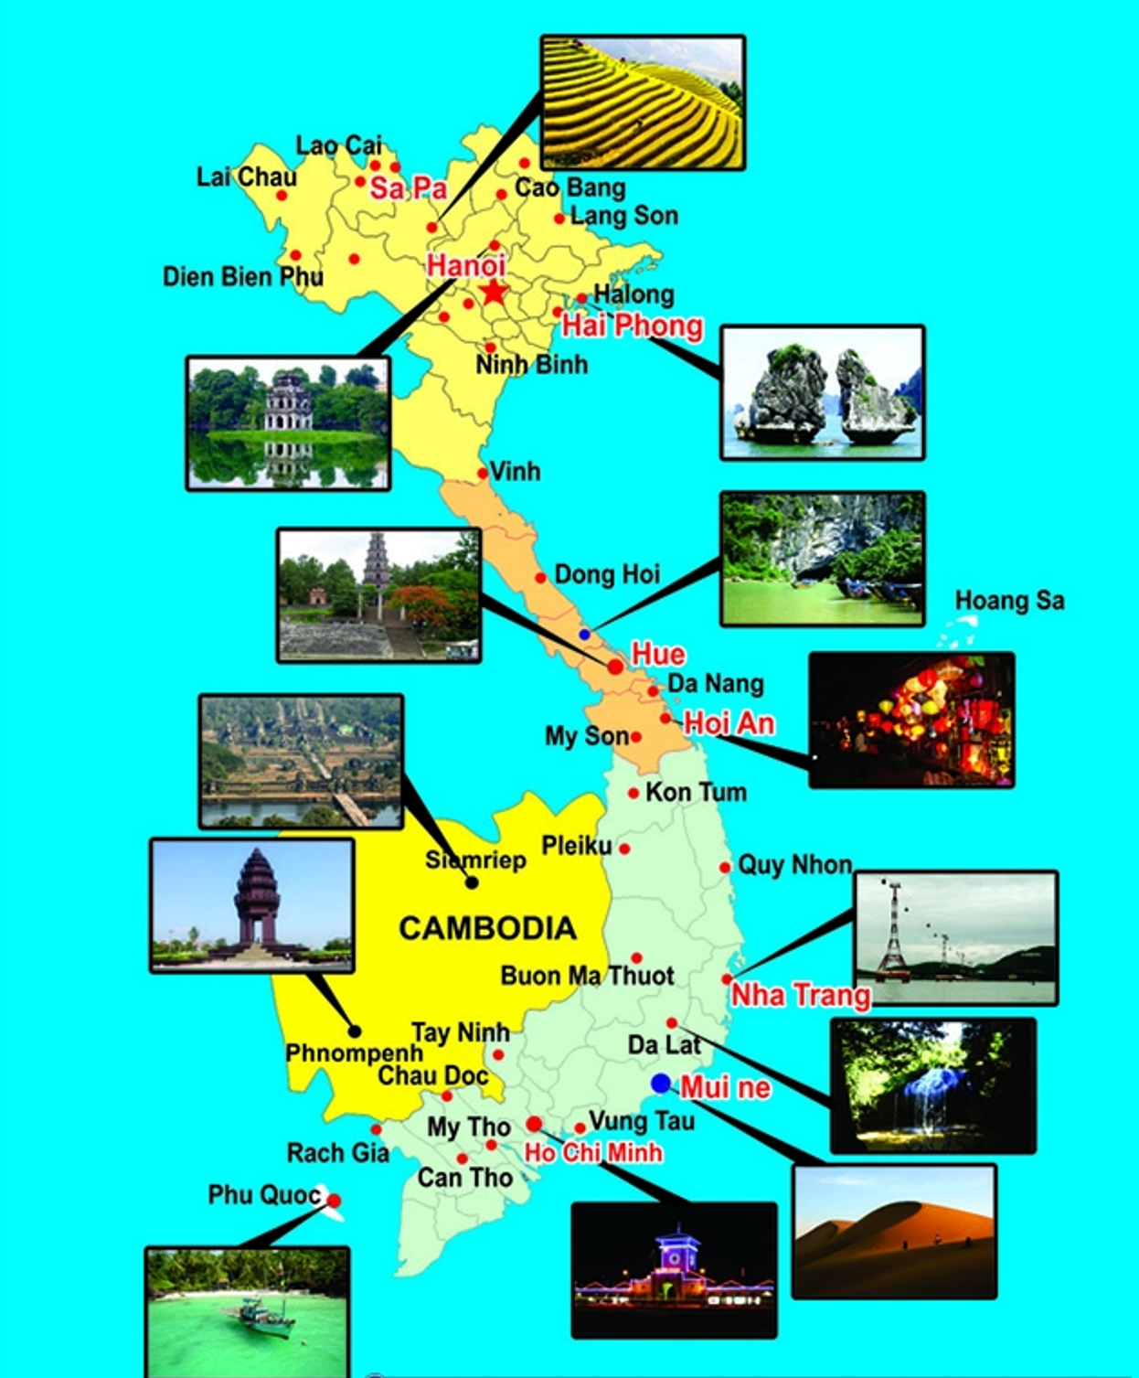

Hình 1.1 Mạng lưới du lịch

Ở nhiều Quốc gia du lịch đóng góp một phần đáng kể trong tổng thu nhập hàng năm, đặc biệt tại Việt Nam du lịch được đánh giá là một trong 3 ngành kinh tế mũi nhọn được nhà nước chú trọng đầu tư cơ sở hạ tầng, không ngừng phát triển và đóng góp rất lớn và nền kinh tế đất nước. Nhưng thực tế người du lịch vẫn bị thụ động hoặc phải mất nhiều thời gian để tìm kiếm những địa điểm du lịch và dịch vụ đi kèm, thay vì phải bỏ ra một số tiền lớn để thuê những hướng dẫn viên du lịch thì với chuyên ngành công nghệ thông tin em có ý tưởng nhằm thực tế hóa nhu cầu của khách du lịch giúp họ tiếp cận một cách dễ dàng hơn. Em lựa chọn chủ đề cho đồ án tốt nghiệp là: “Xây dựng ứng dụng mobile hỗ trợ tìm kiếm các địa điểm du lịch”.

Đối tượng nghiên cứu và phạm vi nghiên cứu

* Đối tượng nghiên cứu: Đối tượng nghiên cứu ở đâu đó là các địa điểm du lịch, khách sạn, quán ăn và sự cần thiết của con người đến chúng.
* Phạm vi nghiên cứu: Phạm vi tại các địa điểm cụ thể rồi mở rộng ra cả thành phố Hà Nội, cả nước.

Phương pháp nghiên cứu

* Phương pháp khảo sát địa điểm Phương pháp tổng hợp dữ liệu, thông tin Dùng các công nghệ để xây dựng app mobile, ngôn ngữ Dart, framework Flutter, SQL Server, GPS, ASP.NET Core.

Phạm vi đồ án:

Ứng dụng mobile hỗ trợ tìm kiếm các địa điểm du lịch có chức năng sau:

* Quản trị viên: Thêm, sửa, xóa, cập nhật liên tục, kiểm soát các địa điểm du lịch và dịch vụ đi kèm. Phạm vi áp dụng: các địa điểm du lịch tại Hà Nội sau đó sẽ cập nhật dần đến những phạm vi rộng hơn. Phương pháp nghiên cứu và hướng giải quyết: Bằng phương pháp tìm hiểu lý thuyết, thực nghiệm, tìm hiểu tình hình thực tế tại các địa điểm du lịch ở Hà Nội và các địa điểm quán ăn, khách sạn, nhà nghỉ gần đó để hình thành luồng nghiệp vụ cho ứng dụng và áp dụng các kiến thức đã được giảng dạy cho phù hợp với yêu cầu đã đặt ra.
* Người dùng: được chia làm hai loại, thứ nhất là người đi du lịch chỉ có nhu cầu xem và đánh giá các địa điểm, dịch vụ. Thứ hai là các chủ sở hữu dịch vụ đi kèm xung quanh các địa điểm du lịch (nhà nghỉ, quán ăn, khách sạn,…)
  + Người dùng thứ nhất: được phép xem, viết đánh giá, sửa đánh giá, xóa đánh giá các địa điểm du lịch.
  + Người dùng thứ hai: được phép thêm, sửa, xóa, viết giới thiệu các địa điểm của họ. Ngoài ra họ hoàn toàn có quyền của người dùng thứ nhất đó là xem và viết, sửa, xóa đánh giá các địa điểm du lịch.

## 1.2. Giới thiệu về ASP.NET CORE

### 1.2.1. Tổng quan về ASP.NET CORE

ASP.NET Core được xem là tập hợp các thư viện chuẩn như một Framework sử dụng để xây dựng các ứng dụng web. Đây không phải là phiên bản tiếp nối của ASP.NET, ASP.NET Core là cái tên được xây dựng và phát triển mới mẻ lại từ đầu để trở nên linh hoạt, nhanh chóng và chạy trên nhiều nền tảng khác nhau. ASP.NET Core có sự thay đổi lớn về kiến trúc, mang đến kết quả ngắn gọn, phân chia Module tốt hơn rất nhiều.

Định nghĩa “ASP.NET Core”: “ASP.NET Core là một khuôn khổ web mã nguồn mở miễn phí được kế thừa từ ASP.NET và phát triển bởi Microsoft. Đây là một mô-đun chạy trên cả .NET Framework đầy đủ và .NET Core đa nền tảng. Tuy nhiên, ASP.NET Core phiên bản 3 chỉ có hiệu lực trên .NET Core và không có tính năng hỗ trợ .NET Framework”.



Hình 1. 2 Tìm hiểu về ASP.NET Core

Vào khoảng 16 năm trước, bản phát hành đầu tiên của ASP.NET được ra đời và trở thành một phần của .NET Framework. Kể từ đó, hàng triệu lập trình viên ưa chuộng và sử dụng nó để xây dựng các ứng dụng web tuyệt vời và Microsoft trong những năm đó cũng đã phát triển, cải tiến thêm nhiều tính năng mới.

Sau nhiều năm sử dụng ASP.NET để phát triển web, Framework có những thay đổi tiến hoá đều đặn và mang đến cho chúng ta một hậu duệ tuyệt hảo, mới mẻ là ASP.NET Core.

ASP.NET Core được biết đến với một số thay đổi mới mẻ lớn về kiến trúc, đó là kết quả từ việc học hỏi rất nhiều từ các Framework Module hóa khác. Hiện nay, ASP.NET Core không còn phụ thuộc cố định vào System.Web.dll nữa mà tập hợp các gói, các module hay còn được gọi là các Nuget Packages.

Đặc điểm của ASP.NET Core:

Có thể thấy, ASP.NET Framework tồn tại bền bỉ trên hệ thống Windows từ lâu thì ASP.NET Core mới bắt đầu ra đời để hỗ trợ các tính năng cho .NET Framework như Windows Forms, WPF. ASP.NET Core có thể hoạt động trên bất kỳ nền tảng nào mà đảm bảo có thể khắc phục được những hạn chế của .NET Framework – chạỵ duy nhất trên nền tảng Windows. ASP.NET Core được thiết kế để tối ưu và cung cấp tốt cho các Development Framework triển khai trên đám mây hoặc chạy on-promise.

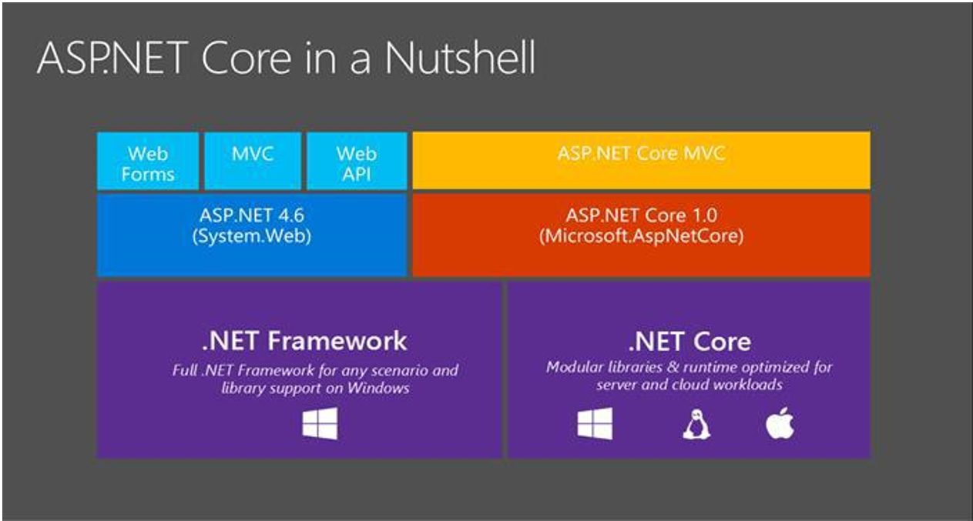

Hình 1. 3 ASP.NET Core in a Nutshell

Về cơ bản, ASP.NET Core được tạo thành từ một thư viện bản Net. .NET Standard 2.0 có thể chạy ở bất cơ nào mà nó có thể hỗ trợ được. Đồng thời, ASP.NET Core trở thành một mã nguồn mở. Đây là sự thay đổi lớn và vô cùng quan trọng mà trước đây khó có lập trình viên nào nghĩ đến. Chính vì thế, ASP.NET Core thu hút đông đảo các lập trình viên sử dụng để xây dựng các trang web.

ASP.NET Core là một phiên bản thiết kế của ASP.NET 4.x có sự thay đổi kiến trúc giúp Framework nhẹ nhàng hơn và kết hợp cả tính Module nhiều hơn nữa. Với một nền tảng có hiệu suất và tính tương thích hiệu quả, các lập trình viên vẫn trung thành xây dựng các web bằng ASP.NET Core.

### 

### 1.2.2. Ứng dụng của ASP.NET CORE

- Xây dựng web UI và web API sửng dụng ASP.NET Core MVC

- Phát triển client-side

### 1.2.3. Ưu điểm của ASP.NET CORE

- Hỗ trợ đa nền tảng: các ứng dụng ASP.NET Core có thể chạy trên Windows, Linux, Mac. Vì vậy bạn khoog cần phải xây dựng các ứng dụng khác nhau cho các nền tải khác nhau bằng các framework khác nhau

- Nhanh: ASP.NET Core không còn phụ thuộc vào System.web.dll cho giao tiếp giữa máy chủ và trình duyệt. ASP.NET Core cho phát them các gói mà chúng ta cần cho ứng dụng của mình. Điều này làm giảm đường ống yêu cầu và cải thiện năng xuất mở rộng.

- IoC Container: tích hợp sẵn IoC Container tích hợp để xử lý phụ thuộc tự động giúp nó có thể duy trì và kiểm tra được.

Tích hợp với các framework UI hiện đại: nó cho phép bạn sử dụng và quản lý các framework UI hiện đại như AngularJS, ReactJS, Umber, Bootstrap, … bằng cách sử dụng Bower (trình quản lý gói cho web).

- Lưu trữ: ững dụng web ASP.NET Core có thể lưu trữ trên nhiều nền tảng với bất kỳ máy chủ nào như IIS, Apahe… Nó không chỉ phụ thuộc vào IIS như một .NET Framework tiêu chuẩn.

- Chia sẻ mã: Nó cho phép bạn xây dựn một thư viện lớp có thể sử dụng với các khung .NET khác nhau như .NET framework 4.x hoặc Mono. Do đó, một cơ sở mã duy nhất có thể được chia sẻ trên các khung.

- Kích thước triển khai nhỏ hơn: Ứng dụng ASP.NET Core chạy trên .NET Core nhỏ hơn .NET Framework đầy đủ. Vì vậy, ứng dugnfj chỉ sử dụn một phần của .NET CoreFX sẽ có kích thước triển khai nhỏ hơn. Điều này làm giảm kích thức triển khai.

### 1.2.4. Nhược điểm của ASP.NET CORE

Ngoài những ưu điểm nổi trội mang đầy tính thuyết phục như đã kể trên thì hiện tại, ASP.NET cũng có một số nhược điểm tương đối lớn, chưa thể khắc phục được như: không hỗ trợ cho các thiết bị sử dụng hệ điều hành Linux, không hỗ trợ Visual studio trong quá trình viết code. Bên cạnh đó, do có khá nhiều ưu điểm hấp dẫn như vậy nên ASP.NET có phí sử dụng khá cao, không phù hợp sử dụng cho các doanh nghiệp nhỏ hay các cá nhân.

## 1.3 Giới thiệu về SQL Server

SQL Server hoặc Microsoft SQL Server là phần mềm được tạo bởi Microsoft. Nó là một hệ quản trị cơ sở dữ liệu quan hệ đối tượng (ORDBMS), mang đến công cụ quản lý (giao diện GUI, ngôn ngữ truy vấn SQL,…). Nó có nhiều nền tảng bao gồm: ASP.NET, C# xây dựng Winform vì nó hoạt động hoàn toàn độc lập.

### 1.3.1 Ưu điểm.

* Có thể cài đặt nhiều phiên bản Microsoft SQL cho một máy chủ.
* Duy trì riêng biệt các môi trường (sản xuất, phát triển và thử nghiệm).
* Giảm vấn đề tạm thời trên cơ sở dữ liệu.
* Tách biệt những đặc quyền bảo mật.
* Duy trì máy chủ dự phòng.

### 1.3.2 Nhược điểm.

* SQL Server chỉ có thể hoạt động trên hệ điều hành Windows.
* Phải thanh toán phí thường niên nếu bạn muốn chạy nhiều CSDL (database).

Hiện nay, SQL ngày càng đóng vai trò hết sức quan trọng và nó thường được sử dụng để tạo website động. SQL có thể được dùng như sự kết hợp cả hai cơ sở dữ liệu và website. Trong cơ sở dữ liệu trên máy chủ SQL sẽ truy cập thông tin, kết quả hiển thị trên website nếu như người dùng yêu cầu. Thậm chí, SQL còn là công cụ cập nhật thông tin cho CSDL. Tuy nhiên, SQL lại rất dễ sử dụng, không đòi hỏi bạn phải biết về lập trình hay là chuyên gia tin học.

## 1.4 Giới thiệu về Flutter

**Flutter** được phát triển nhằm giải quyết bài toán thường gặp trong mobile là Fast Development và Native Performance. Nếu như React Native chỉ đảm bảo Fast Development và code native thuần chỉ đảm bảo Native Performance thì Flutter làm được cả 2 điều trên.

Sử dụng DART. Một ngôn ngữ lập trình hướng đối tượng do Google phát triển. DART là một static type language nên nó là AOT (Ahead of Time), compile xong hết rồi mới chạy. Trong khi đó nó cũng là JIT (Just in Time) giống như các dynamic type language. Khi dev thì nó sử dụng JIT để hỗ trợ Hot Load và build release thì dùng AOT để tối ưu hiệu năng như một native code bình thường. Lại magic nữa.

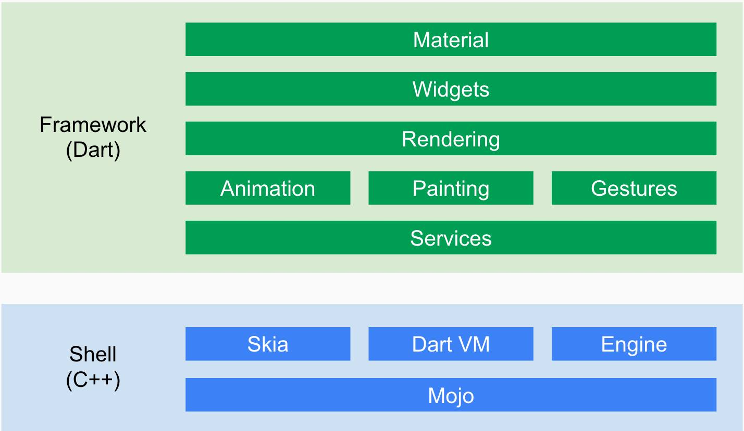

Hình 1.4 Ngôn ngữ sử dụng của Flutter

Ngoài ra DART cũng hướng tới việc trở thành một ngôn ngữ có thể chạy trên nhiều platform khác nhau, nó cũng có máy ảo (VM) làm nhiệm vụ dịch source code sang bytecode như Java. Hiện tại DART có thể transpile ra các ngôn ngữ khác như JS để chạy trên trình duyệt. Cái này không liên quan mobile lắm tuy nhiên đây cũng là 1 ưu điểm lớn của ngôn ngữ này nên không thể bỏ qua.

Vậy còn native module? Khác với JS Bridge, Flutter “nói chuyện” với các native module bằng chính các native interface. Mặc dù vẫn được gọi là “bridge”, tuy nhiên nó nhanh hơn rất nhiều và gân như không bị “thắc cổ chai” như React Native. Ngoài ra các module này được kiến trúc theo “plugin”, các module viết cho Flutter phải tuân thủ các rule trong này. Cá nhân mình thấy viết native module cho Flutter rất tự nhiên, không cần phải học các syntax macro C/C++ như RN.

Theo doc của Flutter Engine, có tới 4 threads (runners) được sử dụng trong app: Platform Task Runner, UI Task Runner, GPU Task Runner và IO Task Runner. Các threads này độc lập và không share memory với nhau, chúng giao tiếp với nhau thông qua channels… tới đây ai fan golang sẽ hiểu và rất thích pattern này.

Về document: sở hữu bộ doc phải nói là không bỏ sót thứ gì. Đi từ cài đặt, hướng dẫn viết app cơ bản cho tới CI/CD, [debug](https://topdev.vn/blog/?s=debug), test và profiling. Bộ profiling của Flutter cũng cực kì hay dùng để đo đạc các chỉ số về performance khá chi tiết.

Các ví dụ và kiến trúc ứng dụng: Có hẳn 1 repository trên Github đủ hết các example cho Redux, mvc, mvu…

### 1.4.1 Ưu điểm của Flutter

Phát triển ứng dụng nhanh chóng: Tính năng “hot reload” của nó giúp bạn nhanh chóng và dễ dàng thử nghiệm, xây dựng giao diện người dùng, thêm tính năng và sửa lỗi nhanh hơn. Trải nghiệm tải lại lần thứ hai, mà không làm mất trạng thái, trên emulator (giả lập), simulator (mô phỏng) và device (thiết bị) cho iOS và Android.

UI (User Interface – giao diện người dùng) đẹp và biểu cảm: Thỏa mãn người dùng của bạn với các tiện ích (widget) đẹp mắt theo thiết kế thô (Material Design) và Cupertino (iOS-flavor), các API chuyển động phong phú, cuộn tự nhiên mượt mà và tự nhận thức được nền tảng.

Truy cập các tính năng và SDK native: Làm cho ứng dụng của bạn trở nên sống động với API của nền tảng, SDK của bên thứ ba và native code. Nó cho phép bạn sử dụng lại mã Java, Swift và ObjC hiện tại của mình và truy cập các tính năng và SDK native trên iOS và Android.

Phát triển ứng dụng thống nhất: Flutter có các công cụ và thư viện để giúp bạn dễ dàng đưa ý tưởng của mình vào cuộc sống trên iOS và Android. Nếu bạn chưa có kinh nghiệm phát triển trên thiết bị di động, thì Flutter là một cách dễ dàng và nhanh chóng để xây dựng các ứng dụng di động tuyệt đẹp. Nếu bạn là một nhà phát triển iOS hoặc Android có kinh nghiệm, có thể sử dụng Flutter cho các view (MVC) và tận dụng nhiều code Java / Kotlin / ObjC / Swift hiện có.

1.4.2. Nhược điểm của Flutter

Mặc dù có nhiều ưu điểm, song qua thử nghiệm, Flutter cũng có những yếu điểm nhất định.

Flutter vẫn chưa thật hoàn thiện. Vì là một ứng dụng mới nên Flutter vẫn chưa đạt mức hoàn hảo. Thực tế, nhiều tính năng nâng cao của Flutter vẫn chưa được hỗ trợ hơn thế nữa, nhiều thư viện chưa được thử nghiệm chính thức còn tồn tại hạn chế khi so sánh với các bản sao gốc (như là Google Maps).

Dart khá "non nớt". Về cơ bản Dart khá giống với Swift và Kotlin, nhưng có ít tính năng hơn, hoặc những tính năng hiện có chưa được toàn diện. Các ứng dụng Flutter khá "nặng". Chúng chiếm nhiều dung lượng và mất nhiều thời gian để tải xuống hoặc cập nhật. Giao diện không giống 100% so với phiên bản gốc.

Về cơ bản, Flutter không tạo ra các thành phần gốc mà sao chép không hoàn toàn các thiết kế Material Design của Android và các thành phần riêng của iOS bằng thư viện Cupertino. Thư viện này sẽ hiển thị, đặc biệt với các phiên bản hệ thống chứa các trường văn bản hoặc các nút - những thành phần biến đổi bên ngoài nhưng không thay đổi bên trong Flutter.

Hướng dẫn phát triển ứng dụng Flutter chưa được đồng nhất, điều này có thể gây nhiều khó khăn khi xây dựng các phần mềm mang tính phức tạp. Framework thay đổi nhanh chóng gây khó khăn cho việc duy trì mã.

# PHÂN TÍCH THIẾT KẾ ỨNG DỤNG

## 2.1. Hoạt động của ứng dụng

### 2.1.1 Giao diện quản trị ứng dụng

a) Đăng nhập - Người quản trị cần đăng nhập khi muốn sử dụng các chức năng của ứng dụng.

b) Quản lý địa điểm du lịch - Người quản trị có thể thêm mới, sửa, xoá, cập nhật các địa điểm, kiểm soát, xác thực các thông tin về địa điểm.

c) Quản lý nhà hàng, quán ăn, khách sạn – Người quản trị có thể kiểm soát, đặt trạng thái hiện hoặc ẩn các địa điểm này.

d) Quản lý khách hàng – Người quản trị có thể xem, kiểm soát, để chế độ đình chỉ hoặc cho phép hoạt động các tài khoản của khách hàng. Người quản trị có thể xóa tài khoản của khách hàng khi nhận được yêu cầu của khách hàng.

### 2.1.2. Giao diện người dùng

a) Đăng nhập – Người dùng cần đăng kí hoặc đăng nhập tài khoản khi muốn sử dụng các chức năng của ứng dụng.

b) Người dùng có thể xem những địa điểm được gợi ý trên màn hình sau khi đăng nhập (các địa điểm này lấy vị trí hiện tại của người dùng để đưa ra). Người dùng cũng có thể tìm kiếm địa điểm bằng cách gõ tên vị trí mà mình muốn tìm kiếm vào ô tìm kiếm.

c) Người dùng có thể ấn vào mục dịch vụ, tại đây người dùng có thể xem các địa điểm quán ăn, nhà hàng, khách sạn,…Người dùng cũng có thể tìm kiếm dịch vụ bằng cách gõ vị trí vào ô tìm kiếm.

d) Người dùng có thể xem, viết đánh giá hoặc xóa đánh giá của mình tại các địa điểm du lịch hoặc dịch vụ.

e) Người dùng có thể đề xuất đăng các địa điểm dịch vụ lên bằng tài khoản của mình.

## 2.2. Biểu đồ Usecase

### Biểu đồ Usecase tổng quát

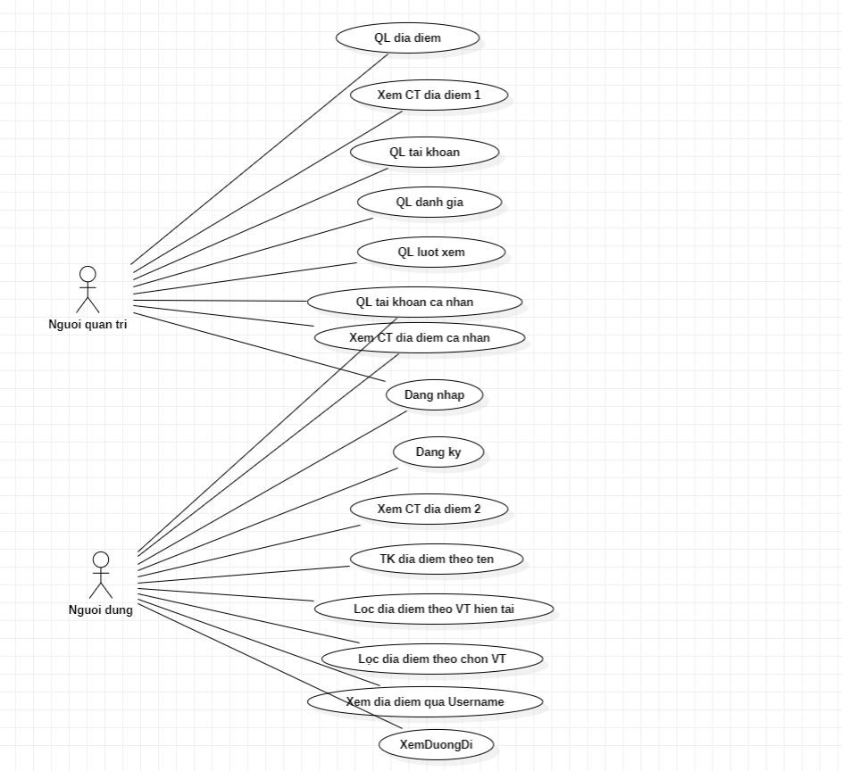

Hình 2.1: Biểu đồ Usecase tổng quát

* + 1. **Đặc tả Usecase**
       1. Usecase Quản lý địa điểm

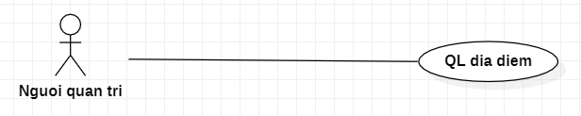

Hình 2.2: Usecase Quản lý địa điểm

|  |  |
| --- | --- |
| **Tên usecase** | QL dia diem |
| **Tác nhân chính** | Người quản trị |
| **Tiền điều kiện** | Người quản trị phải đăng nhập vào hệ thống mới thực hiện được hành động này. |
| **Hậu điều kiện** | Nếu usecase thành công thì thông tin về địa điểm sẽ được cập nhật lại trong CSDL. |
| **Các yêu cầu đặc biệt** | Ca sử dụng này được dùng để phân quyền người dùng theo tên đăng nhập, các quyền được kiểm soát theo vai trò quản trị viên. |
| **Kích hoạt** | Người quản trị vào ứng dụng chọn chức năng đăng nhập. |
| **Tóm tắt** | Usecase này cho phép người quản trị có thể xem chi tiết, xóa các địa điểm. |
| **Chuỗi sự kiện chính** | Luồng cơ bản   * 1. Usecase này bắt đầu khi người quản trị viên kích vào danh mục ‘Quản lý địa điểm’ trên thanh menu. Hệ thống sẽ lấy ra các địa điểm và hiển thị lên màn hình.   2. Xóa địa điểm: Người quản trị kích vào nút xóa bên cạnh một địa điểm bất kì, hệ thống sẽ hiển thị cảnh báo yêu cầu xác nhận xóa. Nếu người quản trị viên đồng ý xóa thì hệ thống sẽ xóa địa điểm trong cơ sở dữ liệu và hiển thị lại danh sách địa điểm sau khi xóa. Nếu người quản trị chọn không thì hệ thống sẽ quay về màn hình quản lý địa điểm.   3. Xem chi tiết địa điểm: Người quản trị kích vào nút ‘Xem chi tiết’ bên cạnh một địa điểm bất kì, hệ thống sẽ lấy ra thông tin liên quan tới địa điểm đó và hiển thị lên màn hình.   Luồng rẽ nhánh   1. Tại bất kỳ thời điểm nào trong quá trình thực hiện use case nếu không kết nối được với CSDL thì hệ thống sẽ hiển thị một thông báo lỗi và use case kết thúc. |
| **Ngoại lệ** | Không có |

Bảng 2.1: Usecase Quản lý địa điểm

* + - 1. Usecase Quản lý tài khoản

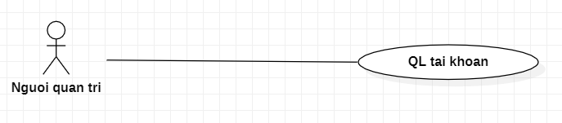

Hình 2.3: Usecase Quản lý tài khoản

|  |  |
| --- | --- |
| **Tên usecase** | QL tai khoan |
| **Tác nhân chính** | Người quản trị |
| **Tiền điều kiện** | Người quản trị phải đăng nhập vào hệ thống mới thực hiện được hành động này. |
| **Hậu điều kiện** | Nếu use case thành công thì thông tin về tài khoản người dùng sẽ được cập nhật lại trong CSDL. |
| **Các yêu cầu đặc biệt** | Ca sử dụng này được dùng để phân quyền người dùng theo tên đăng nhập, các quyền được kiểm soát theo vai trò quản trị viên. |
| **Kích hoạt** | Người quản trị vào ứng dụng chọn chức năng đăng nhập. |
| **Tóm tắt** | Usecase này cho phép người quản trị có thể xem, xóa các tài khoản là khách hàng. |
| **Chuỗi sự kiện chính** | Luồng cơ bản   * 1. Usecase này bắt đầu khi người quản trị viên kích vào danh mục ‘Quản lý tài khoản’ trên thanh menu. Hệ thống sẽ lấy ra danh sách các tài khoản và hiển thị lên màn hình.   2. Xóa tài khoản : Người quản trị kích vào nút xóa bên cạnh một tài khoản người dùng bất kì, hệ thống sẽ hiển thị cảnh báo yêu cầu xác nhận xóa. Nếu người quản trị viên đồng ý xóa thì hệ thống sẽ xóa tài khoản trong cơ sở dữ liệu và hiển thị lại danh sách địa điểm sau khi xóa. Nếu người quản trị chọn không thì hệ thống sẽ quay về màn hình quản lý tài khoản.   3. Xem danh sách địa điểm : Khi người quản trị kích vào một Username nào đó, hệ thống sẽ lấy danh sách các địa điểm mà tài khoản có Username đó đăng tải và hiển thị lên màn hình.   Luồng rẽ nhánh   1. Tại bất kỳ thời điểm nào trong quá trình thực hiện use case nếu không kết nối được với CSDL thì hệ thống sẽ hiển thị một thông báo lỗi và use case kết thúc. |
| **Ngoại lệ** | Không có |

Bảng 2.2: Usecase Quản lý tài khoản

* + - 1. Usecase Quản lý đánh giá

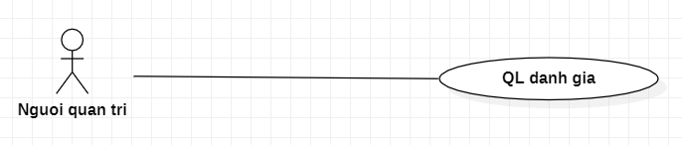

Hình 2.4: Usecase Quản lý đánh giá

|  |  |
| --- | --- |
| **Tên usecase** | QL danh gia |
| **Tác nhân chính** | Người quản trị |
| **Tiền điều kiện** | Người quản trị phải đăng nhập vào hệ thống mới thực hiện được hành động này. |
| **Hậu điều kiện** | Nếu use case thành công thì thông tin về đánh giá sẽ được cập nhật lại trong CSDL. |
| **Các yêu cầu đặc biệt** | Ca sử dụng này được dùng để phân quyền người dùng theo tên đăng nhập, các quyền được kiểm soát theo vai trò quản trị viên. |
| **Kích hoạt** | Người quản trị vào ứng dụng chọn chức năng đăng nhập. |
| **Tóm tắt** | Usecase này cho phép người quản trị có thể xem, xóa các đánh giá. |
| **Chuỗi sự kiện chính** | Luồng cơ bản   * 1. Usecase này bắt đầu khi người quản trị viên kích vào danh mục ‘Quản lý đánh giá’ trên thanh menu. Hệ thống sẽ lấy ra các đánh giá và hiển thị lên màn hình.   2. Xóa đánh giá : Người quản trị kích vào nút xóa bên cạnh một đánh giá bất kì, hệ thống sẽ hiển thị cảnh báo yêu cầu xác nhận xóa. Nếu người quản trị viên đồng ý xóa thì hệ thống sẽ xóa đánh giá trong cơ sở dữ liệu và hiển thị lại danh sách địa điểm sau khi xóa. Nếu người quản trị chọn không thì hệ thống sẽ quay về màn hình quản lý đánh giá.   Luồng rẽ nhánh   1. Tại bất kỳ thời điểm nào trong quá trình thực hiện use case nếu không kết nối được với CSDL thì hệ thống sẽ hiển thị một thông báo lỗi và use case kết thúc. |
| **Ngoại lệ** | Không có |

Bảng 2.3: Usecase Quản lý đánh giá

* + - 1. Usecase Quản lý lượt xem

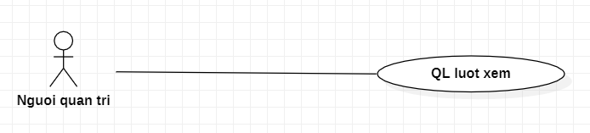

Hình 2.5: Usecase Quản lý lượt xem

|  |  |
| --- | --- |
| **Tên usecase** | QL luot xem |
| **Tác nhân chính** | Người quản trị |
| **Tiền điều kiện** | Người quản trị phải đăng nhập vào hệ thống mới thực hiện được hành động này. |
| **Hậu điều kiện** | Không |
| **Các yêu cầu đặc biệt** | Ca sử dụng này được dùng để phân quyền người dùng theo tên đăng nhập, các quyền được kiểm soát theo vai trò quản trị viên. |
| **Kích hoạt** | Người quản trị vào ứng dụng chọn chức năng đăng nhập. |
| **Tóm tắt** | Usecase này cho phép người quản trị có thể xem, thống kê số lượng lượt xem của các địa điểm. |
| **Chuỗi sự kiện chính** | Luồng cơ bản   * 1. Usecase này bắt đầu khi người quản trị viên kích vào danh mục ‘Quản lý lượt xem’ trên thanh menu. Hệ thống sẽ lấy ra các lượt xem và hiển thị lên màn hình.   2. Thống kê : Khi nhấn vào nút thống kê, hệ thống sẽ hiển thị danh sách các địa điểm kèm theo số lượt xem của mỗi địa điểm ra màn hình   Luồng rẽ nhánh   1. Tại bất kỳ thời điểm nào trong quá trình thực hiện use case nếu không kết nối được với CSDL thì hệ thống sẽ hiển thị một thông báo lỗi và use case kết thúc. |
| **Ngoại lệ** | Không có |

Bảng 2.4: Usecase Quản lý lượt xem

* + - 1. Usecase Xem chi tiết địa điểm trong Quản lý địa điểm

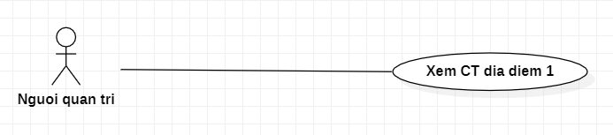

Hình 2.6: Usecase Xem chi tiết địa điểm trong Quản lý địa điểm

|  |  |
| --- | --- |
| **Tên usecase** | Xem CT dia diem 1 |
| **Tác nhân chính** | Người quản trị |
| **Tiền điều kiện** | Người quản trị phải đang ở màn hình quản lý địa điểm mới thực hiện được hành động này. |
| **Hậu điều kiện** | Nếu use case thành công thì thông tin về địa điểm sẽ được cập nhật lại trong CSDL. |
| **Các yêu cầu đặc biệt** | Ca sử dụng này được dùng để phân quyền người dùng theo tên đăng nhập, các quyền được kiểm soát theo vai trò quản trị viên. |
| **Kích hoạt** | Người quản trị chọn danh mục quản lý địa điểm. |
| **Tóm tắt** | Usecase này cho phép người quản trị có thể xem, thêm, xóa các đánh giá trong địa điểm được chọn và chỉ được sửa đánh giá mà mình tạo. |
| **Chuỗi sự kiện chính** | Luồng cơ bản   * 1. Usecase này bắt đầu khi người quản trị viên kích vào danh mục ‘Xem chi tiết’ bên cạnh bất kì địa điểm nào. Hệ thống sẽ lấy ra thông tin chi tiết địa điểm và hiển thị lên màn hình.   2. Thêm đánh giá : Người quản trị kích vào nút ‘thêm mới’, hệ thống sẽ hiển thị form thêm đánh giá. Sau khi điền đủ các trường, người quản trị sẽ ấn vào nút ‘Thêm’, hệ thống sẽ hiển thị thông báo ‘bạn có chắc chắn muốn thêm hay không ?’ Người quản trị ấn vào đồng ý, hệ thống sẽ thêm đánh giá vào cơ sở dữ liệu và hiển thị lại màn hình chi tiết địa điểm với bảng đánh giá đã được cập nhật.   3. Sửa đánh giá: Người quản trị kích vào nút ‘Sửa’ ở bất kì đánh giá nào, hệ thống sẽ kiểm tra xem đánh giá đó có phải tài khoản này đăng hay không, nếu không sẽ hiển thị thông báo bạn không thể sửa đánh giá này, nếu phải thì sẽ hiển thị form sửa đánh giá. Sau khi sửa các trường xong, người quản trị sẽ ấn vào nút ‘Sửa’, hệ thống sẽ hiển thị thông báo ‘bạn có chắc chắn muốn sửa hay không?’ Người quản trị ấn vào đồng ý, hệ thống sẽ sửa đánh giá trong cơ sở dữ liệu và hiển thị lại màn hình chi tiết địa điểm với bảng đánh giá đã được cập nhật.   4. Xóa đánh giá: Người quản trị kích vào nút xóa bên cạnh một đánh giá bất kì, hệ thống sẽ hiển thị cảnh báo yêu cầu xác nhận xóa. Nếu người quản trị viên đồng ý xóa thì hệ thống sẽ xóa địa điểm đánh giá trong cơ sở dữ liệu và sau đó hiển thị lại màn hình chi tiết địa điểm với các đánh giá. Nếu người quản trị chọn không thì hệ thống sẽ quay về màn hình chi tiết địa điểm.   Luồng rẽ nhánh   1. Tại bất kỳ thời điểm nào trong quá trình thực hiện use case nếu không kết nối được với CSDL thì hệ thống sẽ hiển thị một thông báo lỗi và use case kết thúc. |
| **Ngoại lệ** | Không có |

Bảng 2.5: Usecase Xem chi tiết địa điểm trong quản lý địa điểm

* + - 1. Usecase Quản lý tài khoản cá nhân

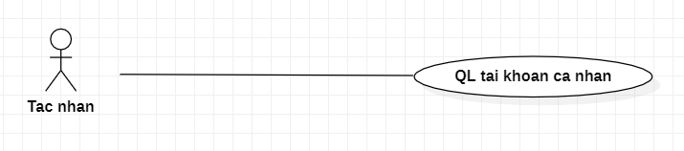

Hình 2.7: Usecase Quản lý tài khoản cá nhân

|  |  |
| --- | --- |
| **Tên usecase** | QL tai khoan ca nhan |
| **Tác nhân chính** | Người quản trị, người dùng |
| **Tiền điều kiện** | Tác nhân cần phải đăng nhập vào hệ thống mới thực hiện được hành động này. |
| **Hậu điều kiện** | Nếu use case thành công thì thông tin về tài khoản cá nhân sẽ được cập nhật lại trong CSDL. |
| **Các yêu cầu đặc biệt** | Ca sử dụng này được dùng để phân quyền người dùng theo tên đăng nhập, các quyền được kiểm soát theo vai trò. |
| **Kích hoạt** | Tác nhân chọn ảnh đại diện để vào quản lý tài khoản cá nhân. |
| **Tóm tắt** | Usecase này cho phép tác nhân có thể xem, sửa thông tin cá nhân, ngoài ra còn có thể xem, thêm, sửa, xóa các địa điểm do tài khoản quản lý. |
| **Chuỗi sự kiện chính** | Luồng cơ bản   * 1. Usecase này bắt đầu khi tác nhân kích vào hình đại diện của mình ở góc phải màn hình. Hệ thống sẽ lấy ra các thông tin cá nhân và địa điểm tài khoản quản lý rồi hiển thị lên màn hình.   2. Sửa ảnh đại diện : Tác nhân nhấn vào nút đổi bên cạnh ảnh đại diện. Hệ thống sẽ hiển thị form đổi ảnh. Tác nhân đăng tải ảnh mới lên và chọn nút ‘Lưu lại’. Hệ thống sẽ đưa ra thông báo ‘Bạn có chắc chắn muốn thay đổi ?’ Tác nhân khi chọn đồng ý thì hệ thống sẽ thay đổi thông tin về ảnh trong cơ sở dữ liệu sau đó hiển thị lại màn hình tài khoản với ảnh vừa được sửa. Nếu tác nhân chọn không thì hệ thống sẽ quay lại màn hình tài khoản cá nhân.   3. Sửa email : Tác nhân nhấn vào nút đổi bên cạnh email. Hệ thống sẽ hiển thị form đổi email. Tác nhân nhập vào email mới và chọn nút ‘Lưu lại’. Hệ thống sẽ đưa ra thông báo ‘Bạn có chắc chắn muốn thay đổi ?’ Tác nhân khi chọn đồng ý thì hệ thống sẽ thay đổi thông tin về email trong cơ sở dữ liệu sau đó hiển thị lại màn hình tài khoản với email vừa được sửa. Nếu tác nhân chọn không thì hệ thống sẽ quay lại màn hình tài khoản cá nhân.   4. Sửa mật khẩu : Tác nhân nhấn vào nút ‘đổi mật khẩu’. Hệ thống sẽ hiển thị form đổi mật khẩu. Tác nhân nhập vào mật khẩu cũ, mật khẩu mới, nhắc lại mật khẩu mới và chọn nút ‘Lưu lại’. Hệ thống sẽ đưa ra thông báo ‘Bạn có chắc chắn muốn thay đổi ?’ Tác nhân khi chọn đồng ý thì hệ thống sẽ thay đổi thông tin về mật khẩu trong cơ sở dữ liệu sau đó hiển thị lại màn hình tài khoản. Nếu tác nhân chọn không thì hệ thống sẽ quay lại màn hình tài khoản cá nhân.   5. Thêm địa điểm : Tác nhân kích vào nút ‘Thêm mới’, hệ thống sẽ hiển thị form thêm địa điểm, sau khi tác nhân đã nhập xong dữ liệu cho các trường thì ấn nút ‘Thêm’, hệ thống sẽ hiển thị thông báo rằng ‘Bạn có chắc chắn muốn thêm ?’ Khi tác nhân chọn đồng ý thì hệ thống sẽ lưu thông tin địa điểm mới vào cơ sở dữ liệu sau đó hiển thị màn hình quản lý tài khoản cá nhân với địa điểm mới đã được thêm. Nếu tác nhân chọn không thì hệ thống sẽ quay lại màn hình tài khoản cá nhân.   6. Sửa địa điểm : Tác nhân kích vào nút ‘Sửa’ bên cạnh bất kì địa điểm nào, hệ thống sẽ hiển thị form sửa địa điểm, sau khi tác nhân đã thay đổi xong dữ liệu cho các trường cần sửa thì ấn nút ‘Sửa’, hệ thống sẽ hiển thị thông báo rằng ‘Bạn có chắc chắn muốn sửa không ?’ Khi tác nhân chọn đồng ý thì hệ thống sẽ thay đổi thông tin địa điểm trong cơ sở dữ liệu sau đó hiển thị màn hình quản lý tài khoản cá nhân với địa điểm đã được sửa. Nếu tác nhân chọn không thì hệ thống sẽ quay lại màn hình tài khoản cá nhân.   7. Xóa địa điểm : Tác nhân kích vào nút xóa bên cạnh một địa điểm bất kì, hệ thống sẽ hiển thị cảnh báo yêu cầu xác nhận xóa. Nếu tác nhân đồng ý xóa thì hệ thống sẽ xóa địa điểm trong cơ sở dữ liệu và hiển thị lại danh sách địa điểm sau khi xóa. Nếu tác nhân chọn không thì hệ thống sẽ quay về màn hình tài khoản cá nhân.   8. Đăng xuất : Tác nhân kích vào nút ‘Đăng xuất’, hệ thống sẽ hiển thị thông báo yêu cầu xác nhận đăng xuất tài khoản. Nếu tác nhân ấn ‘Xác nhận’ hệ thống sẽ kết thúc phiên làm việc tại đây. Nếu tác nhân chọn không thì hệ thống sẽ quay về màn hình tài khoản cá nhân.   Luồng rẽ nhánh   1. Tại bất kỳ thời điểm nào trong quá trình thực hiện use case nếu không kết nối được với CSDL thì hệ thống sẽ hiển thị một thông báo lỗi và use case kết thúc. |
| **Ngoại lệ** | Không có |

Bảng 2.6: Usecase Quản lý tài khoản cá nhân

* + - 1. Usecase Xem chi tiết địa điểm cá nhân

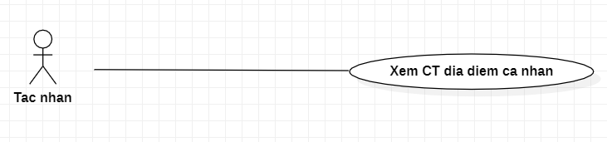

Hình 2.8: Usecase Xem chi tiết địa điểm cá nhân

|  |  |
| --- | --- |
| **Tên usecase** | Xem CT dia diem ca nhan |
| **Tác nhân chính** | Người quản trị, người dùng |
| **Tiền điều kiện** | Tác nhân phải đang ở màn hình tài khoản cá nhân mới thực hiện được hành động này. |
| **Hậu điều kiện** | Nếu usecase thành công thì thông tin về địa điểm sẽ được cập nhật lại trong CSDL. |
| **Các yêu cầu đặc biệt** | Ca sử dụng này được dùng để phân quyền người dùng theo tên đăng nhập, các quyền được kiểm soát theo vai trò của tác nhân. |
| **Kích hoạt** | Tác nhân vào ứng dụng chọn ảnh đại diện để vào màn hình quản lý tài khoản |
| **Tóm tắt** | Usecase này cho phép tác nhân có thể xem, thêm, các đánh giá, sửa vào xóa các đánh giá do tài khoản đó đăng tải. |
| **Chuỗi sự kiện chính** | Luồng cơ bản   * 1. Usecase này bắt đầu khi tác nhân kích vào một trong các địa điểm trong màn hình quản lý tài khoản cá nhân. Hệ thống sẽ lấy ra các thông tin về địa điểm đó rồi hiển thị lên màn hình.   2. Thêm đánh giá : Tác nhân kích vào nút ‘Thêm mới’, hệ thống sẽ hiển thị form thêm đánh giá, sau khi tác nhân đã nhập xong dữ liệu cho các trường thì ấn nút ‘Thêm’, hệ thống sẽ hiển thị thông báo rằng ‘Bạn có chắc chắn muốn thêm ?’ Khi tác nhân chọn đồng ý thì hệ thống sẽ lưu thông tin đánh giá mới vào cơ sở dữ liệu sau đó hiển thị màn hình quản lý tài khoản cá nhân với đánh giá mới đã được thêm. Nếu tác nhân chọn không thì hệ thống sẽ quay lại màn hình tài khoản cá nhân.   3. Sửa đánh giá : Tác nhân kích vào nút ‘Sửa’ bên cạnh đánh giá mình viết, hệ thống sẽ hiển thị form sửa đánh giá, sau khi tác nhân đã thay đổi xong dữ liệu cho các trường cần sửa thì ấn nút ‘Sửa’, hệ thống sẽ hiển thị thông báo rằng ‘Bạn có chắc chắn muốn sửa không ?’ Khi tác nhân chọn đồng ý thì hệ thống sẽ thay đổi thông tin đánh giá trong cơ sở dữ liệu sau đó hiển thị màn hình quản lý tài khoản cá nhân với đánh giá đã được sửa. Nếu tác nhân chọn không thì hệ thống sẽ quay lại màn hình tài khoản cá nhân.   4. Xóa đánh giá: Tác nhân kích vào nút xóa bên cạnh một đánh giá mình viết, hệ thống sẽ hiển thị cảnh báo yêu cầu xác nhận xóa. Nếu tác nhân viên đồng ý xóa thì hệ thống sẽ xóa đánh giá trong cơ sở dữ liệu và hiển thị lại danh sách đánh giá sau khi xóa. Nếu tác nhân chọn không thì hệ thống sẽ quay về màn hình tài khoản cá nhân.   Luồng rẽ nhánh   1. Tại bất kỳ thời điểm nào trong quá trình thực hiện use case nếu không kết nối được với CSDL thì hệ thống sẽ hiển thị một thông báo lỗi và use case kết thúc. |
| **Ngoại lệ** | Không có |

Bảng 2.7: Usecase Xem chi tiết địa điểm cá nhân

* + - 1. Usecase Đăng ký

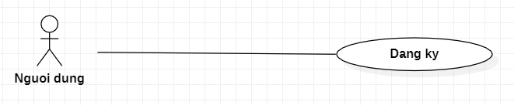

Hình 2.9: Usecase Đăng ký

|  |  |
| --- | --- |
| **Tên usecase** | Dang ky |
| **Tác nhân chính** | Người dùng |
| **Tiền điều kiện** | Không có |
| **Hậu điều kiện** | Nếu usecase thành công thì thông tin về tài khoản mới sẽ được cập nhật trong CSDL. |
| **Các yêu cầu đặc biệt** | Không có. |
| **Kích hoạt** | Người dùng vào ứng dụng chọn Đăng ký. |
| **Tóm tắt** | Usecase này cho phép người dùng có thể tạo tài khoản mới. |
| **Chuỗi sự kiện chính** | Luồng cơ bản   * 1. Usecase này bắt đầu khi người dùng kích vào nút ‘Đăng ký’. Hệ thống sẽ hiển thị form đăng ký. Sau khi người dùng điền đầy đủ thông tin vào các trường và ấn nút ‘Đăng ký’. Nếu thành công sẽ hiện thông báo đăng kí thành công và hệ thống đã lưu thông tin tài khoản vào cơ sở dữ liệu sau đó quay về màn hình đăng nhập, nếu đăng ký thất bại thì sẽ thông báo tại màn hình đăng ký và yêu cầu người dùng xem lại thông tin nhập vào.   Luồng rẽ nhánh   1. Tại bất kỳ thời điểm nào trong quá trình thực hiện usecase nếu không kết nối được với CSDL thì hệ thống sẽ hiển thị một thông báo lỗi và use case kết thúc. |
| **Ngoại lệ** | Không có |

Bảng 2.8: Usecase Đăng ký

* + - 1. Usecase Đăng nhập

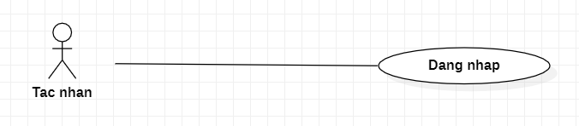

Hình 2.10: Usecase Đăng nhập

|  |  |
| --- | --- |
| **Tên usecase** | Dang nhap |
| **Tác nhân chính** | Người quản trị, người dùng |
| **Tiền điều kiện** | Người quản trị phải đăng nhập vào hệ thống mới thực hiện được hành động này. |
| **Hậu điều kiện** | Nếu use case thành công thì thông tin về địa điểm du lịch sẽ được cập nhật lại trong CSDL. |
| **Các yêu cầu đặc biệt** | Ca sử dụng này được dùng để phân quyền người dùng theo tên đăng nhập, các quyền được kiểm soát theo vai trò quản trị viên. |
| **Kích hoạt** | Người dùng vào website chọn chức năng đăng nhập. |
| **Tóm tắt** | Usecase này cho phép người quản trị có thể xem, xóa các địa điểm du lịch. |
| **Chuỗi sự kiện chính** | Luồng cơ bản   * 1. Usecase này bắt đầu khi người quản trị viên kích vào danh mục ‘Quản lý địa điểm’ trên thanh menu. Hệ thống sẽ lấy ra các địa điểm và hiển thị lên màn hình.   2. Xóa địa điểm : Người quản trị kích vào nút xóa bên cạnh một địa điểm bất kì, hệ thống sẽ hiển thị cảnh báo yêu cầu xác nhận xóa. Nếu người quản trị viên đồng ý xóa thì hệ thống sẽ xóa địa điểm du lịch trong cơ sở dữ liệu và hiển thị lại danh sách địa điểm sau khi xóa. Nếu người quản trị chọn không thì hệ thống sẽ quay về màn hình quản lý địa điểm.   Luồng rẽ nhánh   1. Tại bất kỳ thời điểm nào trong quá trình thực hiện use case nếu không kết nối được với CSDL thì hệ thống sẽ hiển thị một thông báo lỗi và use case kết thúc. |
| **Ngoại lệ** | Không có |

Bảng 2.9: Usecase Đăng nhập

* + - 1. Usecase Xem chi tiết địa điểm

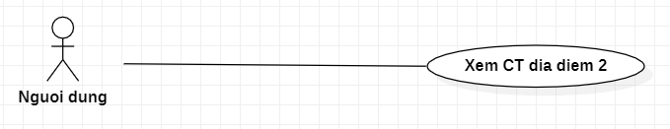

Hình 2.11: Usecase Xem chi tiết địa điểm

|  |  |
| --- | --- |
| **Tên usecase** | Xem CT địa điểm 2 |
| **Tác nhân chính** | Người dùng |
| **Tiền điều kiện** | Người dùng phải đăng nhập vào hệ thống mới thực hiện được hành động này. |
| **Hậu điều kiện** | không |
| **Các yêu cầu đặc biệt** | Ca sử dụng này được dùng để phân quyền người dùng theo tên đăng nhập, các quyền được kiểm soát theo vai trò người dùng. |
| **Kích hoạt** | Người dùng vào ứng chọn chức năng đăng nhập. |
| **Tóm tắt** | Usecase này cho phép người dùng có thể xem chi tiết địa điểm |
| **Chuỗi sự kiện chính** | Luồng cơ bản   * 1. Usecase này bắt đầu khi người dùng kích vào tên một địa điểm bất kì, hệ thống sẽ lấy thông tin chi tiết của địa điểm và hiển thị lên màn hình.   2. Xem đánh giá theo hữu ích nhất: Người dùng kích vào ‘Sắp xếp đánh giá theo hữu ích nhất’, hệ thống sẽ sắp xếp đánh giá theo thứ tự sao cao hơn rồi hiển thị lên màn hình.   3. Thêm đánh giá: Tác nhân kích vào nút ‘Thêm mới’, hệ thống sẽ hiển thị form thêm đánh giá, sau khi tác nhân đã nhập xong dữ liệu cho các trường thì ấn nút ‘Thêm’, hệ thống sẽ hiển thị thông báo rằng ‘Bạn có chắc chắn muốn thêm?’ Khi tác nhân chọn đồng ý thì hệ thống sẽ lưu thông tin đánh giá mới vào cơ sở dữ liệu sau đó hiển thị màn hình quản lý tài khoản cá nhân với đánh giá mới đã được thêm. Nếu tác nhân chọn không thì hệ thống sẽ quay lại màn hình tài khoản cá nhân.   4. Sửa đánh giá: Tác nhân kích vào nút ‘Sửa’ bên cạnh đánh giá do mình thêm, hệ thống sẽ hiển thị form sửa đánh giá, sau khi tác nhân đã thay đổi xong dữ liệu cho các trường cần sửa thì ấn nút ‘Sửa’, hệ thống sẽ hiển thị thông báo rằng ‘Bạn có chắc chắn muốn sửa không?’ Khi tác nhân chọn đồng ý thì hệ thống sẽ thay đổi thông tin đánh giá trong cơ sở dữ liệu sau đó hiển thị màn hình quản lý tài khoản cá nhân với đánh giá đã được sửa. Nếu tác nhân chọn không thì hệ thống sẽ quay lại màn hình tài khoản cá nhân.   5. Xóa đánh giá: Tác nhân kích vào nút xóa bên cạnh một đánh giá do mình thêm, hệ thống sẽ hiển thị cảnh báo yêu cầu xác nhận xóa. Nếu tác nhân viên đồng ý xóa thì hệ thống sẽ xóa đánh giá trong cơ sở dữ liệu và hiển thị lại danh sách đánh giá sau khi xóa. Nếu tác nhân chọn không thì hệ thống sẽ quay về màn hình tài khoản cá nhân.   Luồng rẽ nhánh   1. Tại bất kỳ thời điểm nào trong quá trình thực hiện use case nếu không kết nối được với CSDL thì hệ thống sẽ hiển thị một thông báo lỗi và use case kết thúc. |
| **Ngoại lệ** | Không có |

Bảng 2.10: Usecase Xem chi tiết địa điểm

* + - 1. Usecase Tìm kiếm địa điểm theo tên

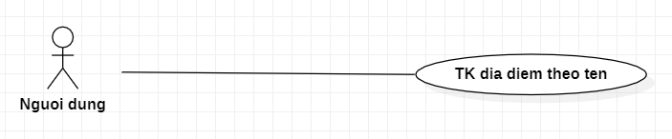

Hình 2.12: Usecase Tìm kiếm địa điểm theo tên

|  |  |
| --- | --- |
| **Tên usecase** | TK dia diem theo ten |
| **Tác nhân chính** | Người dùng |
| **Tiền điều kiện** | Người dùng phải đăng nhập vào hệ thống mới thực hiện được hành động này. |
| **Hậu điều kiện** | không |
| **Các yêu cầu đặc biệt** | Ca sử dụng này được dùng để phân quyền người dùng theo tên đăng nhập, các quyền được kiểm soát theo vai trò người dùng |
| **Kích hoạt** | Người dùng vào ứng dụng chọn chức năng đăng nhập. |
| **Tóm tắt** | Usecase này cho phép người dùng có thể xem các địa điểm theo tên mà tìm kiếm |
| **Chuỗi sự kiện chính** | Luồng cơ bản   * 1. Usecase này bắt đầu khi người dùng kích vào ô tìm kiếm, người dùng sẽ nhập vào tên địa điểm muốn tìm kiếm, hệ thống sẽ lấy ra các địa điểm trong tên có chứa những kí tự trong ô tìm kiếm.   2. Sắp xếp theo đáng giá : Khi người dùng kích vào link sắp xếp theo đánh giá, hệ thống sẽ sắp xếp danh sách các địa điểm từ cao xuống thấp theo trung bình sao của mỗi địa điểm.   3. Sắp xếp theo lượt xem : Khi người dùng kích vào link sắp xếp theo lượt xem, hệ thống sẽ sắp xếp danh sách các địa điểm theo thứ tự từ cao xuống thấp theo số lượng lượt xem của các địa điểm.   Luồng rẽ nhánh   1. Tại bất kỳ thời điểm nào trong quá trình thực hiện use case nếu không kết nối được với CSDL thì hệ thống sẽ hiển thị một thông báo lỗi và use case kết thúc. |
| **Ngoại lệ** | Không có |

Bảng 2.11: Usecase Tìm kiếm địa điểm theo tên

* + - 1. Usecase Lọc địa điểm theo vị trí hiện tại

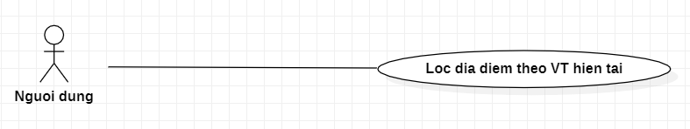

Hình 2.13: Usecase Lọc địa điểm theo vị trí hiện tại

|  |  |
| --- | --- |
| **Tên usecase** | Loc dia diem theo VT hien tai |
| **Tác nhân chính** | Người dùng |
| **Tiền điều kiện** | Người dùng phải đăng nhập vào hệ thống mới thực hiện được hành động này. |
| **Hậu điều kiện** | Không |
| **Các yêu cầu đặc biệt** | Ca sử dụng này được dùng để phân quyền người dùng theo tên đăng nhập, các quyền được kiểm soát theo vai trò người dùng |
| **Kích hoạt** | Người dùng vào ứng dụng chọn chức năng đăng nhập. |
| **Tóm tắt** | Usecase này cho phép người dùng có thể xem các địa điểm theo khoảng cách bán kính R(tự chọn) xung quanh vị trí hiện tại. |
| **Chuỗi sự kiện chính** | Luồng cơ bản   1. Usecase này bắt đầu khi người dùng kích vào nút lọc trên thanh công cụ, người dùng sẽ chọn bán kính và loại địa điểm sau đó ấn nút ‘Tìm’, hệ thống sẽ lấy ra các địa điểm thỏa mãn rồi hiện lên màn hình. 2. Sắp xếp theo đáng giá : Khi người dùng kích vào link sắp xếp theo đánh giá, hệ thống sẽ sắp xếp danh sách các địa điểm từ cao xuống thấp theo trung bình sao của mỗi địa điểm. 3. Sắp xếp theo lượt xem : Khi người dùng kích vào link sắp xếp theo lượt xem, hệ thống sẽ sắp xếp danh sách các địa điểm theo thứ tự từ cao xuống thấp theo số lượng lượt xem của các địa điểm.   Luồng rẽ nhánh   1. Tại bất kỳ thời điểm nào trong quá trình thực hiện use case nếu không kết nối được với CSDL thì hệ thống sẽ hiển thị một thông báo lỗi và use case kết thúc. |
| **Ngoại lệ** | Không có |

Bảng 2.12: Usecase Lọc địa điểm theo vị trí hiện tại

* + - 1. Usecase Lọc địa điểm theo chọn vị trí

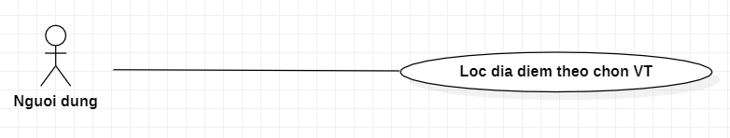

Hình 2.14: Usecase Lọc địa điểm theo chọn vị trí

|  |  |
| --- | --- |
| **Tên usecase** | Loc dia diem theo chon VT |
| **Tác nhân chính** | Người dùng |
| **Tiền điều kiện** | Người dùng phải đăng nhập vào hệ thống mới thực hiện được hành động này. |
| **Hậu điều kiện** | Không |
| **Các yêu cầu đặc biệt** | Ca sử dụng này được dùng để phân quyền người dùng theo tên đăng nhập, các quyền được kiểm soát theo vai trò người dùng |
| **Kích hoạt** | Người dùng vào ứng dụng chọn chức năng đăng nhập. |
| **Tóm tắt** | Usecase này cho phép người dùng có thể xem các địa điểm theo khoảng cách bán kính R(tự chọn) xung quanh vị trí đã chọn. |
| **Chuỗi sự kiện chính** | Luồng cơ bản   1. Usecase này bắt đầu khi người dùng kích vào ô ‘Chọn vị trí’, người dùng sẽ chọn loại địa điểm và nhập vào bán kính sau đó ấn nút ‘Tìm’, hệ thống sẽ lấy ra các địa điểm thỏa mãn rồi hiện lên màn hình. 2. Sắp xếp theo đáng giá : Khi người dùng kích vào link sắp xếp theo đánh giá, hệ thống sẽ sắp xếp danh sách các địa điểm từ cao xuống thấp theo trung bình sao của mỗi địa điểm. 3. Sắp xếp theo lượt xem : Khi người dùng kích vào link sắp xếp theo lượt xem, hệ thống sẽ sắp xếp danh sách các địa điểm theo thứ tự từ cao xuống thấp theo số lượng lượt xem của các địa điểm.   Luồng rẽ nhánh   1. Tại bất kỳ thời điểm nào trong quá trình thực hiện use case nếu không kết nối được với CSDL thì hệ thống sẽ hiển thị một thông báo lỗi và use case kết thúc. |
| **Ngoại lệ** | Không có |

Bảng 2.13: Usecase Lọc địa điểm theo vị trí

* + - 1. Xem địa điểm qua Username

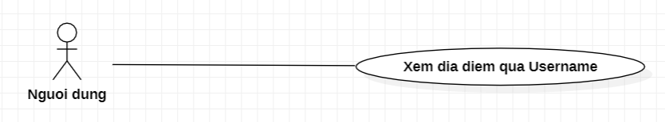

Hình 2.15 : Usecase Xem địa điểm qua Username

|  |  |
| --- | --- |
| **Tên usecase** | Xem dia diem qua Username |
| **Tác nhân chính** | Người dùng |
| **Tiền điều kiện** | Người dùng phải đăng nhập vào hệ thống mới thực hiện được hành động này. |
| **Hậu điều kiện** | Không có |
| **Các yêu cầu đặc biệt** | Ca sử dụng này được dùng để phân quyền người dùng theo tên đăng nhập, các quyền được kiểm soát theo vai trò người dùng. |
| **Kích hoạt** | Người dùng chọn Username của bất cứ tài khoản nào. |
| **Tóm tắt** | Usecase này cho phép người dùng có thể xem các địa điểm mà tài khoản có Username được chọn đã đăng tải. |
| **Chuỗi sự kiện chính** | Luồng cơ bản   * 1. Usecase này bắt đầu khi người dùng kích vào một Username nào đó, hệ thống sẽ lấy toàn bộ danh sách các địa điểm mà tài khoản có Username đó đăng tải và hiển thị lên màn hình.   Luồng rẽ nhánh   1. Tại bất kỳ thời điểm nào trong quá trình thực hiện usecase nếu không kết nối được với CSDL thì hệ thống sẽ hiển thị một thông báo lỗi và use case kết thúc. |
| **Ngoại lệ** | Không có |

Bảng 2.14 : Usecase Xem địa điểm qua Username

* + - 1. Xem đường đi

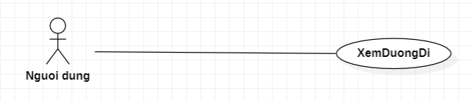

Hình 2.16 : Usecase Xem đường đi

|  |  |
| --- | --- |
| **Tên usecase** | Xem dia diem qua Username |
| **Tác nhân chính** | Người dùng |
| **Tiền điều kiện** | Người dùng phải đăng nhập vào hệ thống mới thực hiện được hành động này. |
| **Hậu điều kiện** | Không có |
| **Các yêu cầu đặc biệt** | Ca sử dụng này được dùng để phân quyền người dùng theo tên đăng nhập, các quyền được kiểm soát theo vai trò người dùng. |
| **Kích hoạt** | Người dùng chọn đường đi trong một địa điểm. |
| **Tóm tắt** | Usecase này cho phép người dùng có thể xem đường đi giữa hai địa điểm |
| **Chuỗi sự kiện chính** | Luồng cơ bản   * 1. Usecase này bắt đầu khi người dùng kích vào một địa điểm nào đó, hệ thống sẽ lấy đường đi đến đó và hướng dẫn đi cho người dùng.   Luồng rẽ nhánh   1. Tại bất kỳ thời điểm nào trong quá trình thực hiện usecase nếu không kết nối được với CSDL thì hệ thống sẽ hiển thị một thông báo lỗi và use case kết thúc. |
| **Ngoại lệ** | Không có |

Bảng 2.14 : Usecase Xem đường đi

## 2.3. Biểu đồ trình tự

### 2.3.1. Biểu đồ trình tự Quản lý địa điểm

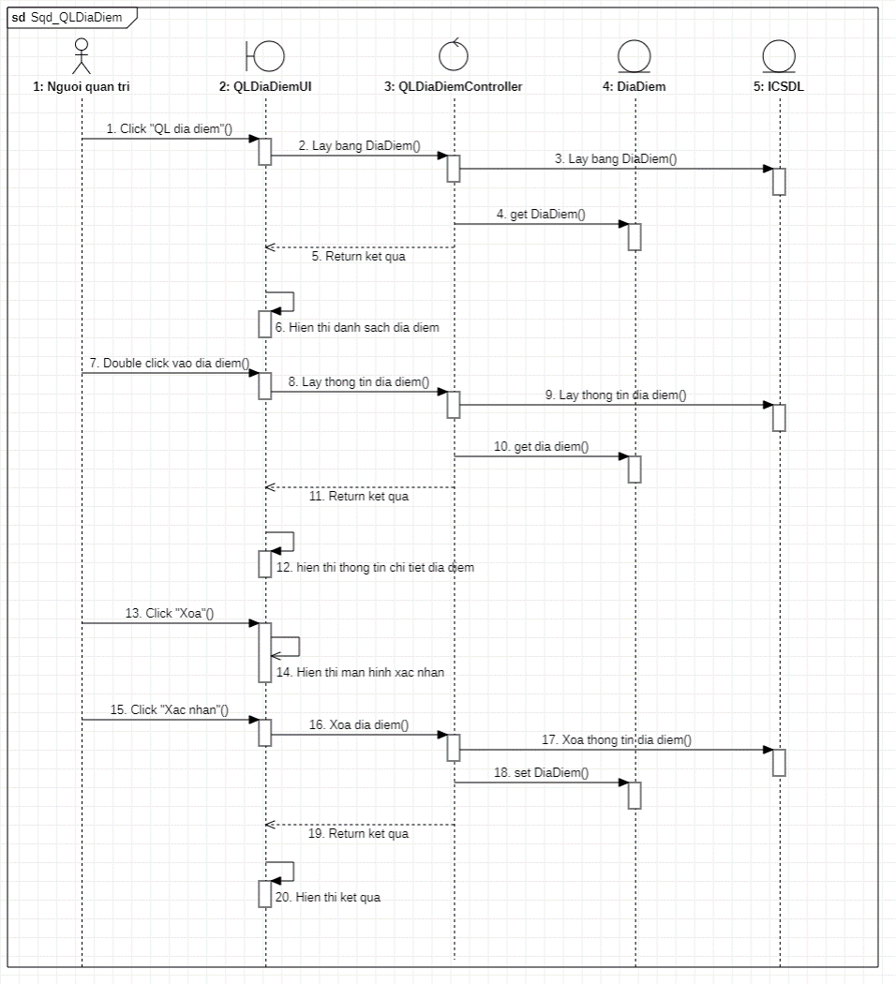

Hình 2.17:Biểu đồ trình tự Quản lý địa điểm

### 2.3.2. Biểu đồ trình tự Quản lý tài khoản

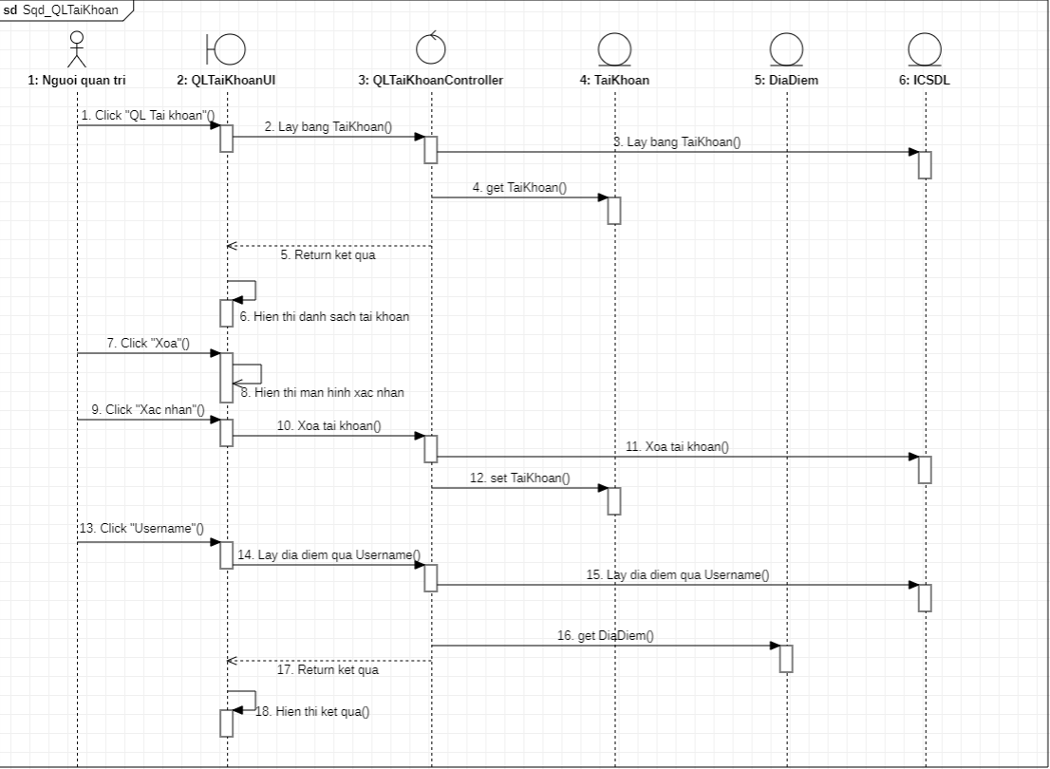

Hình 2.18: Biểu đồ trình tự Quản lý tài khoản

### 2.3.3. Biểu đồ trình tự Quản lý đánh giá

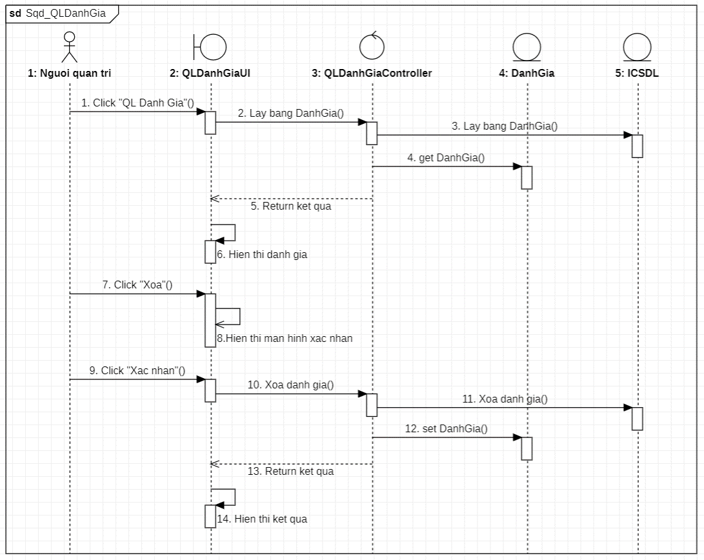

Hình 2.19: Biểu đồ trình tự Quản lý đánh giá

### 2.3.4. Biểu đồ trình tự Quản lý lượt xem

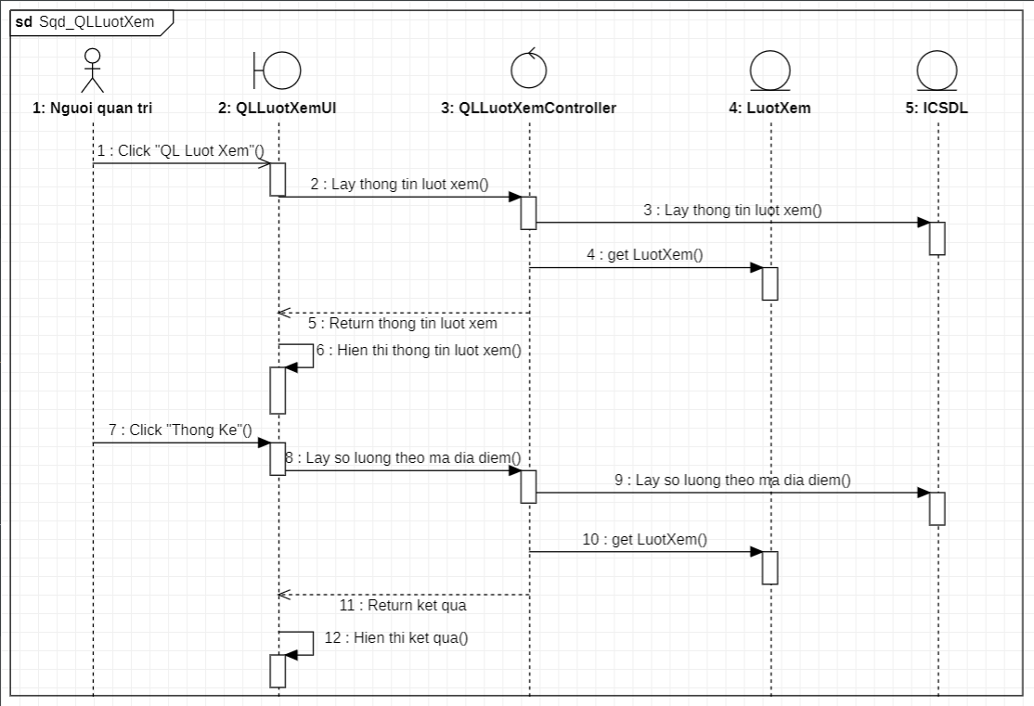

Hình 2.20: Biểu đồ trình tự Quản lý lượt xem

### 2.3.5. Biểu đồ trình tự Xem chi tiết địa điểm trong Quản lý địa điểm

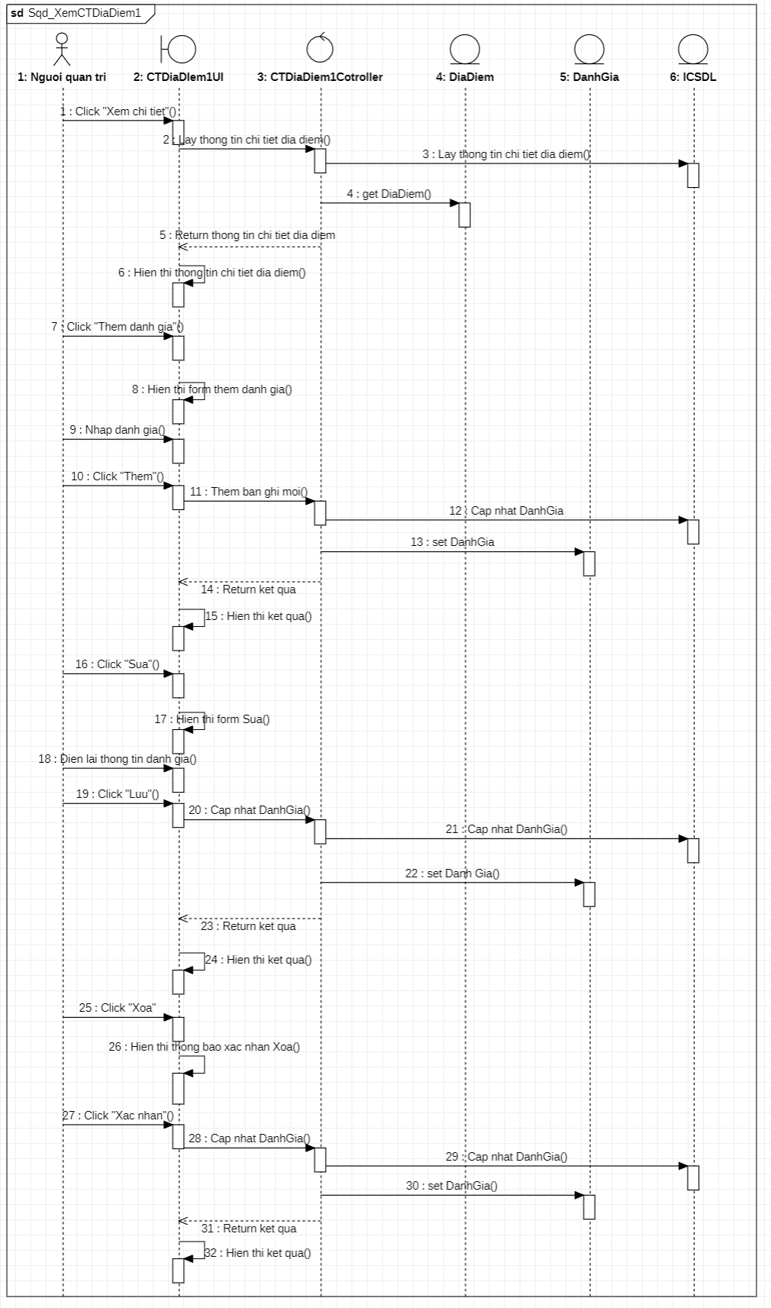



Hình 2.21: Biểu đồ trình tự Xem chi tiết địa điểm trong Quản lý địa điểm

### 2.3.6. Biểu đồ trình tự Quản lý tài khoản cá nhân

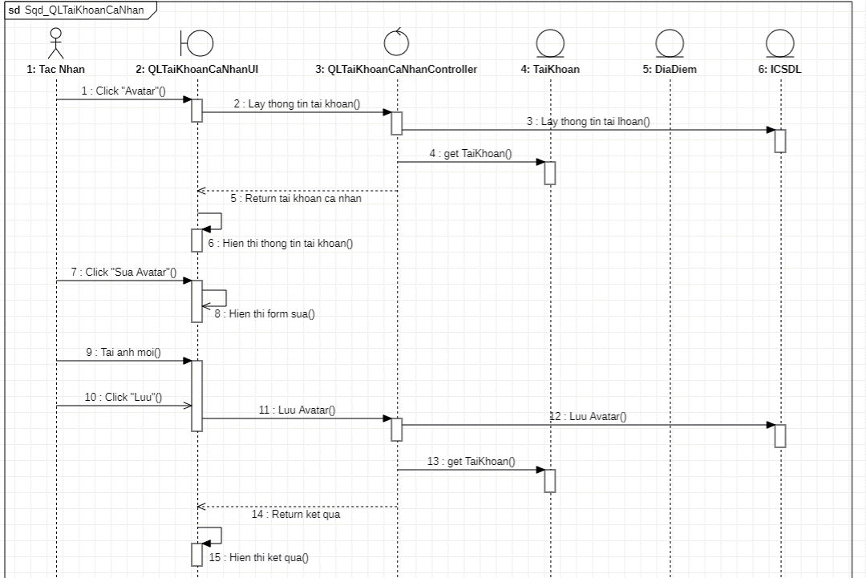

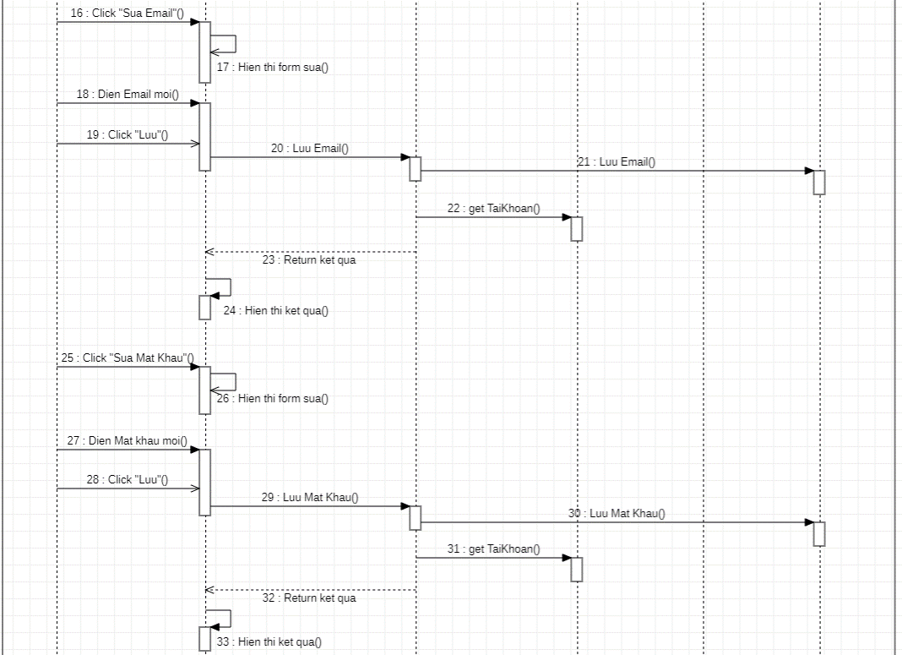

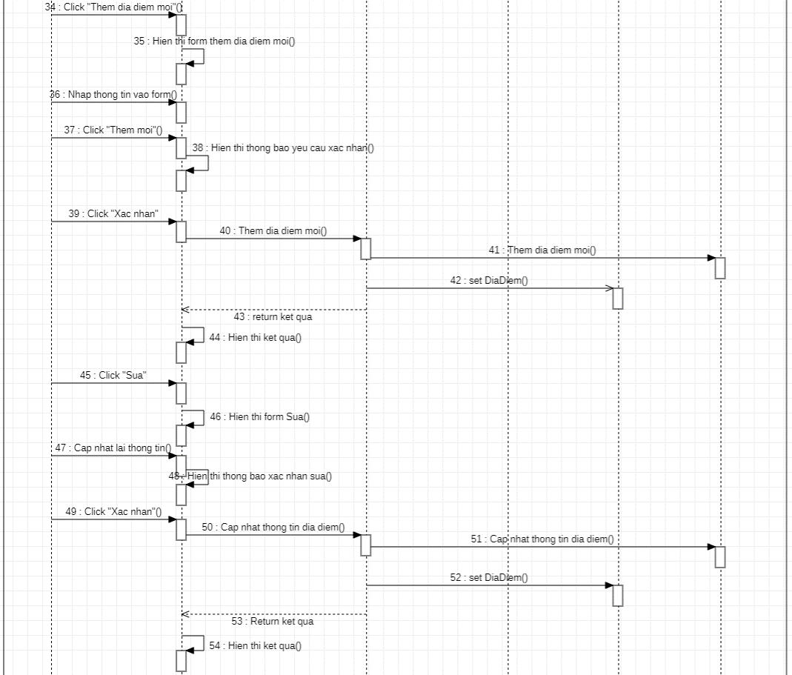

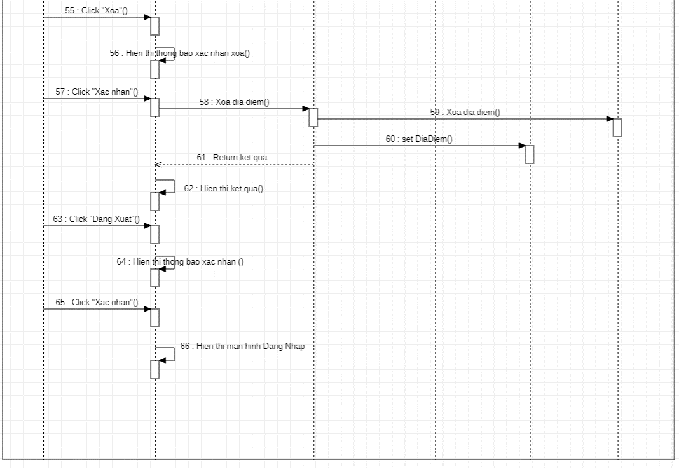

Hình 2.22: Biểu đồ trình tự Quản lý tài khoản cá nhân

### 2.3.7. Biểu đồ trình tự Xem chi tiết địa điểm cá nhân

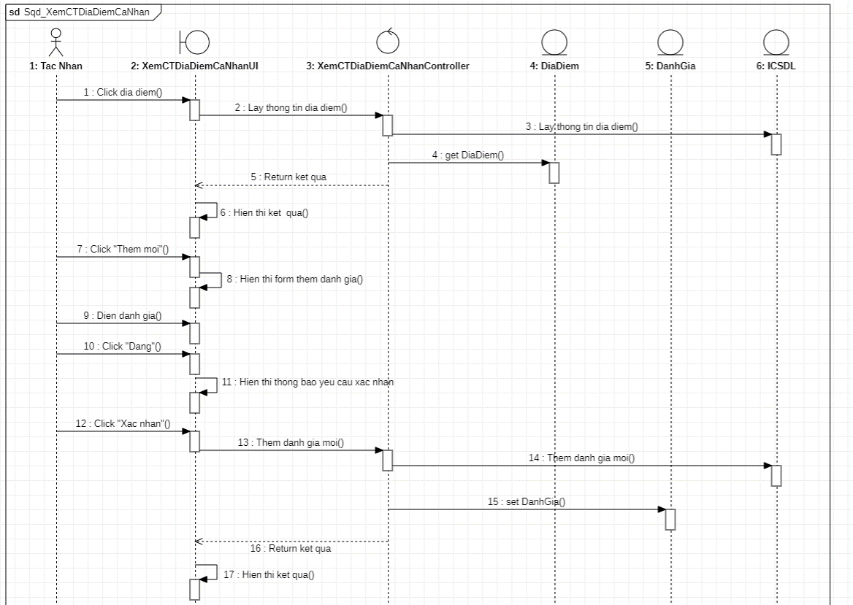

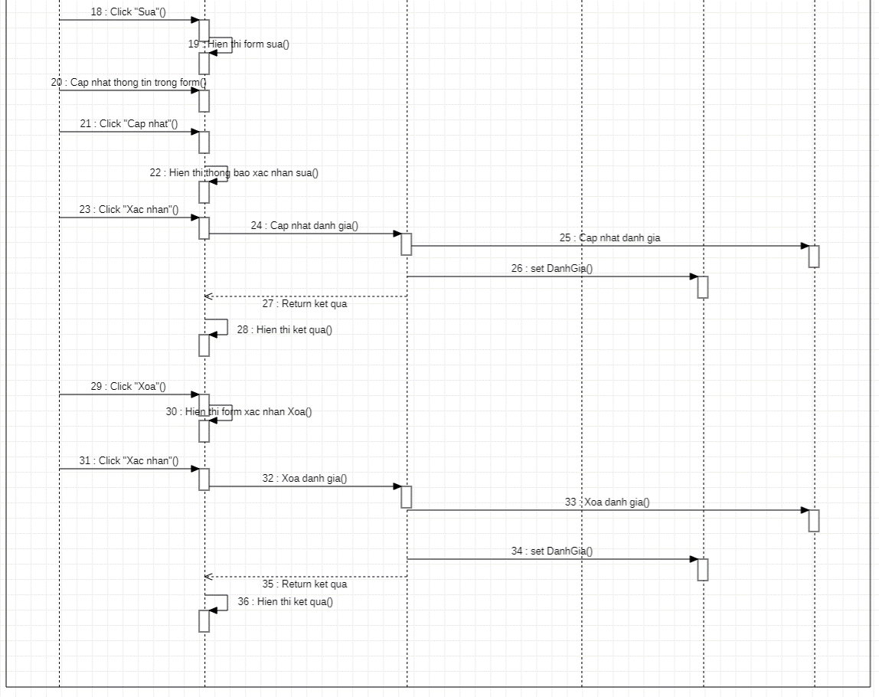

Hình 2.23: Biểu đồ trình tự Xem chi tiết địa điểm cá nhân

### 2.3.8. Biểu đồ trình tự Đăng ký

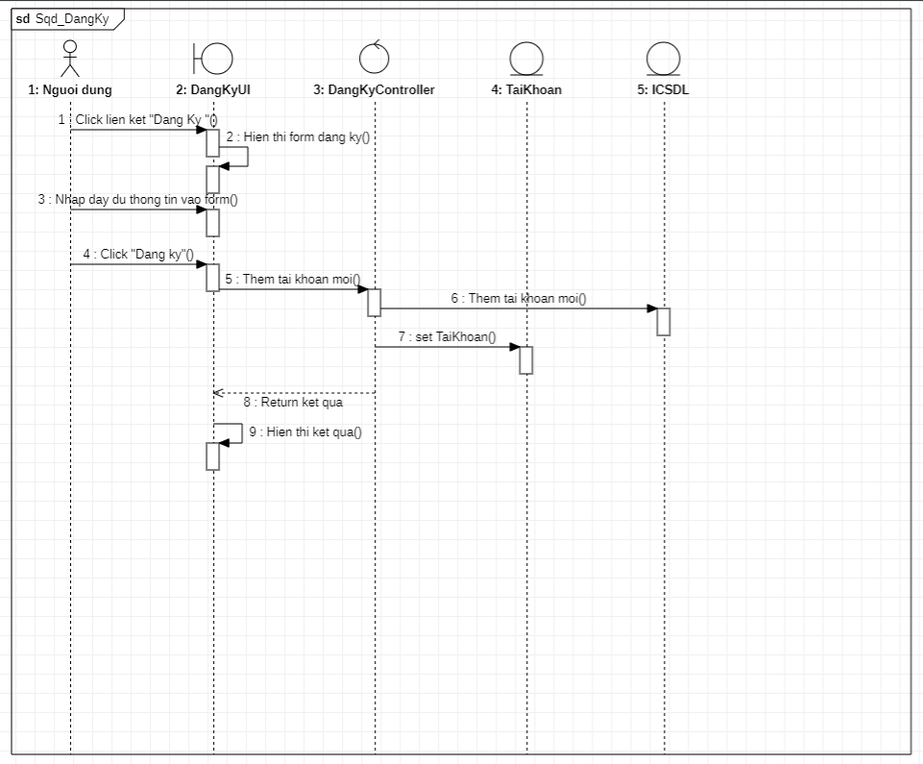

Hình 2.24: Biểu đồ trình tự Đăng ký

### 2.3.9. Biểu đồ trình tự Đăng nhập

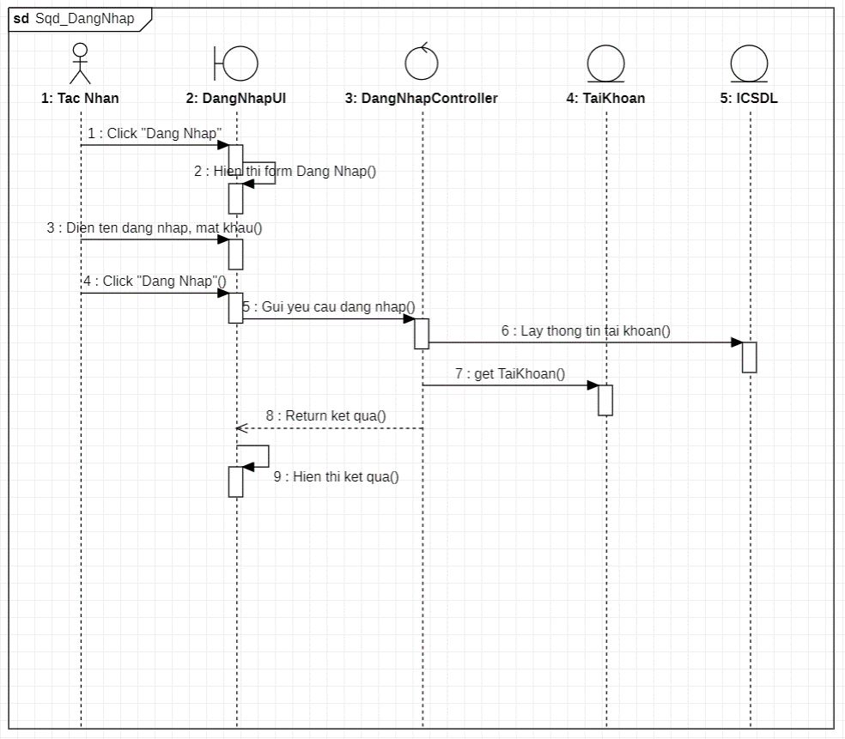

Hình 2.25: Biểu đồ trình tự Đăng nhập

### 2.3.10. Biểu đồ trình tự Xem chi tiết địa điểm

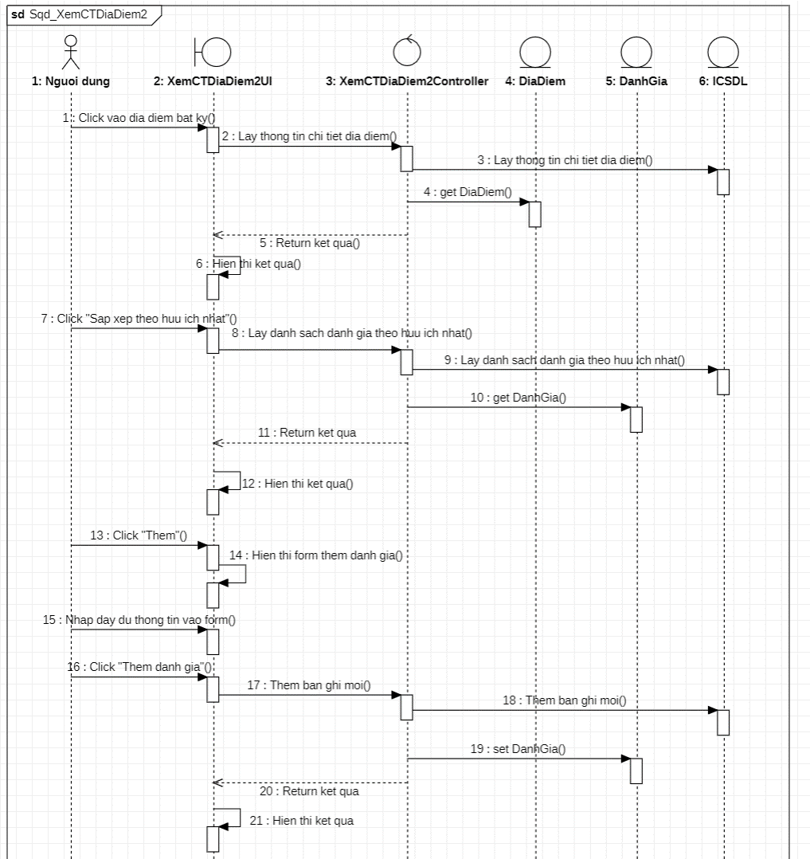

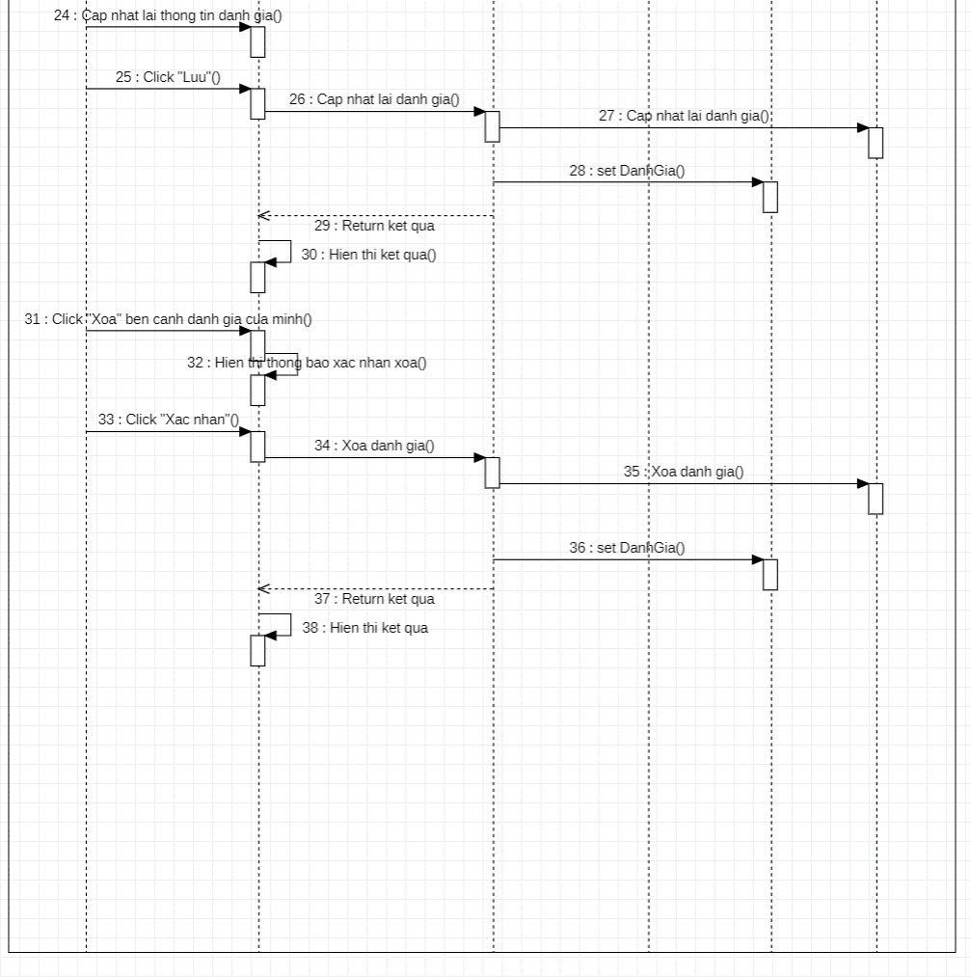

Hình 2.26: Biểu đồ trình tự Xem chi tiết địa điểm

### 2.3.11. Biểu đồ trình tự Tìm kiếm địa điểm theo tên

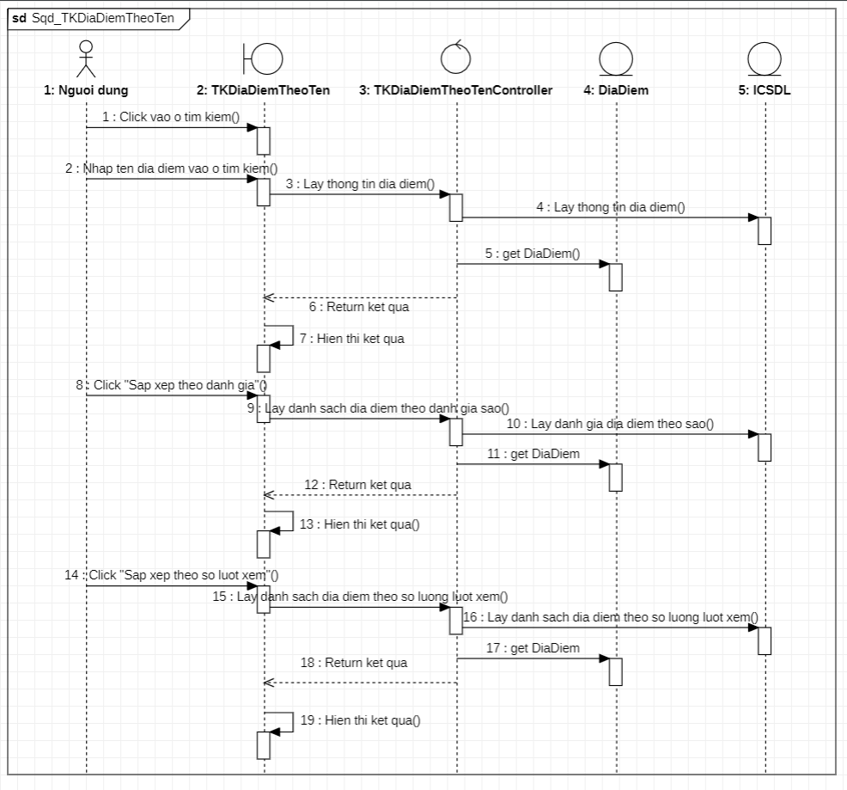

Hình 2.27: Biểu đồ trình tự Tìm kiếm địa điểm theo tên

### 2.3.12. Biểu đồ trình tự Lọc địa điểm theo vị trí hiện tại

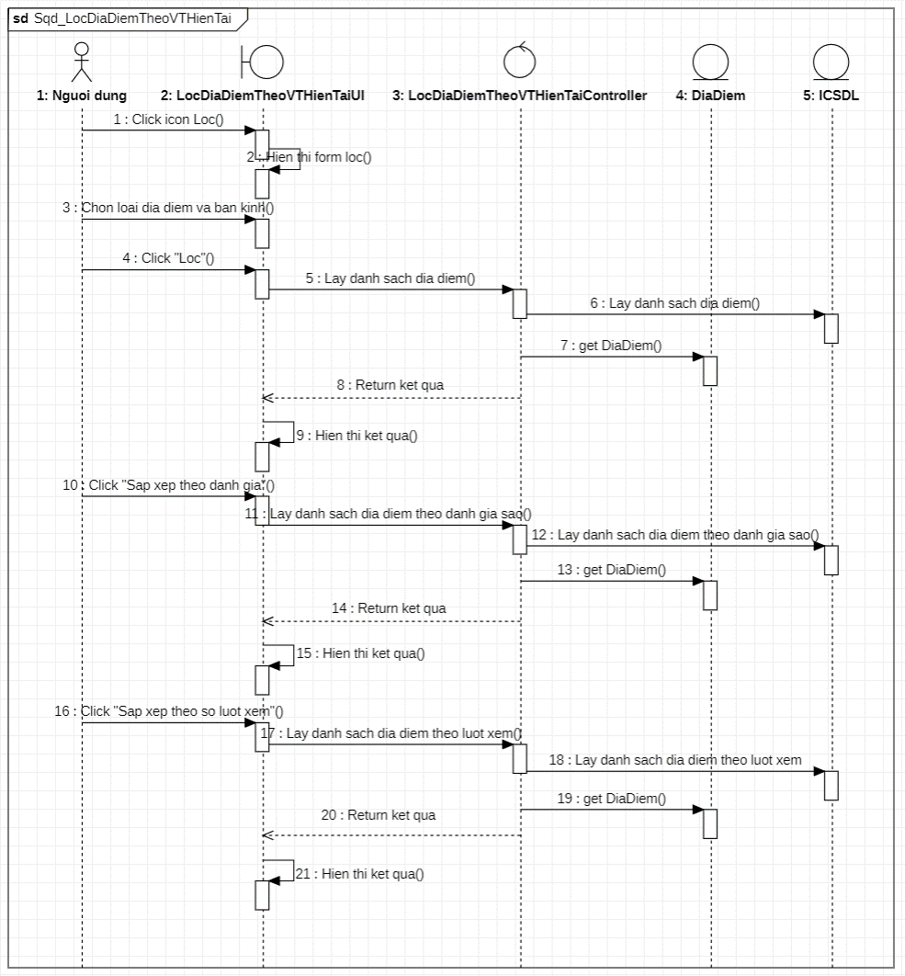

Hình 2.28: Biểu đồ trình tự Lọc địa điểm theo vị trí hiện tại

### 2.3.13. Biểu đồ trình tự Lọc địa điểm theo chọn vị trí

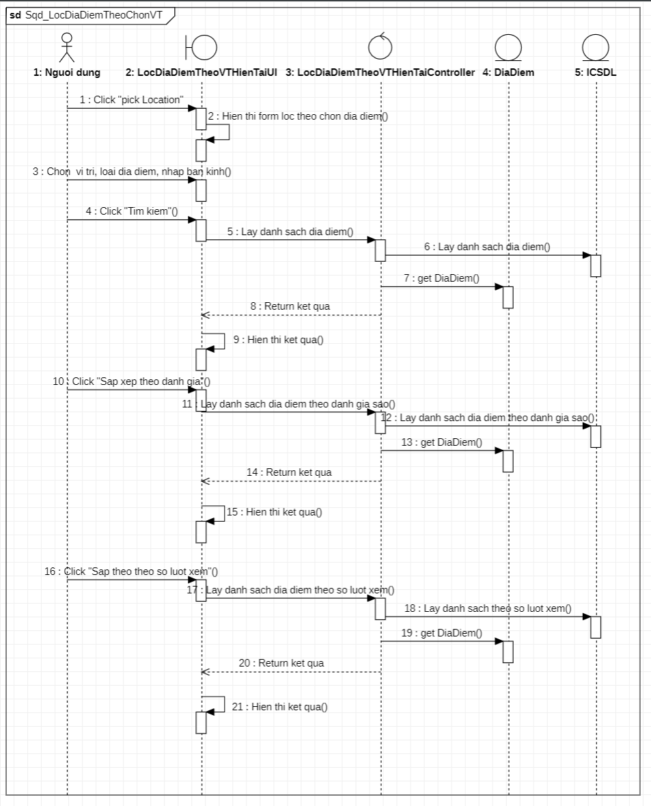

Hình 2.29: Biểu đồ trình tự Lọc địa điểm theo chọn vị trí

### 2.3.14. Xem địa điểm qua Username

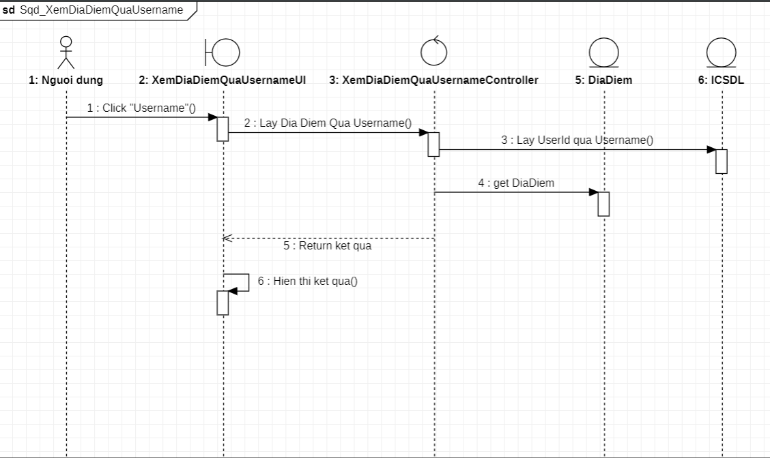

Hình 2.30 : Biểu đồ trình tự Xem địa điểm qua Username

## 2.4. Biểu đồ lớp thực thể

### 2.4.1 Danh sách các đối tượng

|  |  |  |
| --- | --- | --- |
| **STT** | Tên thực thể | Mô tả |
| 1 | TaiKhoan | Mô tả các thuộc tính để quản lý các tài khoản, thông tin của từng tài khoản. |
| 2 | DiaDiem | Mô tả các thuộc tính để quản lý các địa điểm, thông tin của từng địa điểm. |
| 3 | LoaiDiaDiem | Mô tả mã và tên của từng loại địa điểm. |
| 4 | DanhGia | Mô tả các thuộc tính để quản lý đánh giá. |
| 5 | LuotXem | Mang thông tin của từng lượt kích vào xem. |

Bảng 2.15: Danh sách các đối tượng

### 2.4.2 Mô hình hoá các đối tượng

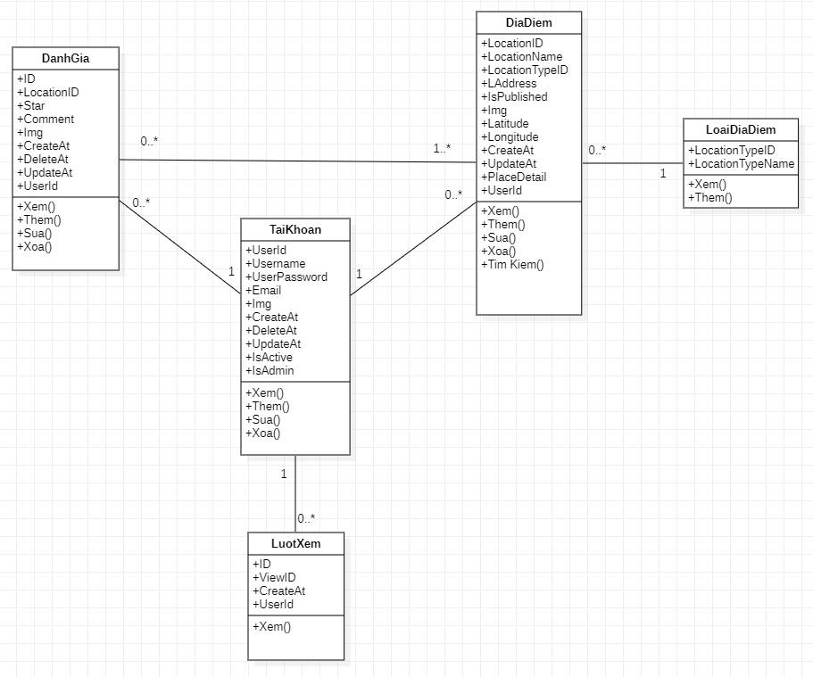

Hình 2.31: Mô hình hoá các đối tượng

## 2.5. Biểu đồ lớp màn hình

### 2.5.1. Usecase Quản lý địa điểm

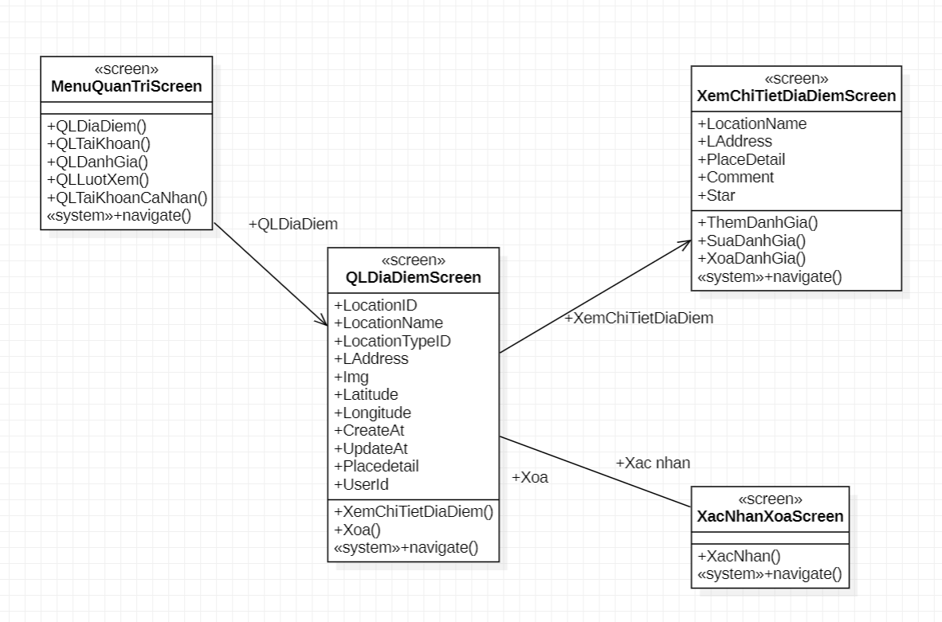

Hình 2.32: Biểu đồ lớp màn hình của usecase Quản lý địa điểm

### 2.5.2. Usecase Quản lý tài khoản

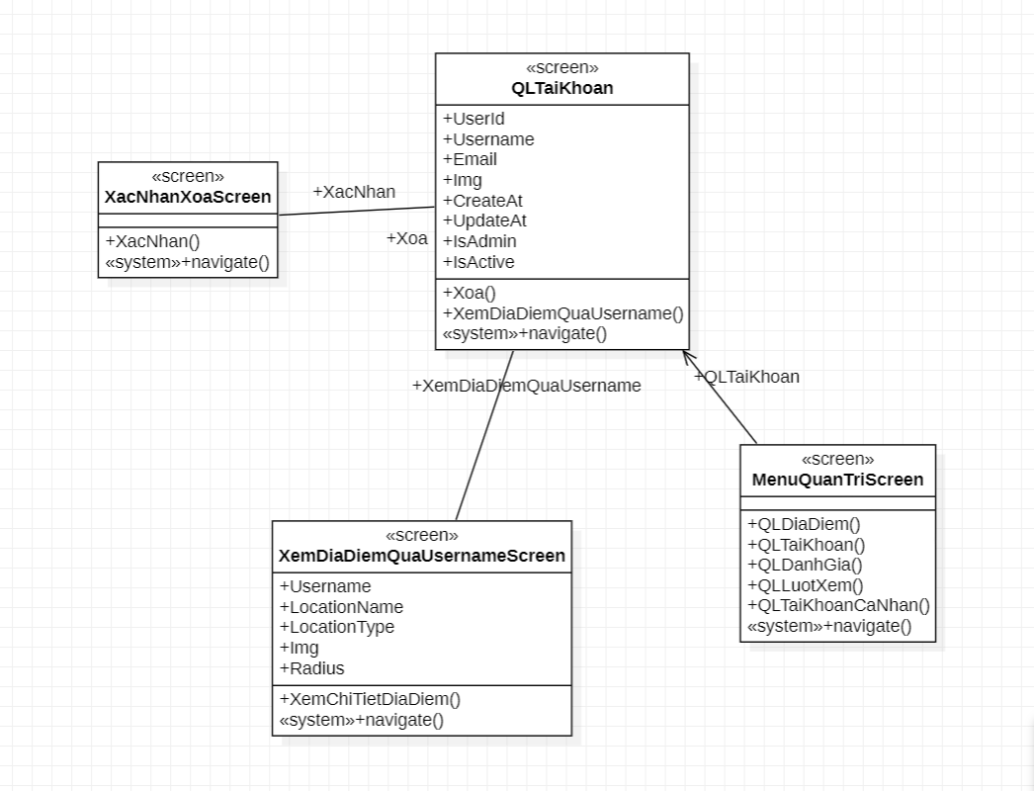

Hình 2.33: Biểu đồ lớp màn hình của usecase Quản lý tài khoản

### 2.5.3. Usecase Quản lý đánh giá

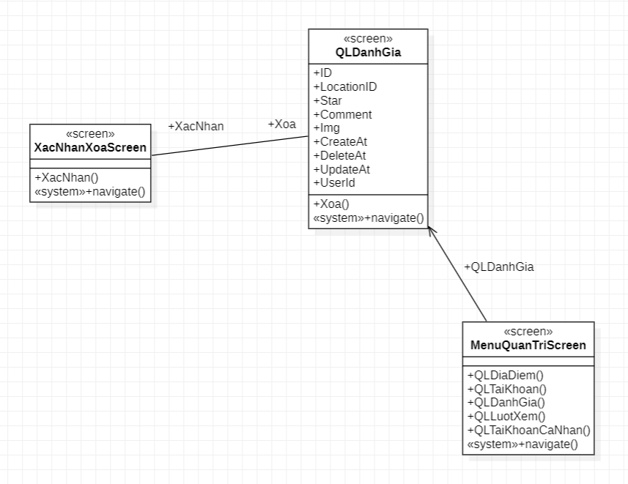

Hình 2.34: Biểu đồ lớp màn hình của usecase Quản lý đánh giá

### 2.5.4. Usecase Quản lý lượt xem

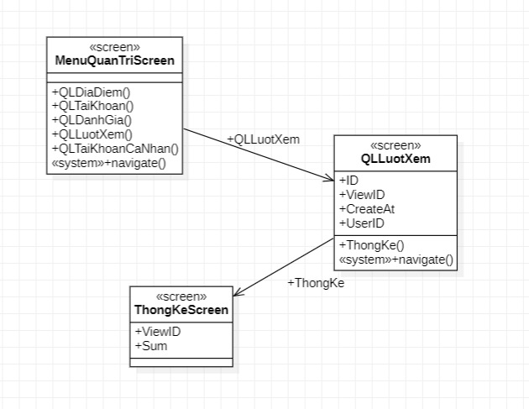

Hình 2.35: Biểu đồ lớp màn hình của usecase Quản lý lượt xem

### 2.5.5. Usecase Xem chi tiết địa điểm trong Quản lý địa điểm

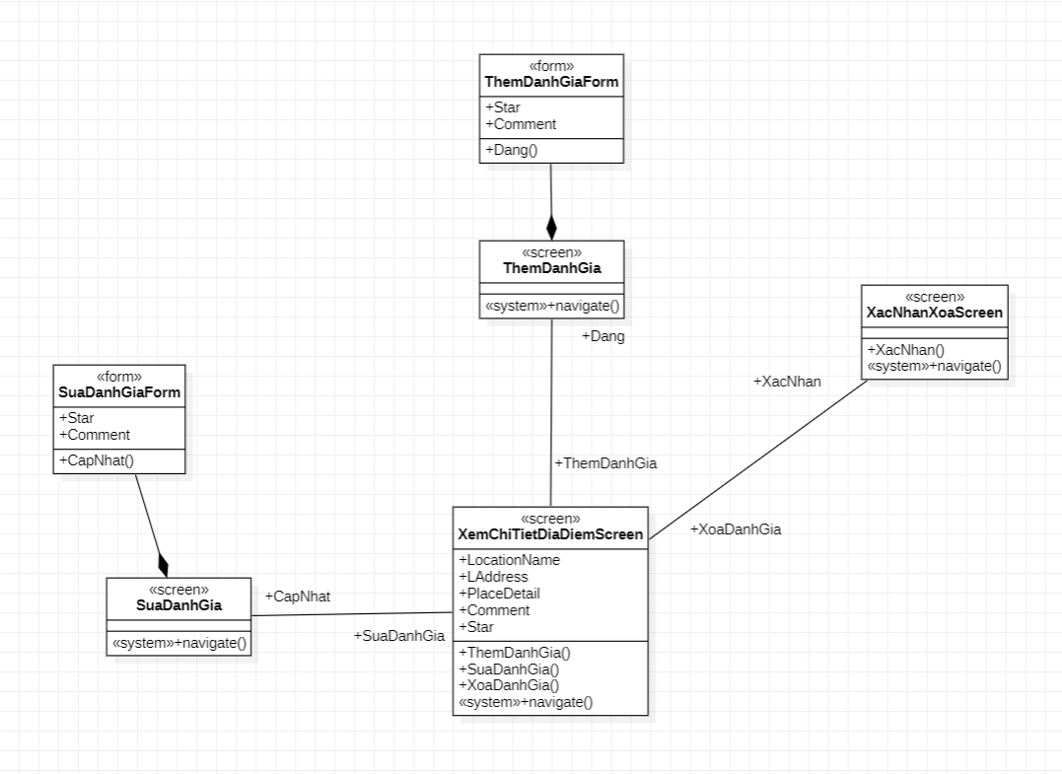

Hình 2.36: Biểu đồ lớp màn hình của usecase Xem chi tiết địa điểm trong Quản lý địa điểm

### 2.5.6. Usecase Quản lý tài khoản cá nhân

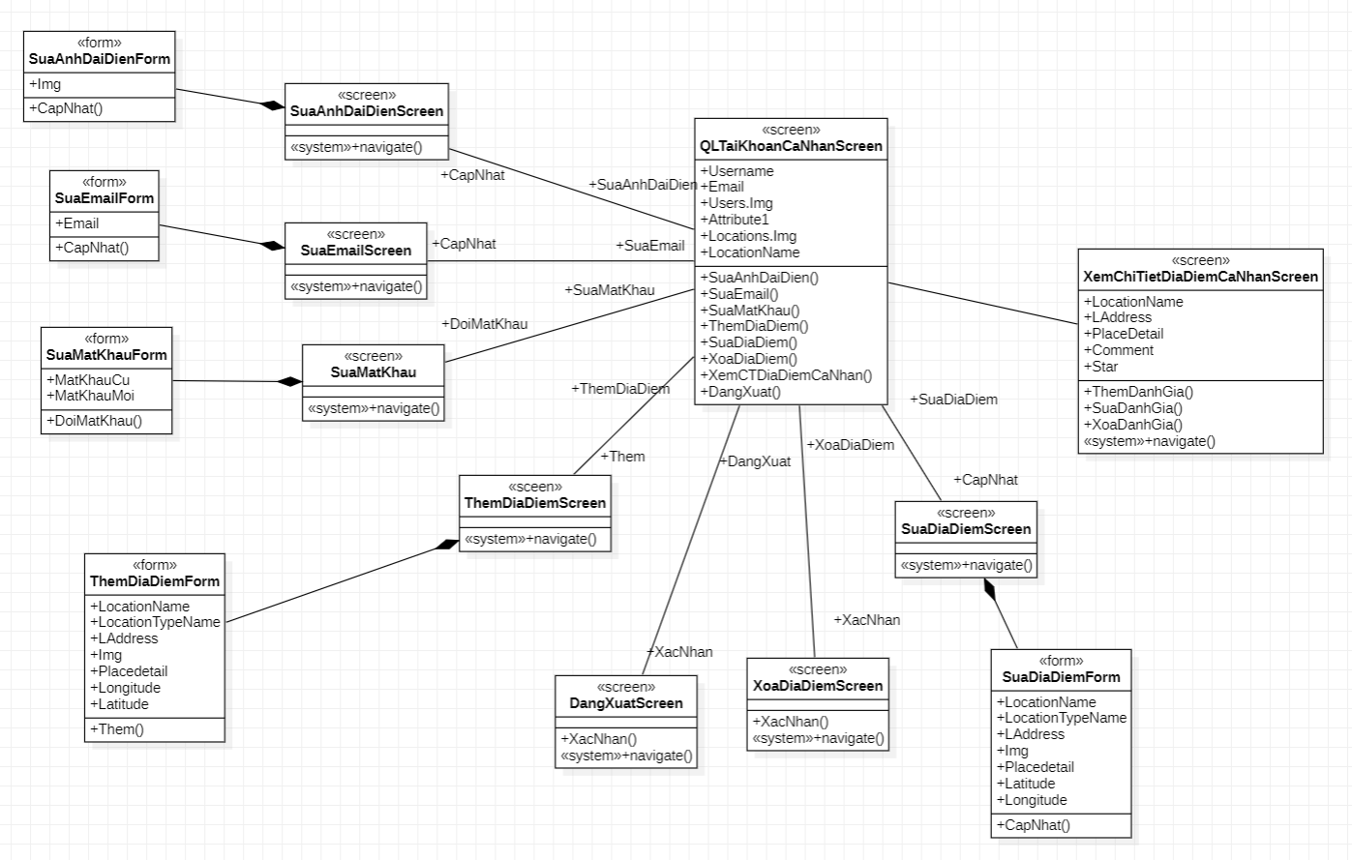

Hình 2.37: Biểu đồ lớp màn hình của usecase Quản lý tài khoản cá nhân

### 2.5.7. Usecase Xem chi tiết địa điểm cá nhân

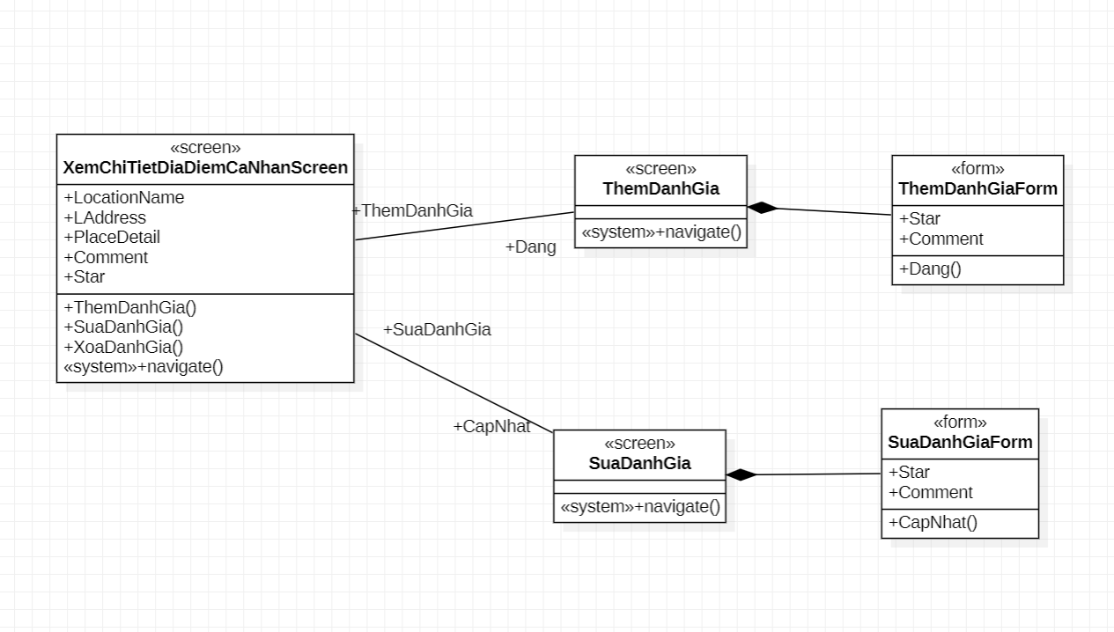

Hình 2.38: Biểu đồ lớp màn hình của usecase Xem chi tiết địa điểm cá nhân

### 2.5.8. Usecase Đăng ký

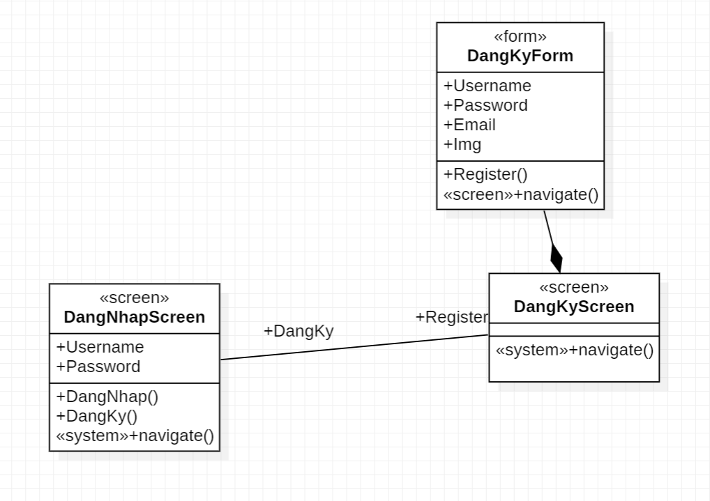

Hình 2.39: Biểu đồ lớp màn hình của usecase Đăng ký

### 2.5.9. Usecase Đăng nhập

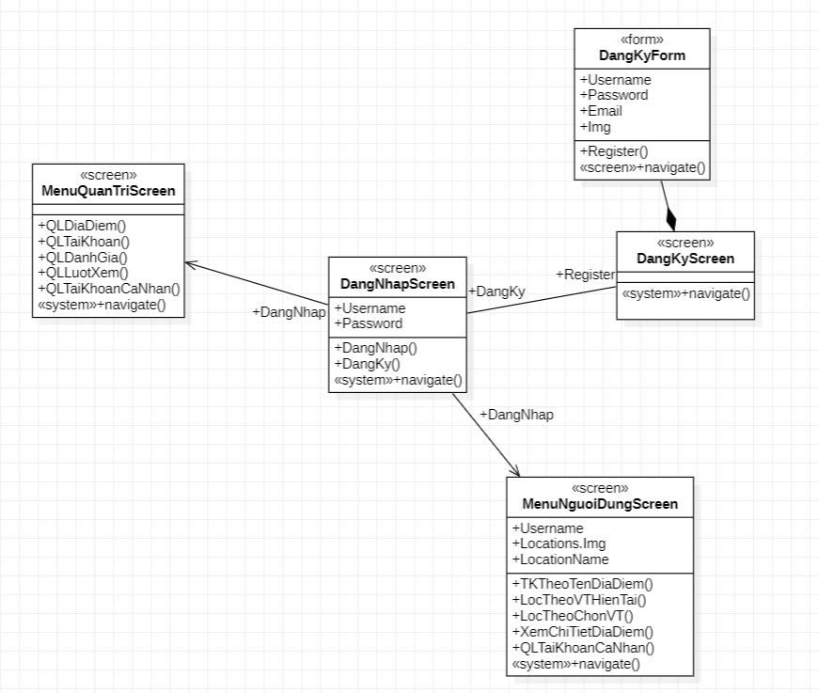

Hình 2.40: Biểu đồ lớp màn hình của usecase Đăng nhập

### 2.5.10. Usecase Xem chi tiết địa điểm



Hình 2.41: Biểu đồ lớp màn hình của usecase Xem chi tiết địa điểm

### 2.5.11. Usecase Tìm kiếm địa điểm theo tên

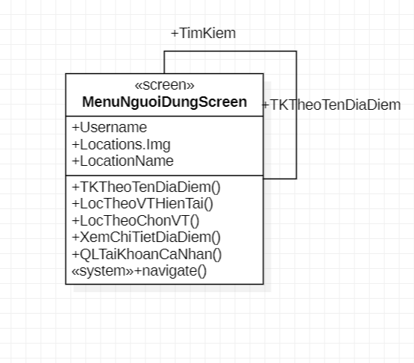

Hình 2.42: Biểu đồ lớp màn hình của usecase Tìm kiếm địa điểm theo tên

### 2.5.12. Usecase Lọc địa điểm theo vị trí hiện tại

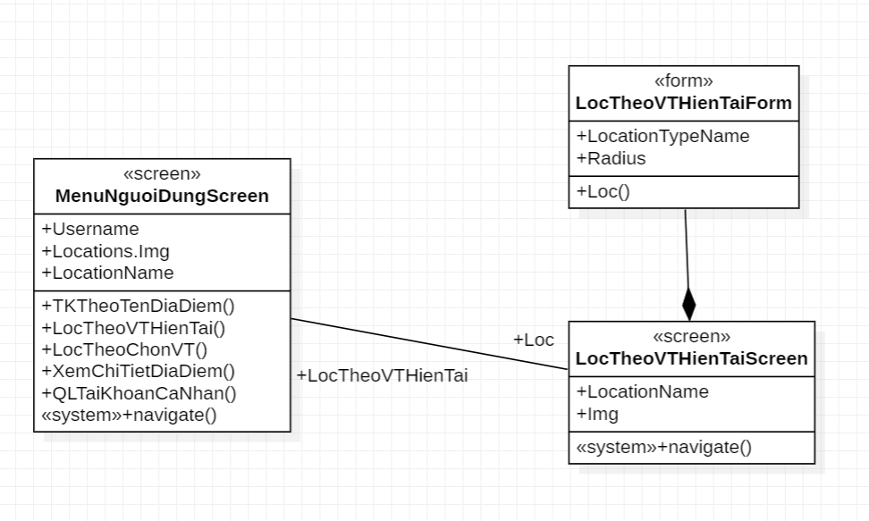

Hình 2.43: Biểu đồ lớp màn hình của usecase Lọc địa điểm theo vị trí hiện tại

### 2.5.13. Usecase Xem địa điểm qua Username

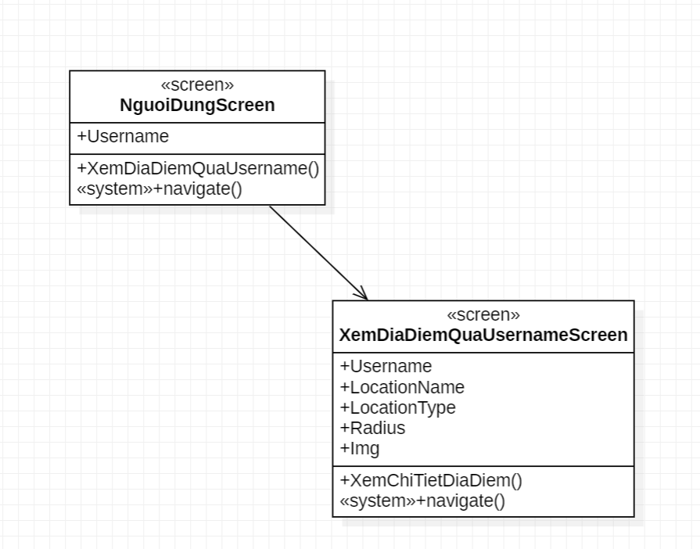

Hình 2.44: Biểu đồ lớp màn hình của usecase Xem địa điểm qua Username

### 2.5.13. Usecase Lọc địa điểm theo chọn vị trí

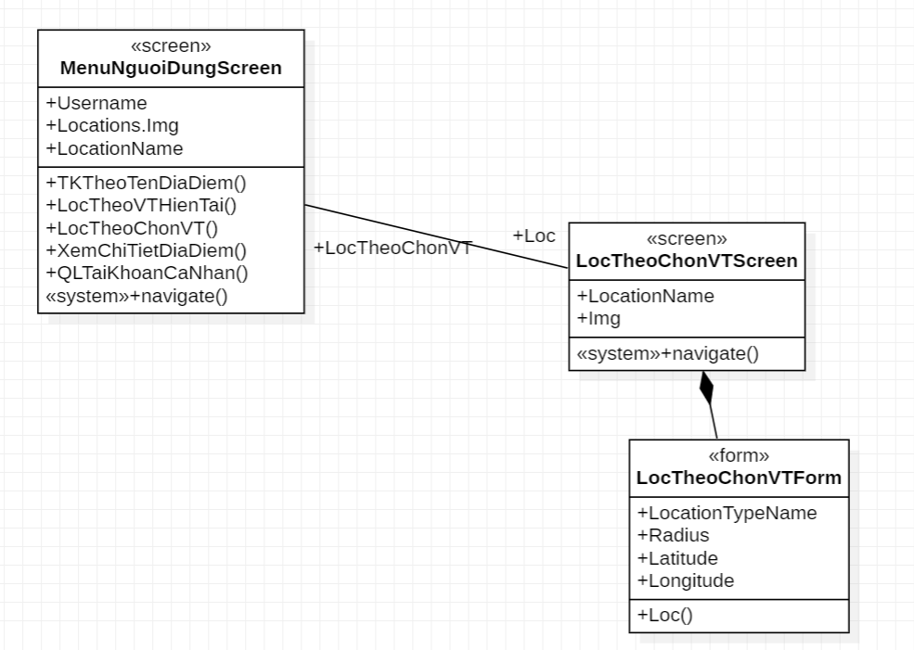

Hình 2.45: Biểu đồ lớp màn hình của usecase Lọc địa điểm theo chọn vị trí

### 2.5.14. Biểu đồ lớp màn hình tổng quan

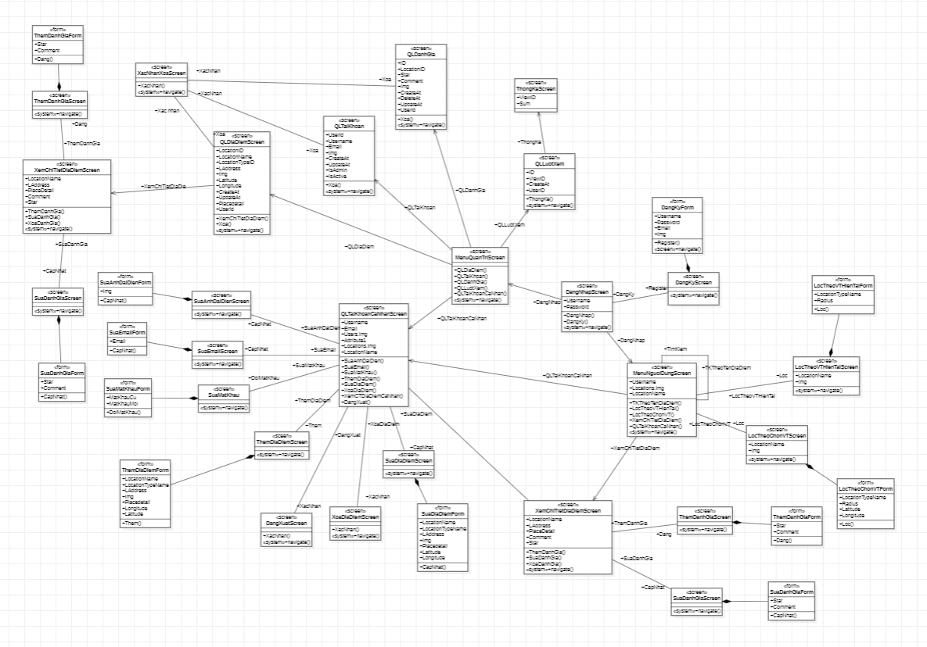

2

1

4

3

Hình 2.46: Biểu đồ lớp màn hình tổng quan

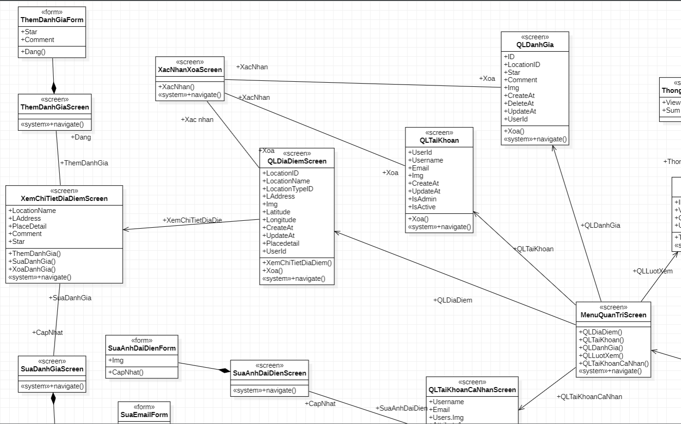

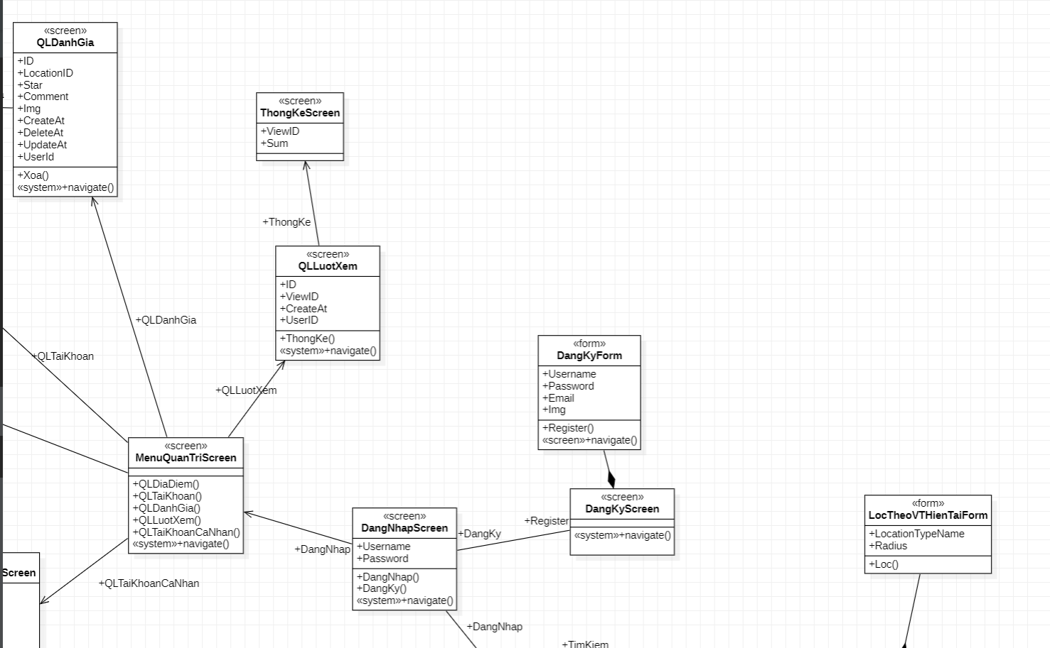

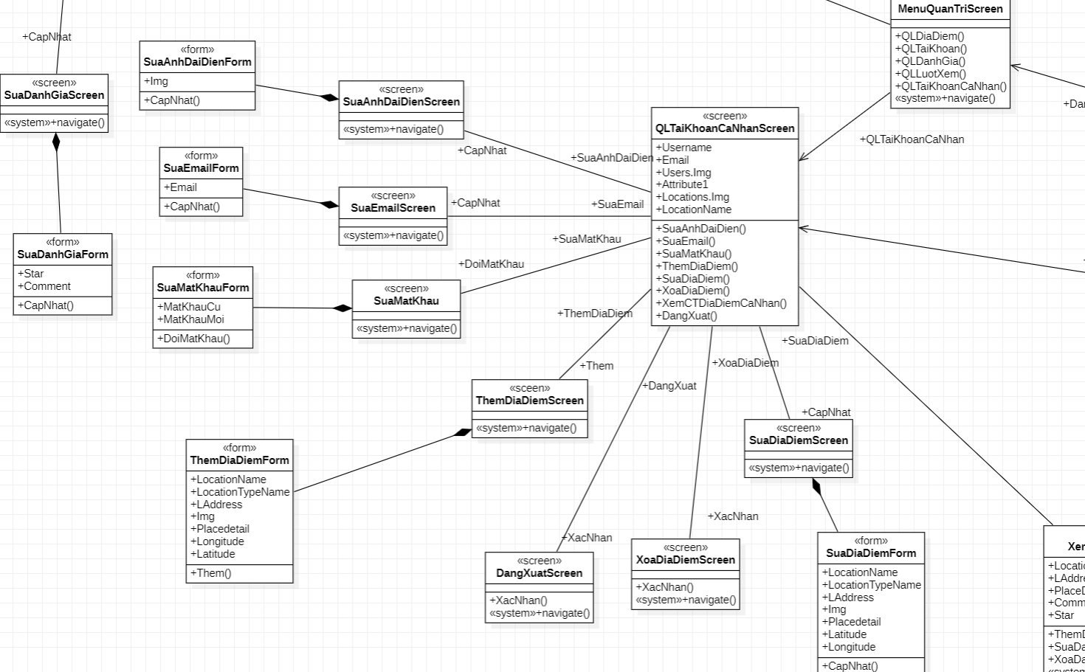

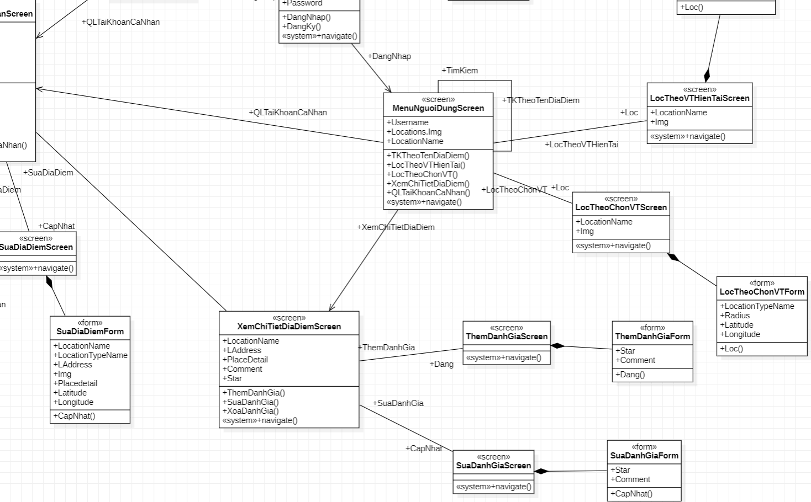

## 2.6. Thiết kế cơ sở dữ liệu

### 2.6.1. Bảng tài khoản(Users)

|  |  |  |  |
| --- | --- | --- | --- |
| **Tên trường** | **Kiểu dữ liệu** | **Ràng buộc** | **Ghi chú** |
| UserId | int | PRIMARY KEY |  |
| Username | nvarchar(255) | NOT NULL |  |
| UserPassword | nvarchar(255) | NOT NULL |  |
| Email | nvarchar(255) | NOT NULL |  |
| Img | text |  |  |
| CreateAt | datetime |  |  |
| DeleteAt | datetime |  |  |
| UpdateAt | datetime |  |  |
| IsActive | nvarchar |  |  |
| IsAdmin | nvarchar |  |  |

Bảng 2.16: Bảng tài khoản(Users)

### 2.6.2. Bảng loại địa điểm(LocationTypes)

|  |  |  |  |
| --- | --- | --- | --- |
| **Tên trường** | **Kiểu dữ liệu** | **Ràng buộc** | **Ghi chú** |
| LocationTypeID | int | PRIMARY KEY |  |
| LocationTypeName | nvarchar(255) | NOT NULL |  |

Bảng 2.17: Bảng loại địa điểm(LocationTypes)

### 2.6.3. Bảng địa điểm(Locations)

|  |  |  |  |
| --- | --- | --- | --- |
| **Tên trường** | **Kiểu dữ liệu** | **Ràng buộc** | **Ghi chú** |
| LocationID | int | PRIMARY KEY |  |
| LocationName | nvarchar(255) | NOT NULL |  |
| LocationTypeID | int | NOT NULL |  |
| LAddress | nvarchar(255) | NOT NULL |  |
| IsPublished | nvarchar | NOT NULL |  |
| Img | text |  |  |
| Latitude | float | NOT NULL |  |
| Longitude | float | NOT NULL |  |
| CreateAt | datetime |  |  |
| UpdateAt | datetime |  |  |
| PlaceDetail | nvarchar(4000) |  |  |
| UserId | int | NOT NULL |  |

Bảng 2.18: Bảng địa điểm(Locations)

### 2.6.4. Bảng đánh giá(Reviews)

|  |  |  |  |
| --- | --- | --- | --- |
| **Tên trường** | **Kiểu dữ liệu** | **Ràng buộc** | **Ghi chú** |
| ID | int | PRIMARY KEY |  |
| LocationID | int | NOT NULL |  |
| Star | Int | NOT NULL |  |
| Comment | nvarchar(4000) | NOT NULL |  |
| Img | text |  |  |
| CreateAt | datetime |  |  |
| DeleteAt | datetime |  |  |
| UpdateAt | datetime |  |  |
| UserId | int | NOT NULL |  |

Bảng 2.19: Bảng đánh giá(Reviews)

### 2.6.5. Bảng lượt xem(RecentlyViews)

|  |  |  |  |
| --- | --- | --- | --- |
| **Tên trường** | **Kiểu dữ liệu** | **Ràng buộc** | **Ghi chú** |
| ID | int | PRIMARY KEY |  |
| ViewID | nvarchar(50) | NOT NULL |  |
| CreateAt | datetime |  |  |
| UserId | int | NOT NULL |  |

Bảng 2.20: Bảng lượt xem(RecentlyViews)

### 2.6.6. Mô hình cơ sở dữ liệu

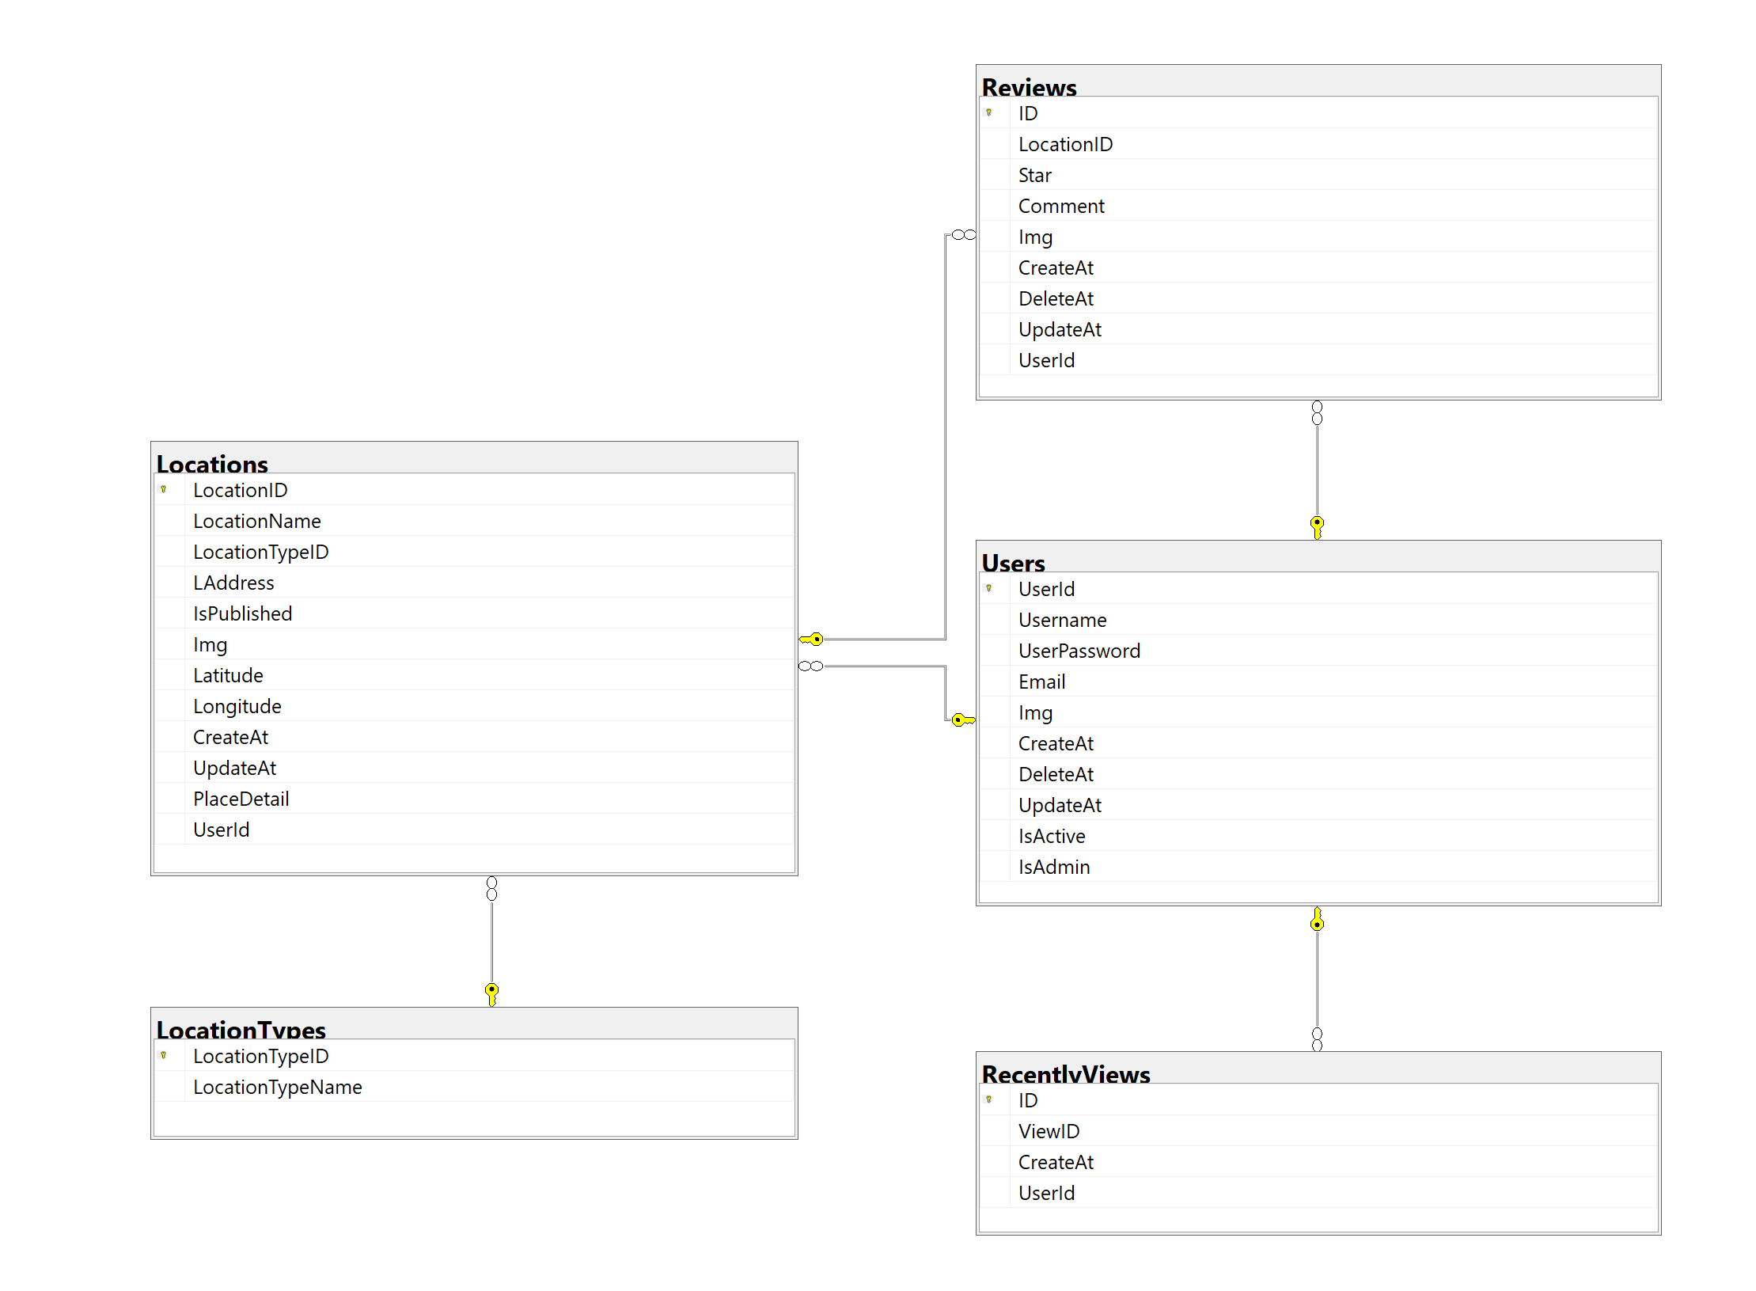

Hình 2.47: Mô hình cơ sở dữ liệu

## 2.7. Thiết kế giao diện

### 2.7.1. Giao diện phía backend

#### 2.7.1.1. Màn hình đăng nhập

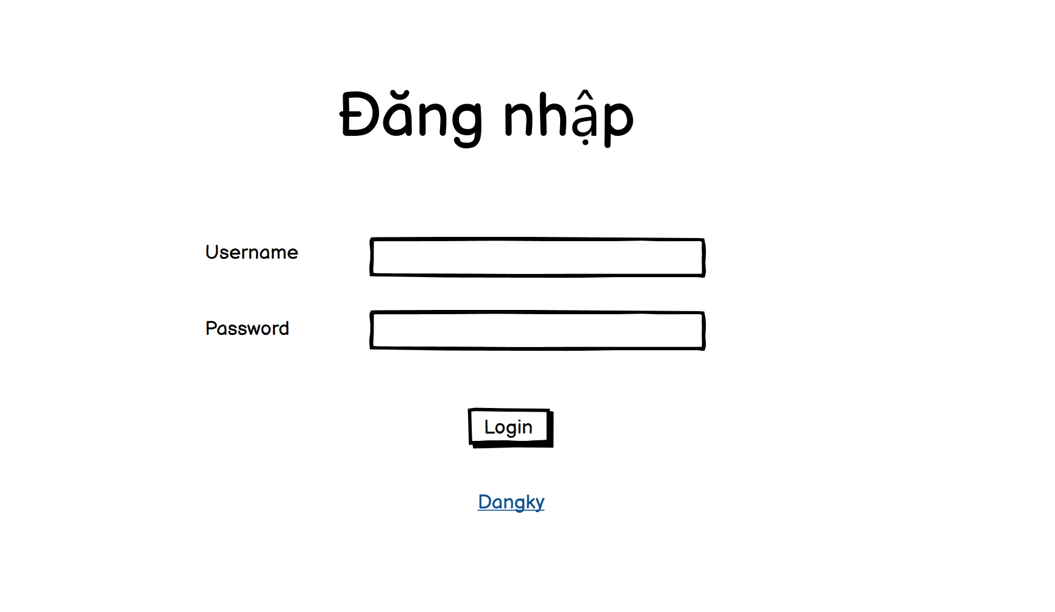

Hình 2.48: Giao diện phía backend của Màn hình đăng nhập

#### 2.7.1.2. Menu quản trị

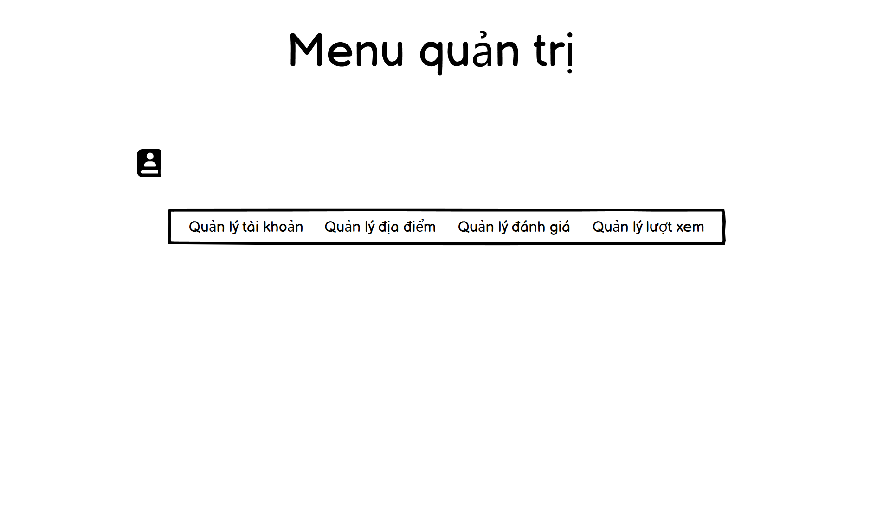

Hình 2.49: Giao diện phía backend của Menu quản trị

#### 2.7.1.4. Quản lý tài khoản cá nhân

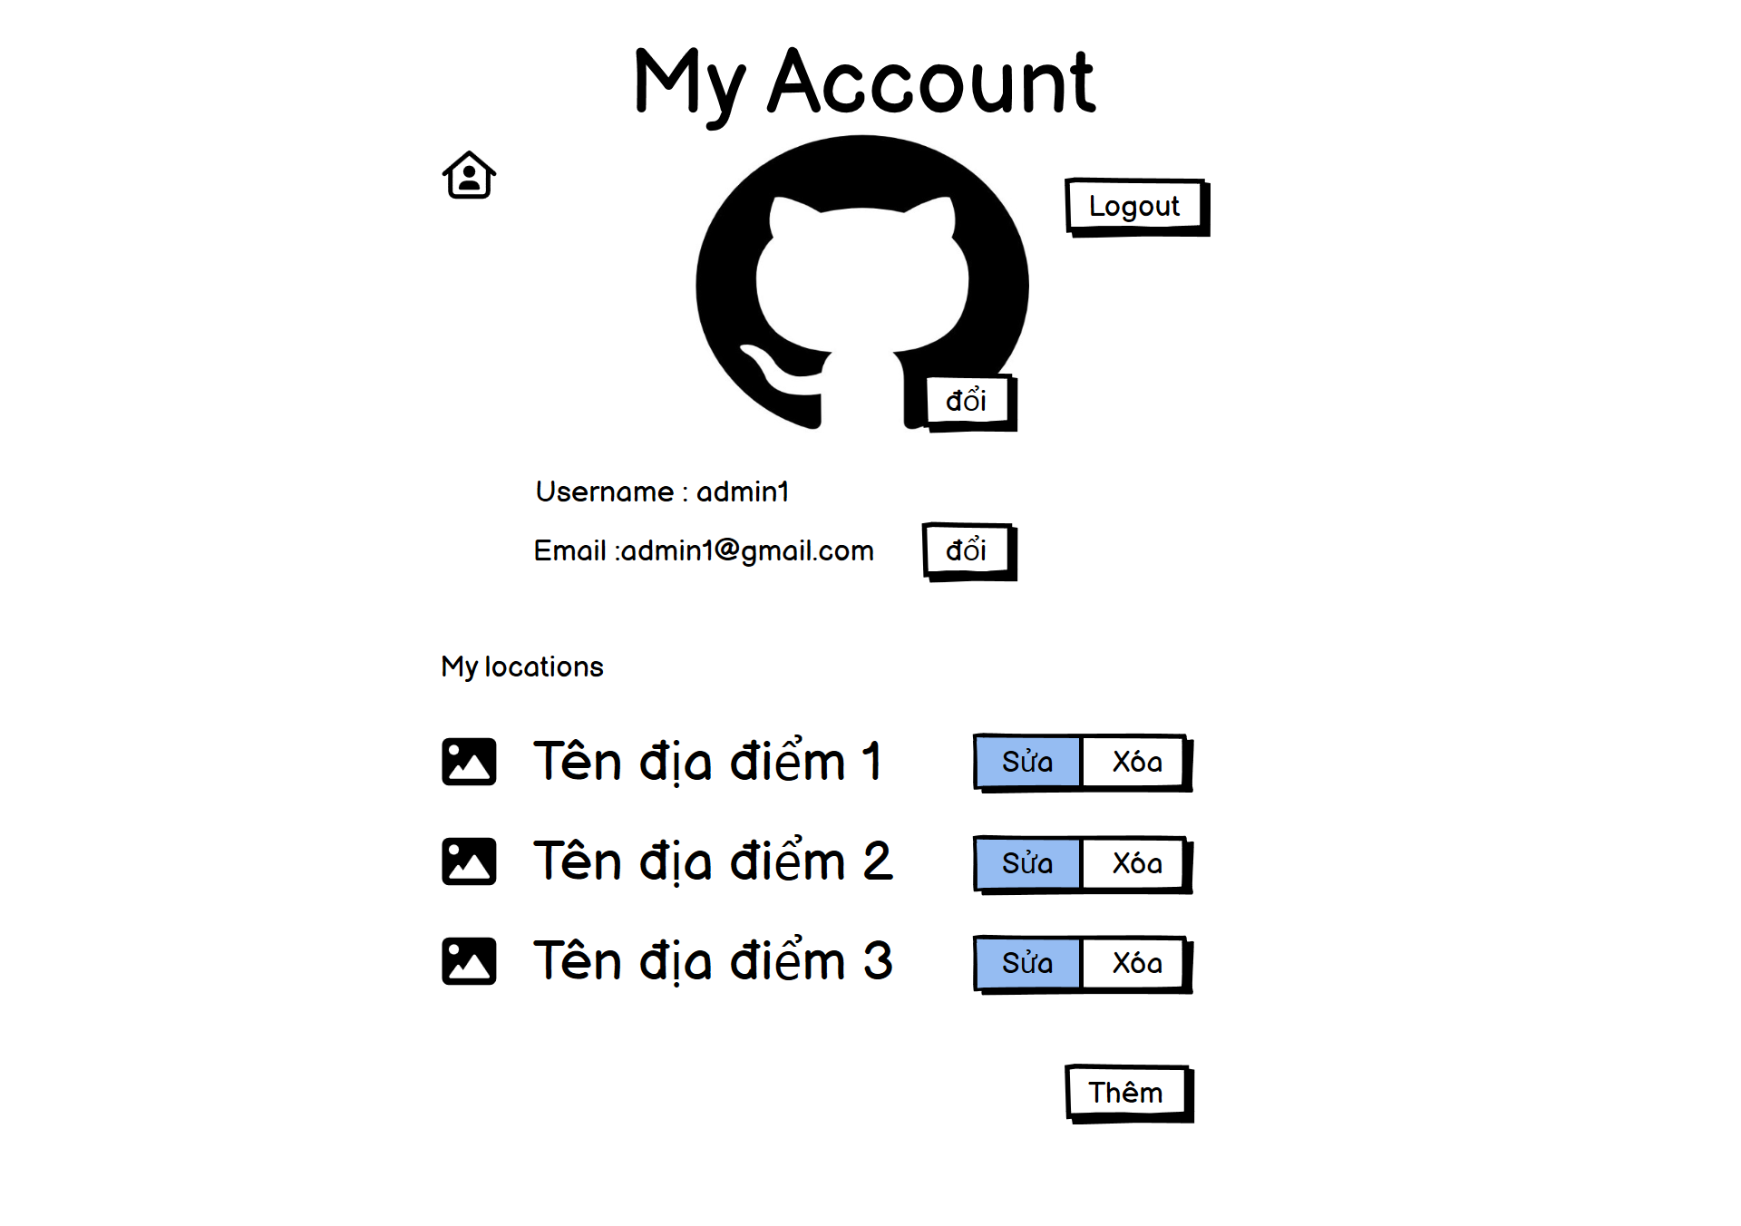

Hình 2.50: Giao diện phía backend của Quản lý tài khoản ca nhân

#### 2.7.1.5. Thêm địa điểm

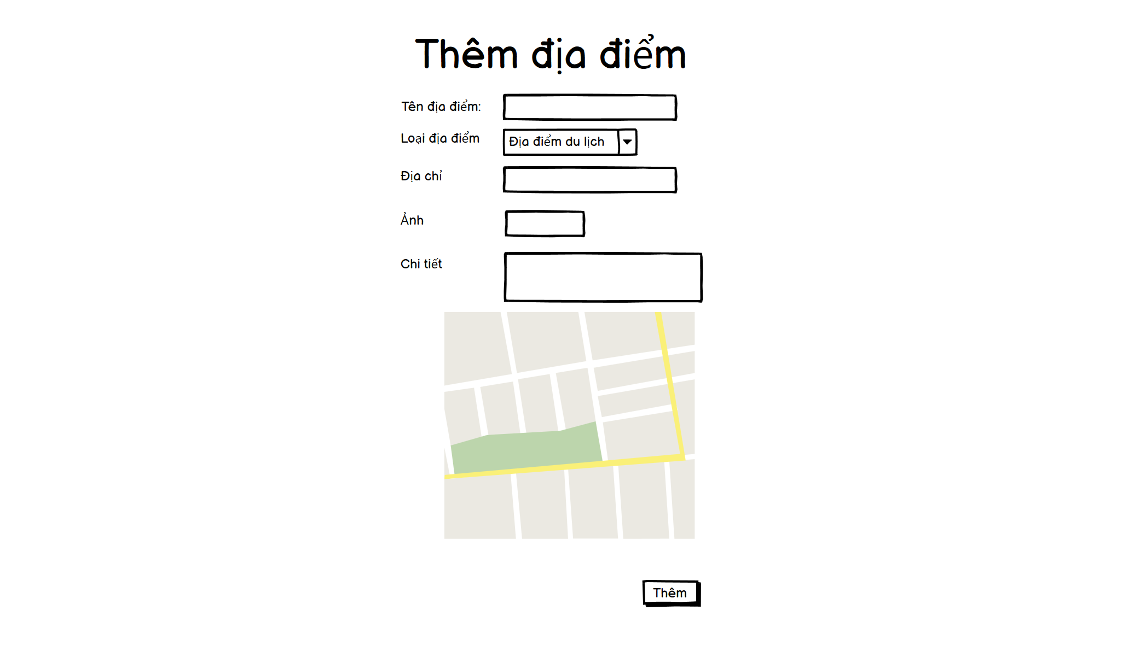

Hình 2.51: Giao diện phía backend của Thêm địa điẻm

#### 2.7.1.6. Sửa địa điểm

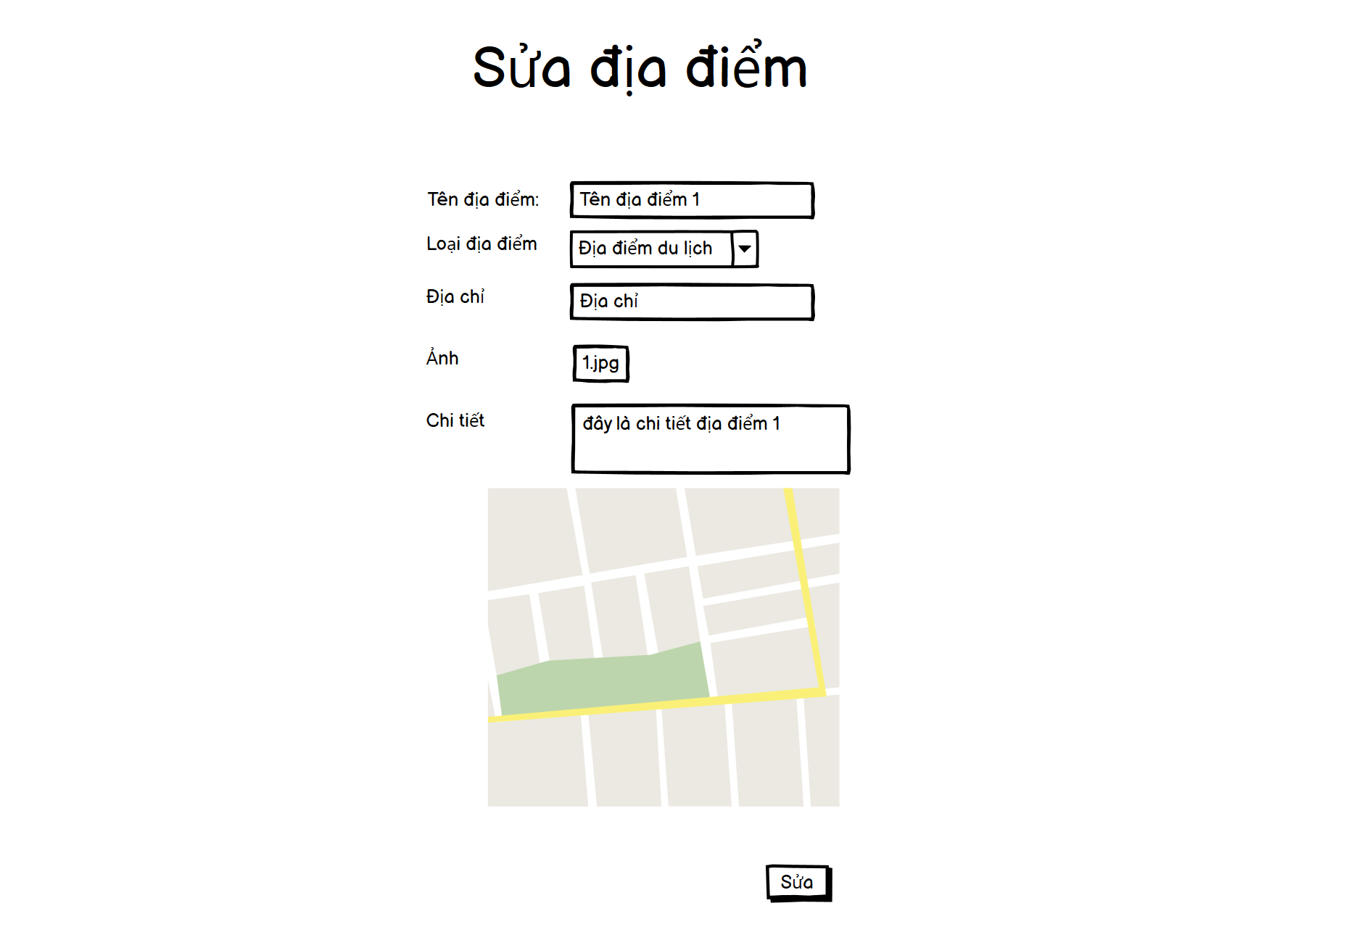

Hình 2.52: Giao diện phía backend của Sửa địa điểm

#### 2.7.1.7. Xoá địa điểm

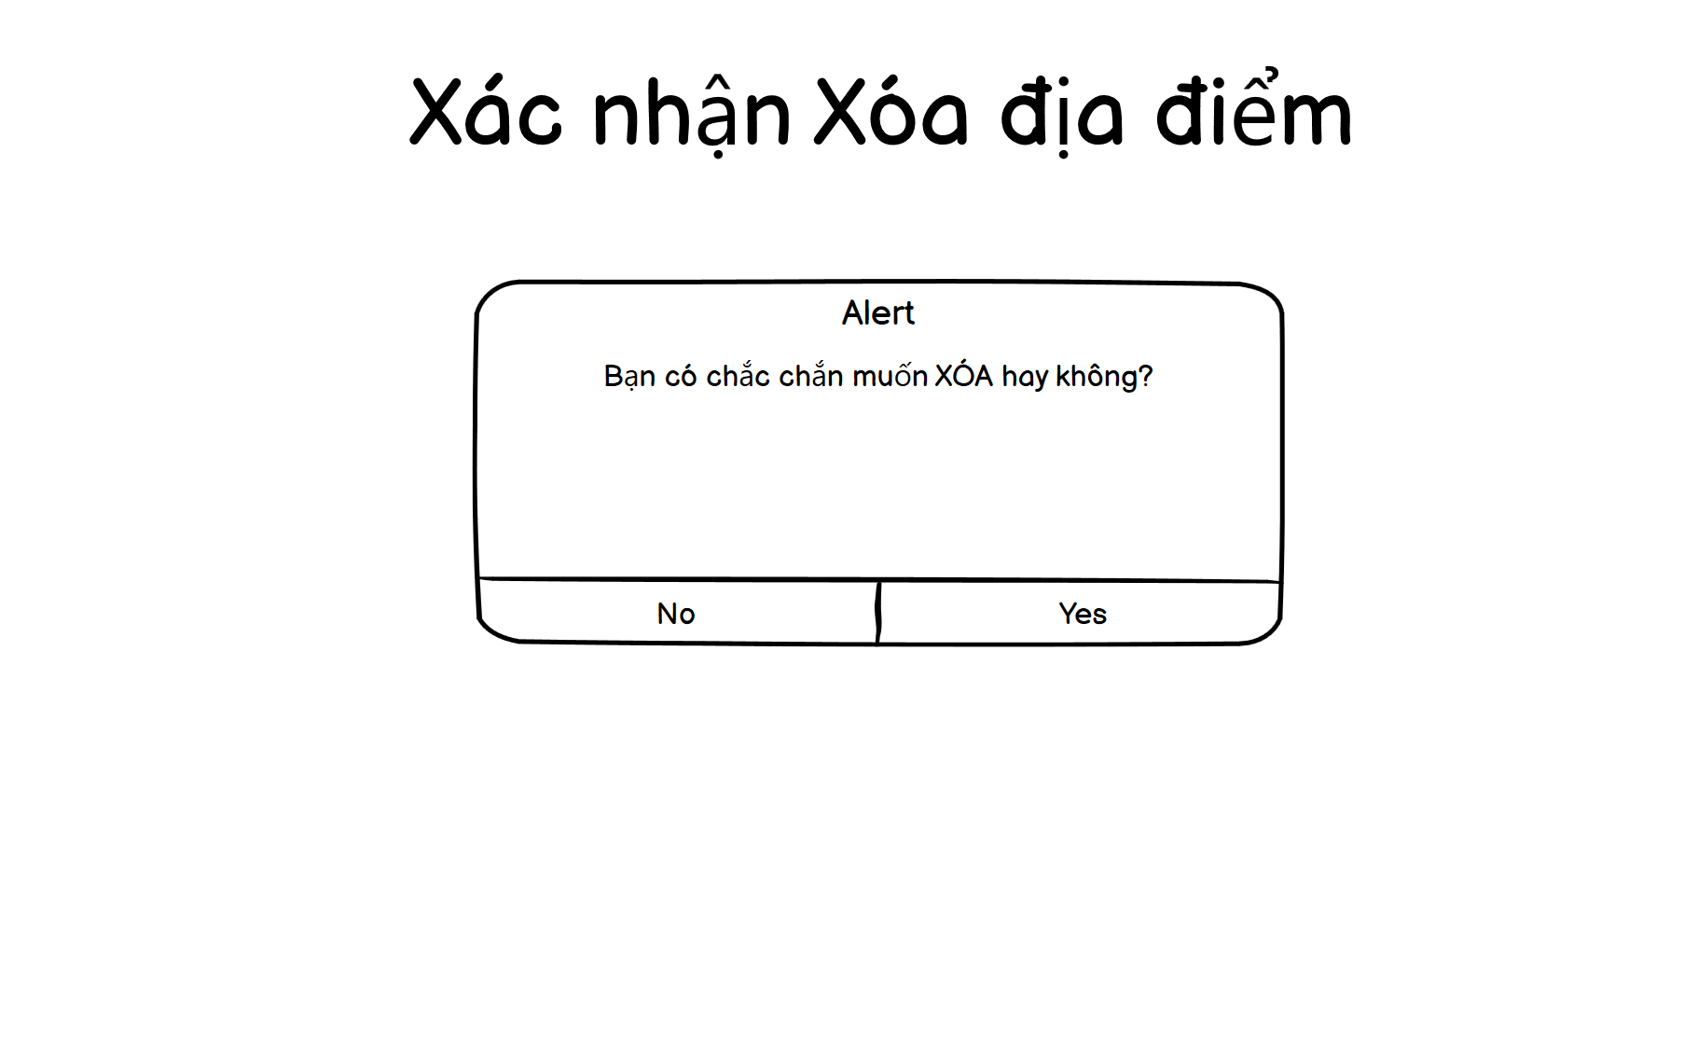

Hình 2.53: Giao diện phía backend của Xoá địa điểm

#### 2.7.1.8. Sửa email

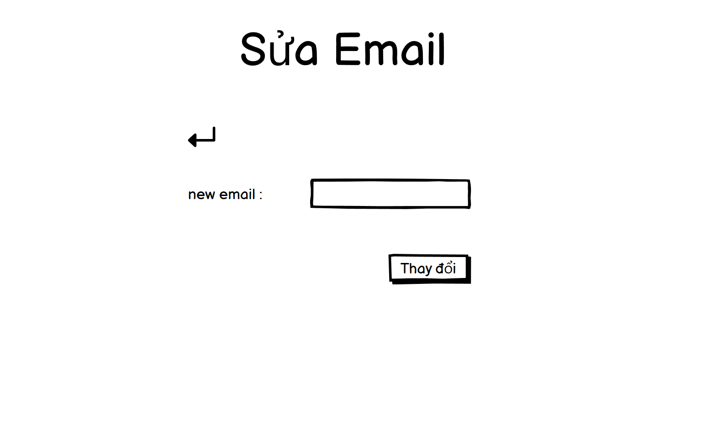

Hình 2.54: Giao diện phía backend của Sửa email

#### 2.7.1.9. Sửa ảnh đại diện

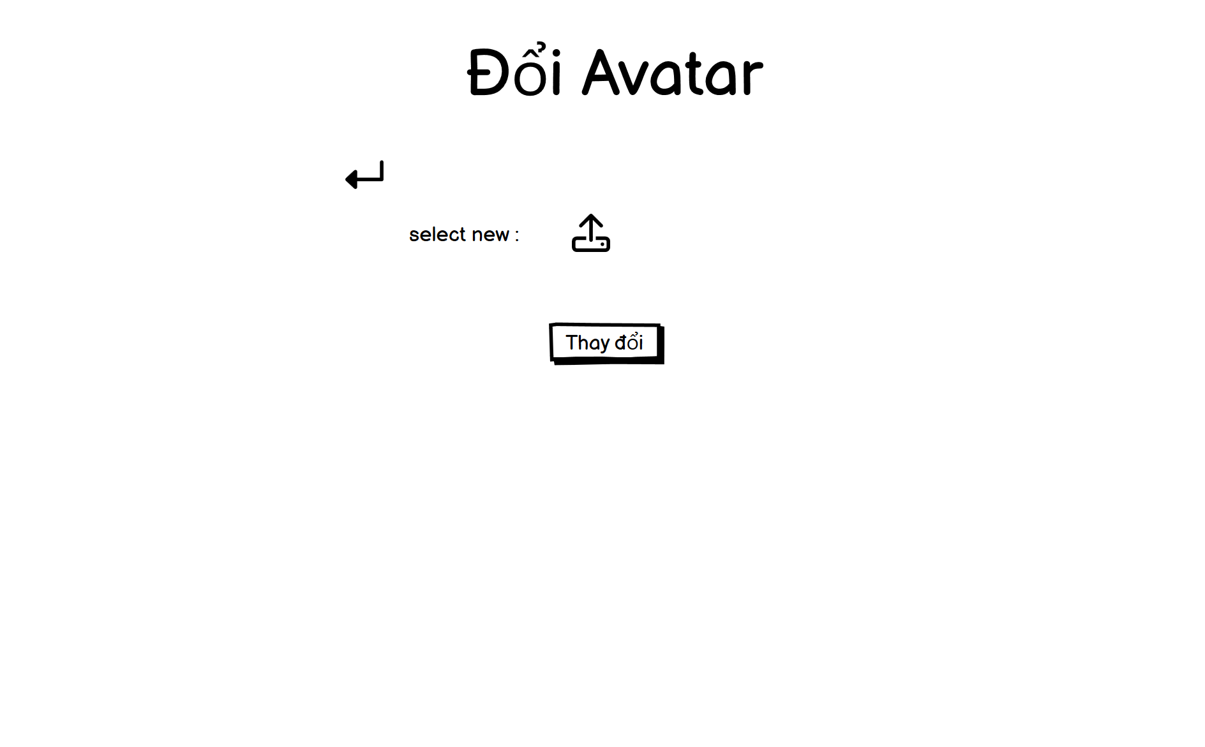

Hình 2.55: Giao diện phía backend của Sửa ảnh đại diện

#### 2.7.1.10. Quản lý tài khoản

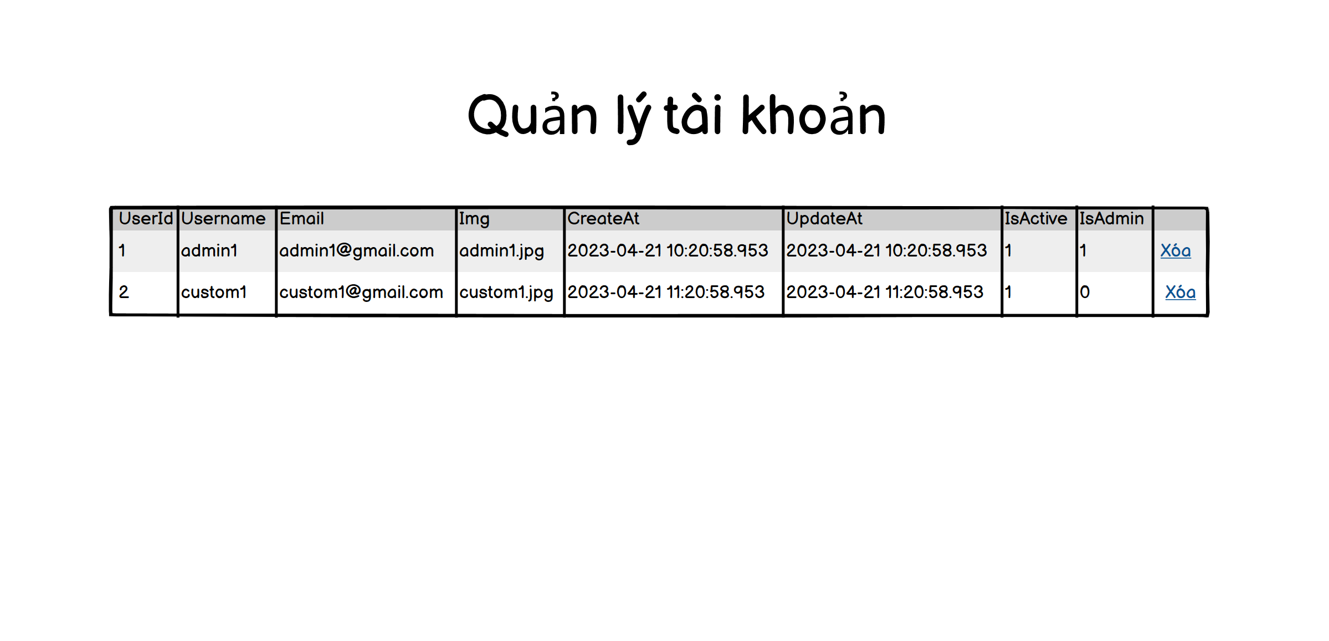

Hình 2.56: Giao diện phía backend của Quản lý tài khoản

#### 2.7.1.11. Xoá tài khoản

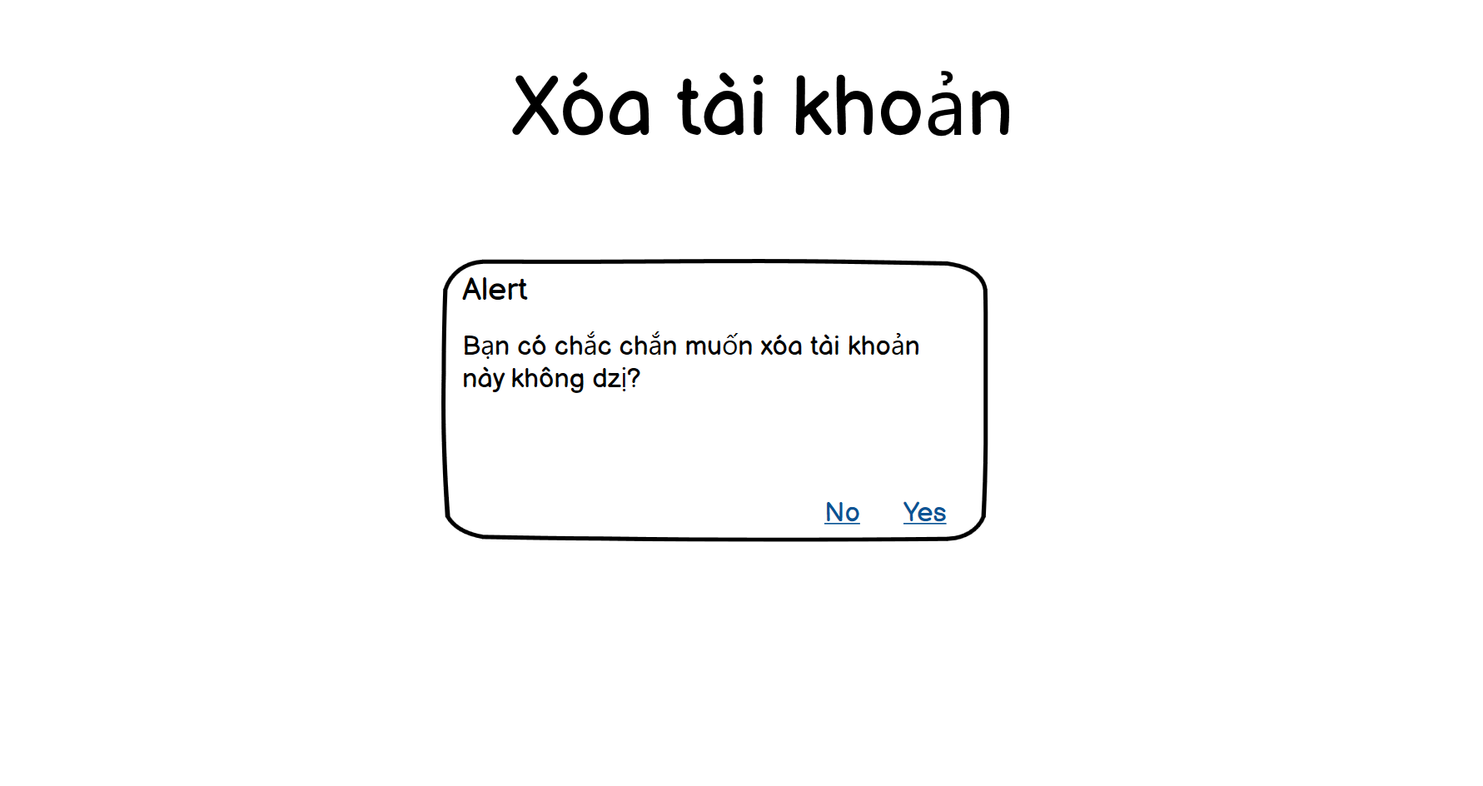

Hình 2.57: Giao diện phía backend của Xoá tài khoản

#### 2.7.1.12. Quản lý địa điểm

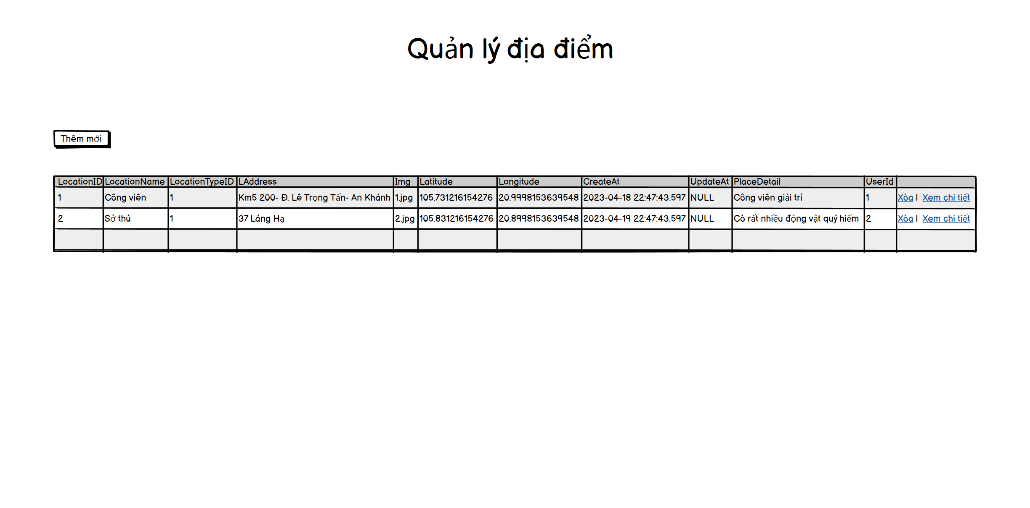

Hình 2.58: Giao diện phía backend của Quản lý địa điểm

#### 2.7.1.13. Xem chi tiết địa điểm trong Quản lý địa điểm

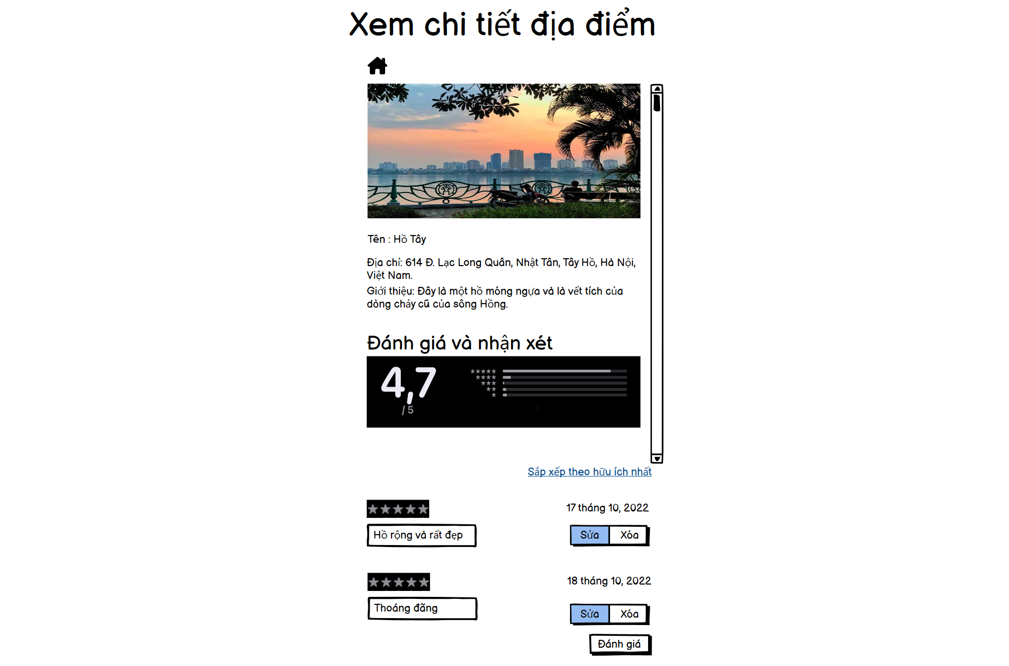

Hình 2.59: Giao diện phía backend của Xem chi tiết địa điểm trong

Quản lý địa điểm

#### 2.7.1.14. Thêm đánh giá

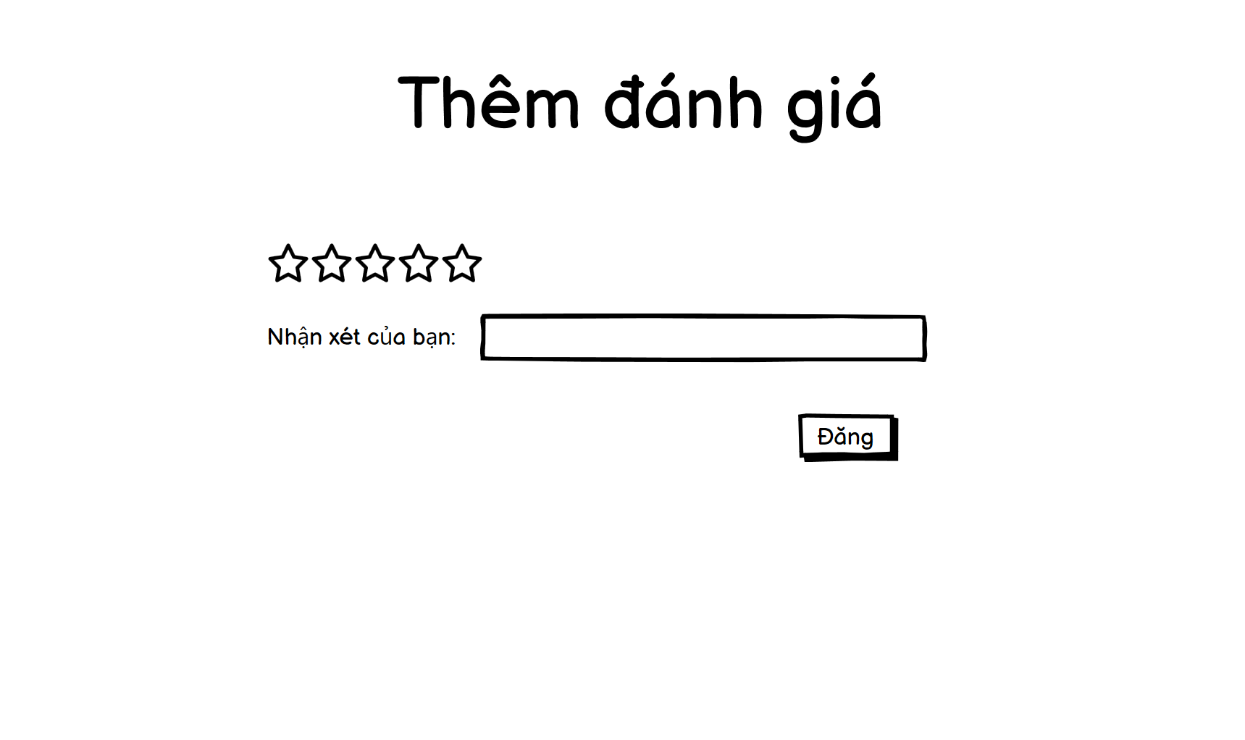

Hình 2.60: Giao diện phía backend của Thêm đánh giá

#### 2.7.1.15. Sửa đánh giá

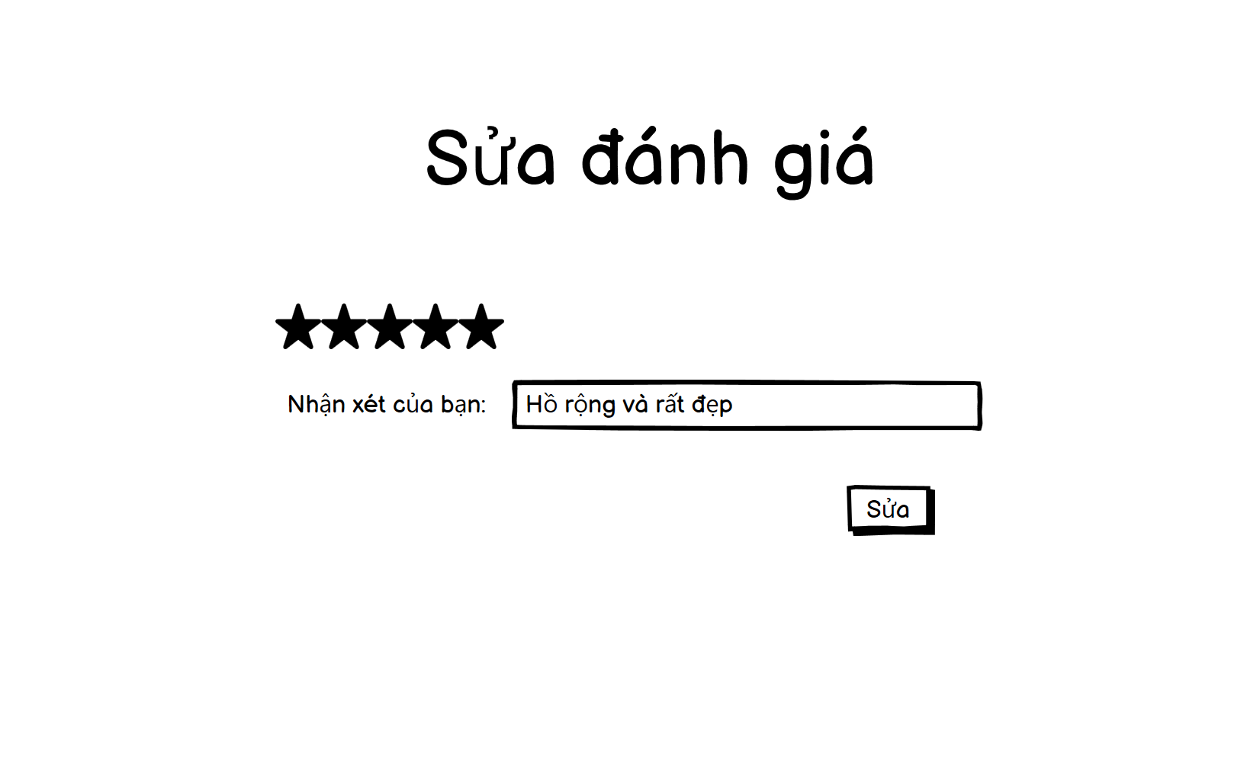

Hình 2.61: Giao diện phía backend của Sửa đánh giá

#### 2.7.1.16. Xoá đánh giá

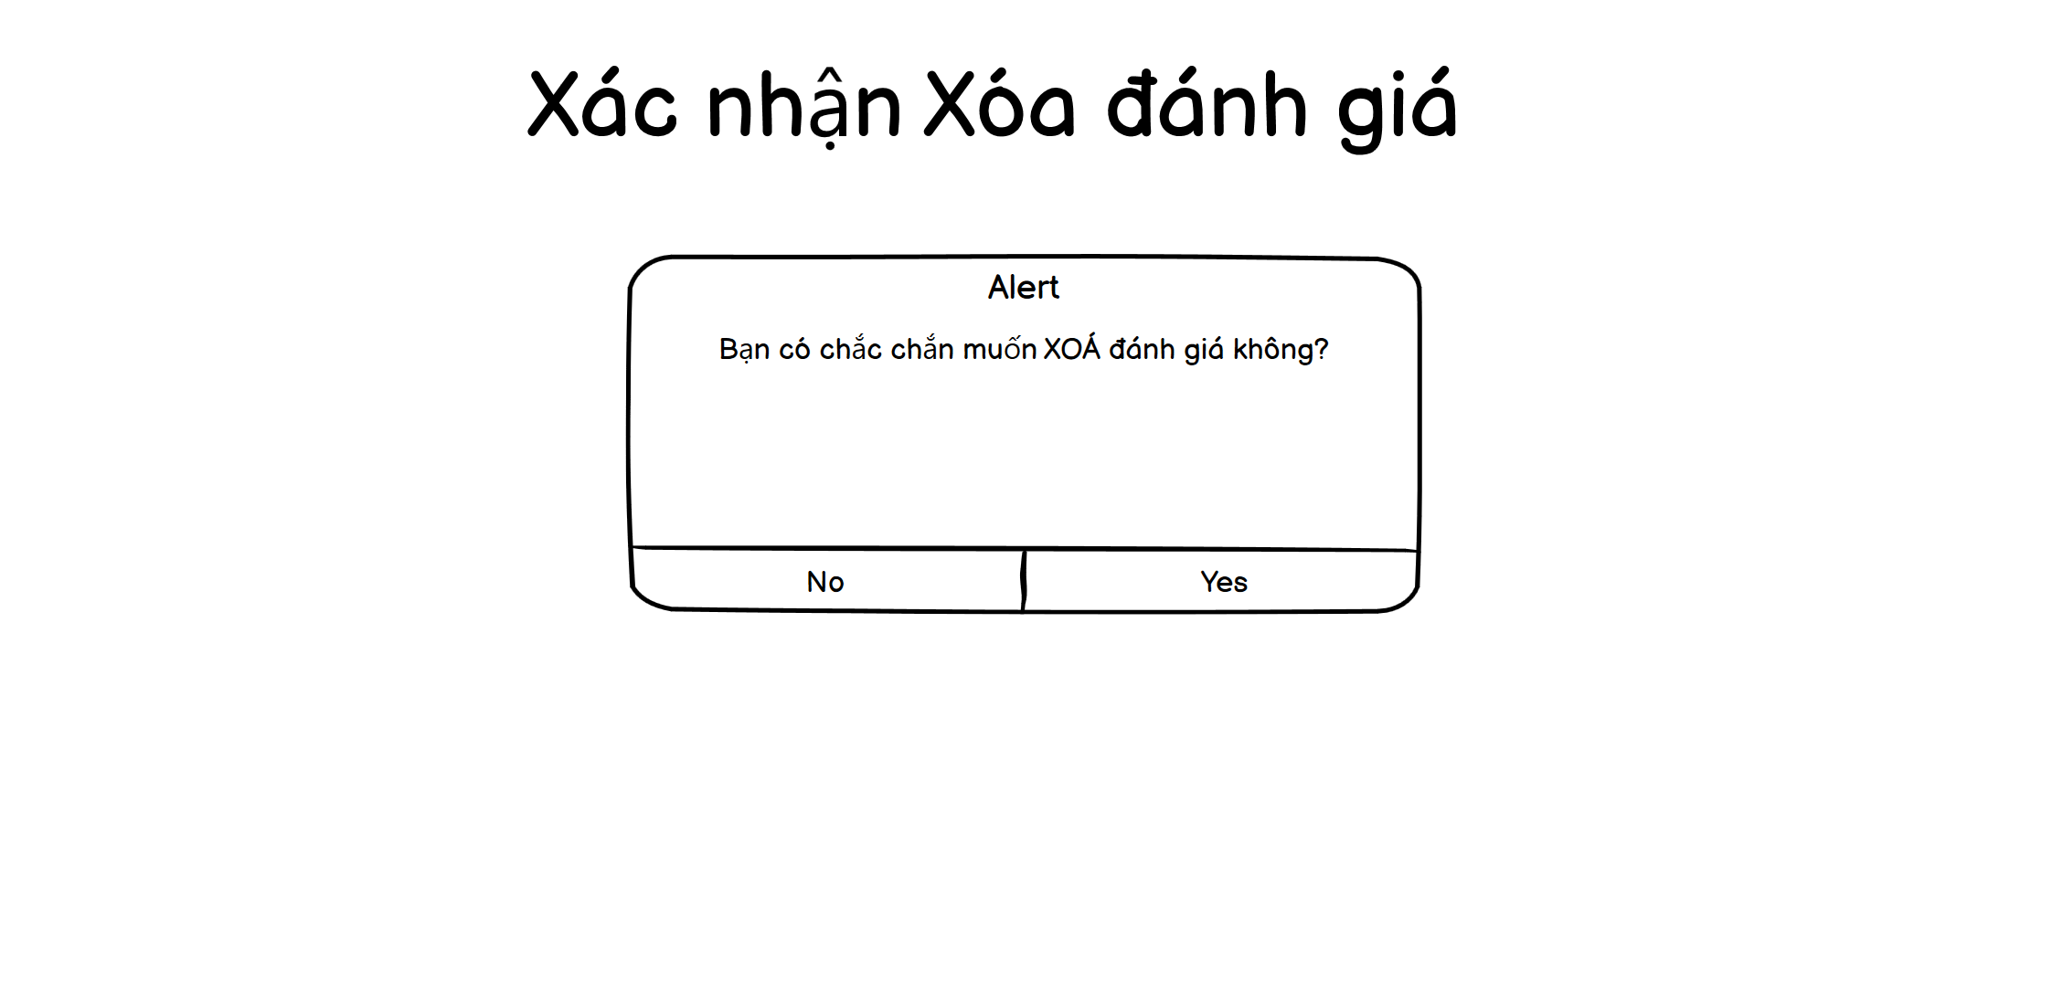

Hình 2.62: Giao diện phía backend của Xoá đánh giá

#### 2.7.1.17. Quản lý đánh giá

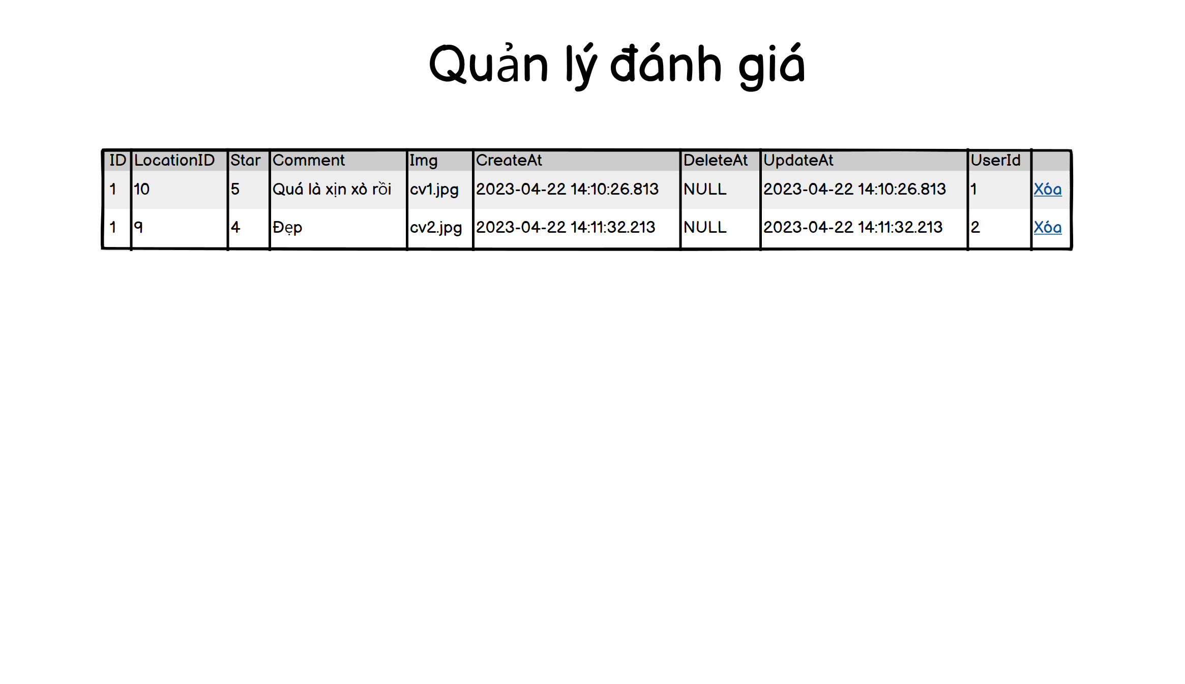

Hình 2.63: Giao diện phía backend của Quản lý đánh giá

#### 2.7.1.18. Quản lý lượt xem

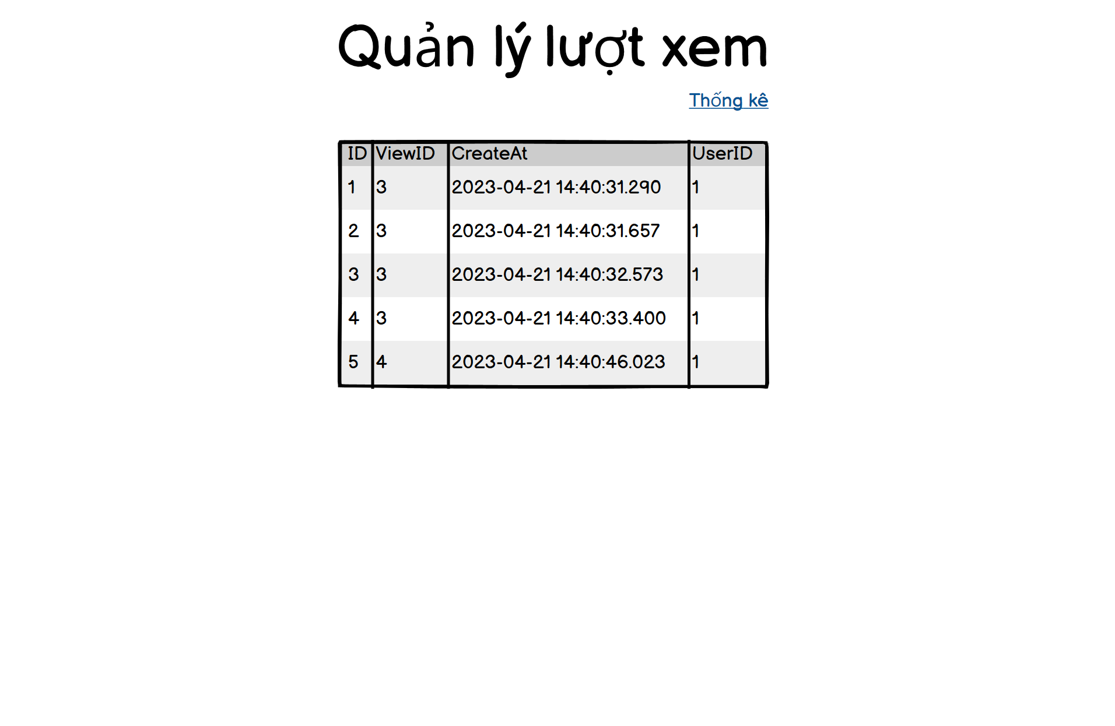

Hình 2.64: Giao diện phía backend của Quản lý lượt xem

#### 2.7.1.19. Thống kê

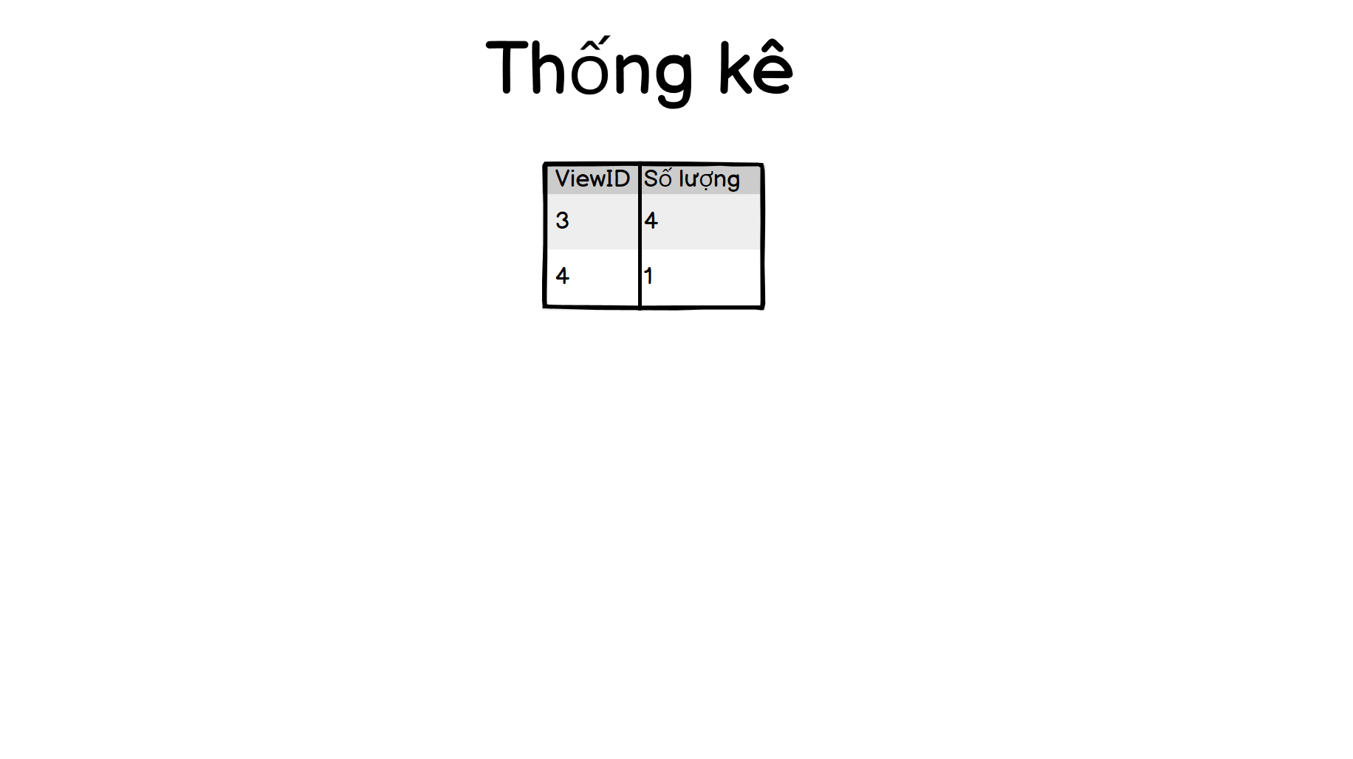

Hình 2.65: Giao diện phía backend của Thống kê

### 2.7.2. Giao diện phía frontend

#### 2.7.2.1. Đăng ký

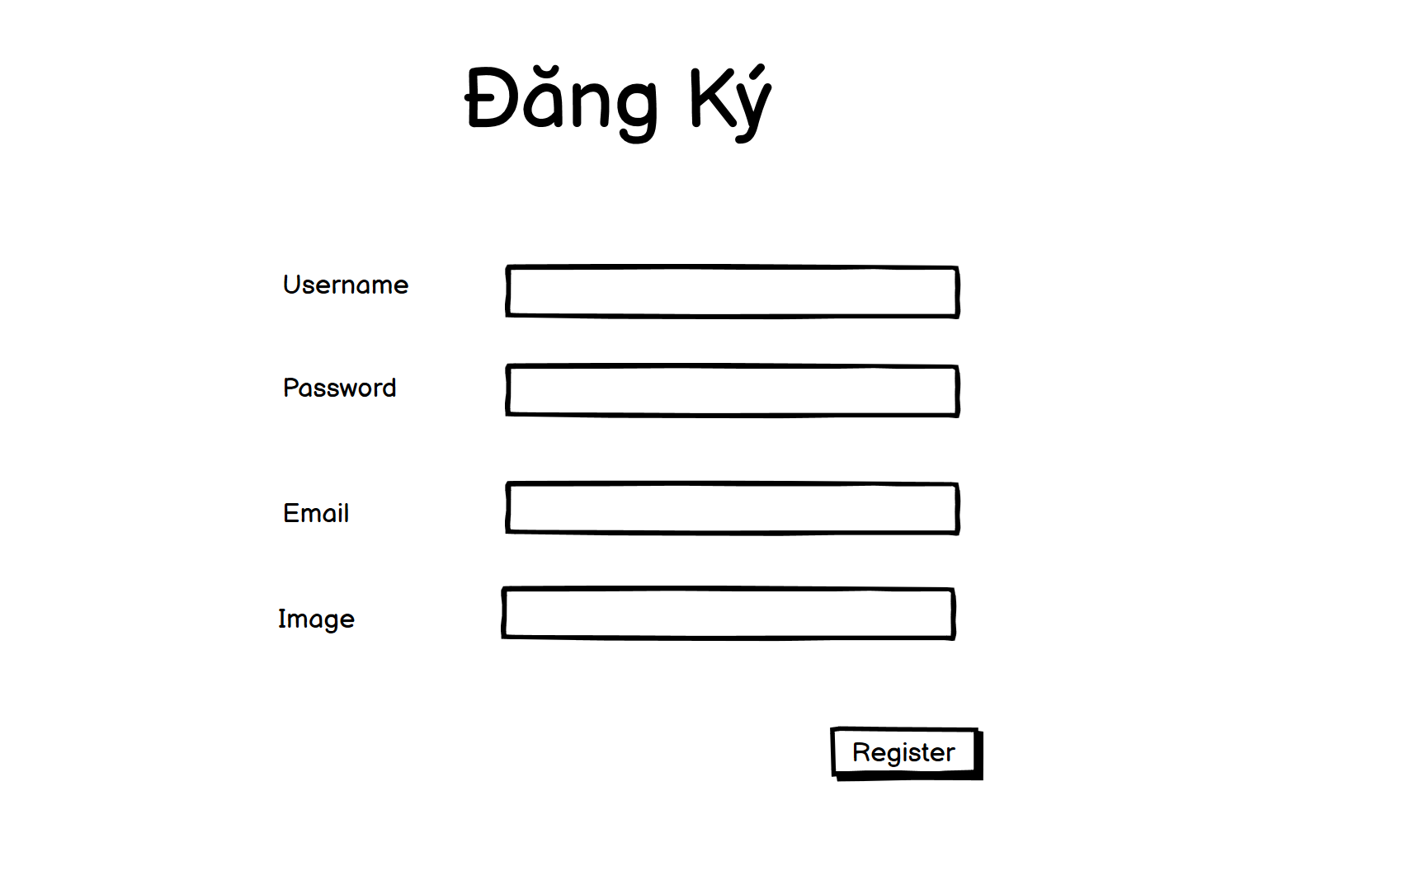

Hình 2.66: Giao diện phía frontend của Đăng ký

#### 2.7.2.2. Đăng nhập



Hình 2.67: Giao diện phía frontend của Đăng nhập

#### 2.7.2.3. Màn hình người dùng sau khi đăng nhập

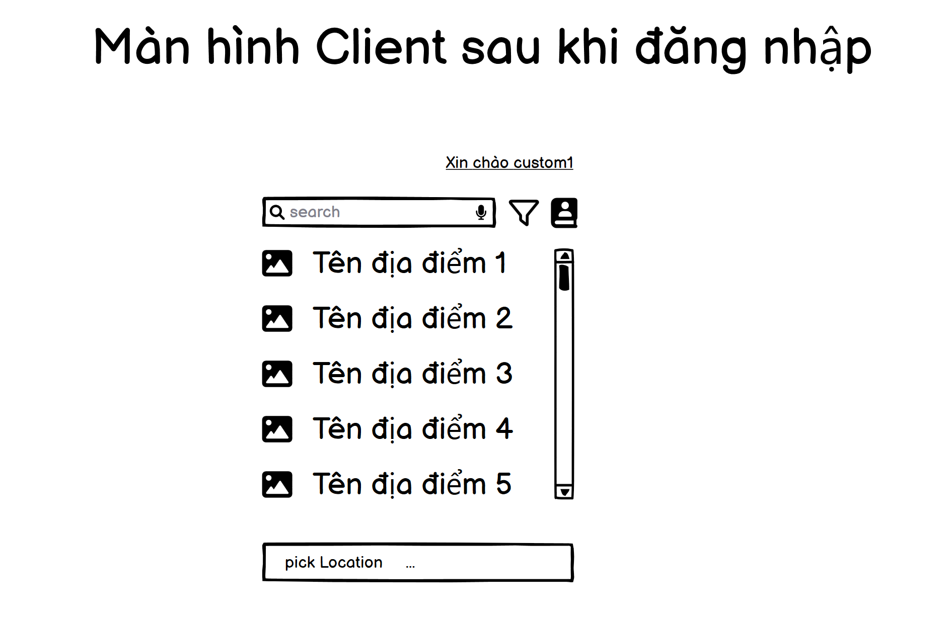

Hình 2.68: Màn hình người dùng sau khi đăng nhập

#### 2.7.2.4. Màn hình kết quả tìm kiếm theo tên

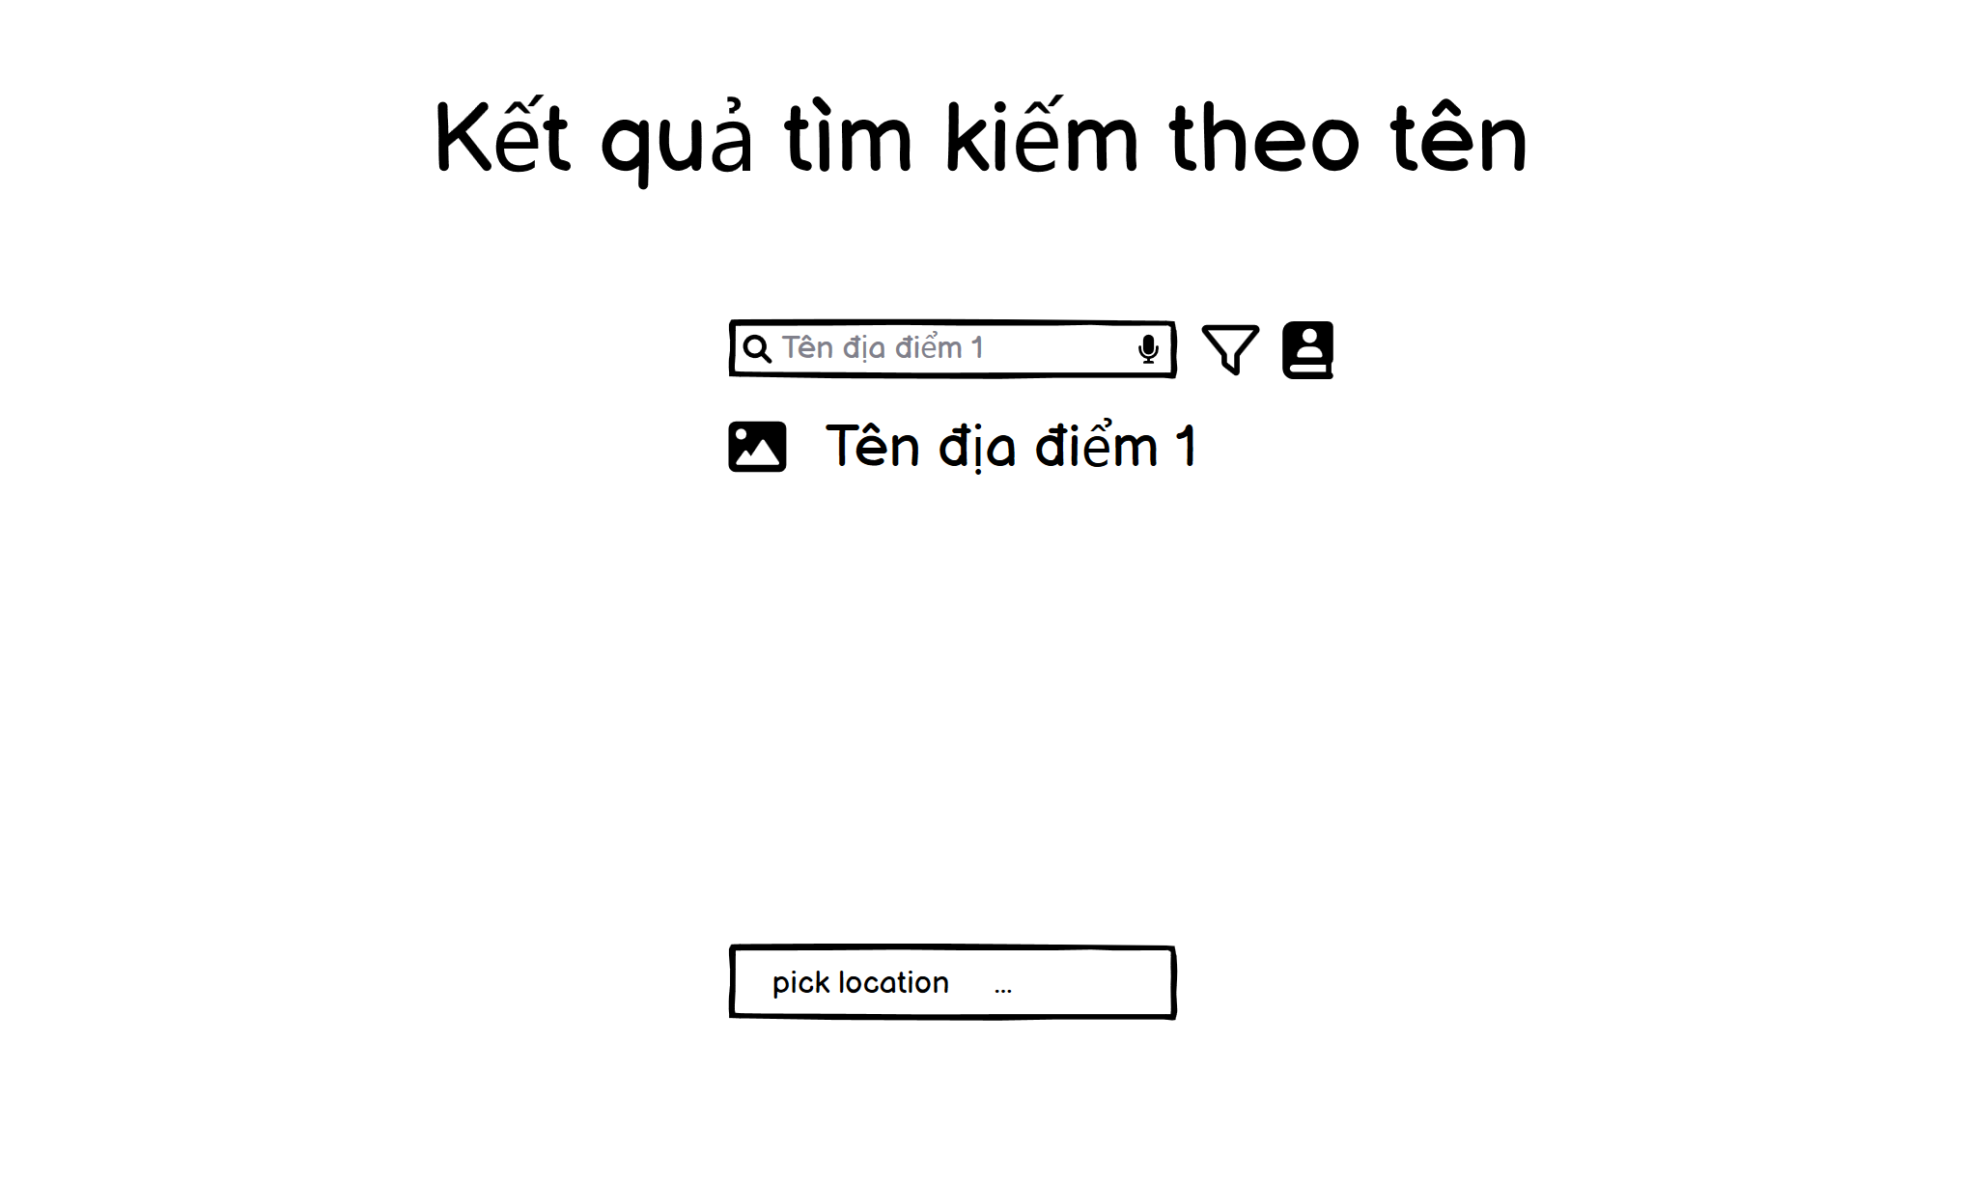

Hình 2.69: Màn hình kết quả tìm kiếm theo tên

#### 2.7.2.5. Xem chi tiết địa điểm



Hình 2.70: Giao diện phía frontend của Xem chi tiết địa điểm

#### 2.7.2.6. Thêm đánh giá



Hình 2.71: Giao diện phía frontend của Thêm đánh giá

#### 2.7.2.7. Sửa đánh giá



Hình 2.72: Giao diện phía frontend của Sửa đánh giá

#### 2.7.2.8. Xoá đánh giá



Hình 2.73: Giao diện phía frontend của Xoá đánh giá

#### 2.7.2.9. Tìm kiếm địa điểm theo vị trí hiện tại

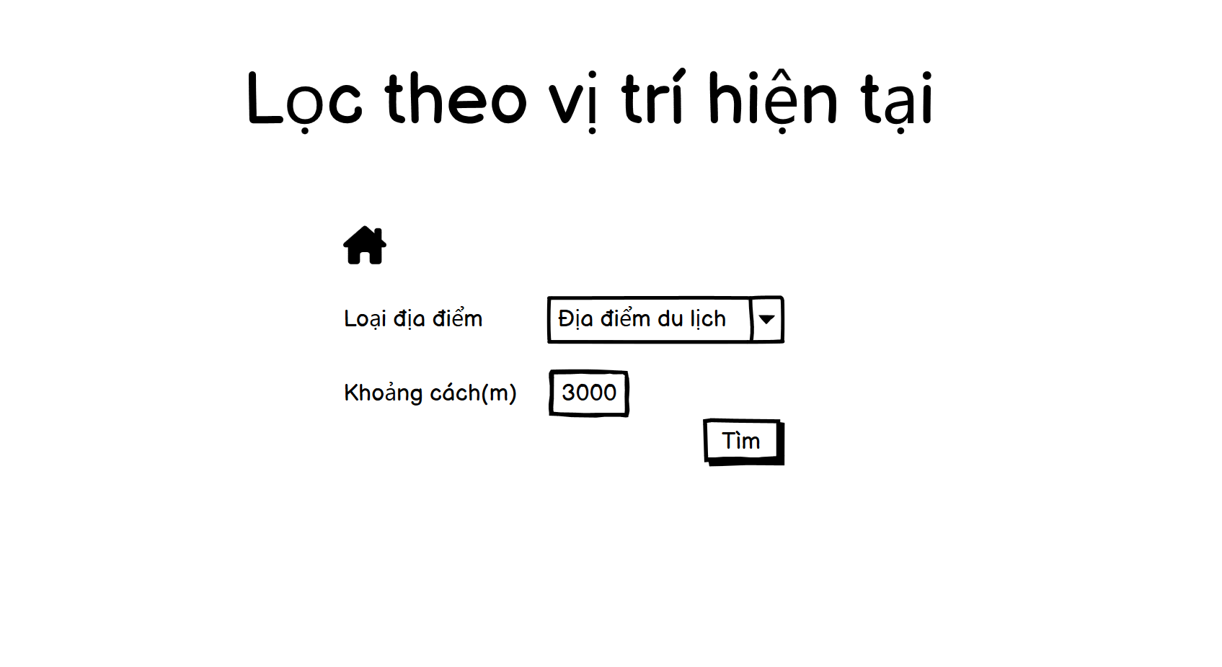

Hình 2.74: Giao diện phía frontend của Tìm kiếm địa điểm thoe vị trí hiện tại

#### 2.7.2.10. Kết quả tìm kiếm theo vị trí hiện tại

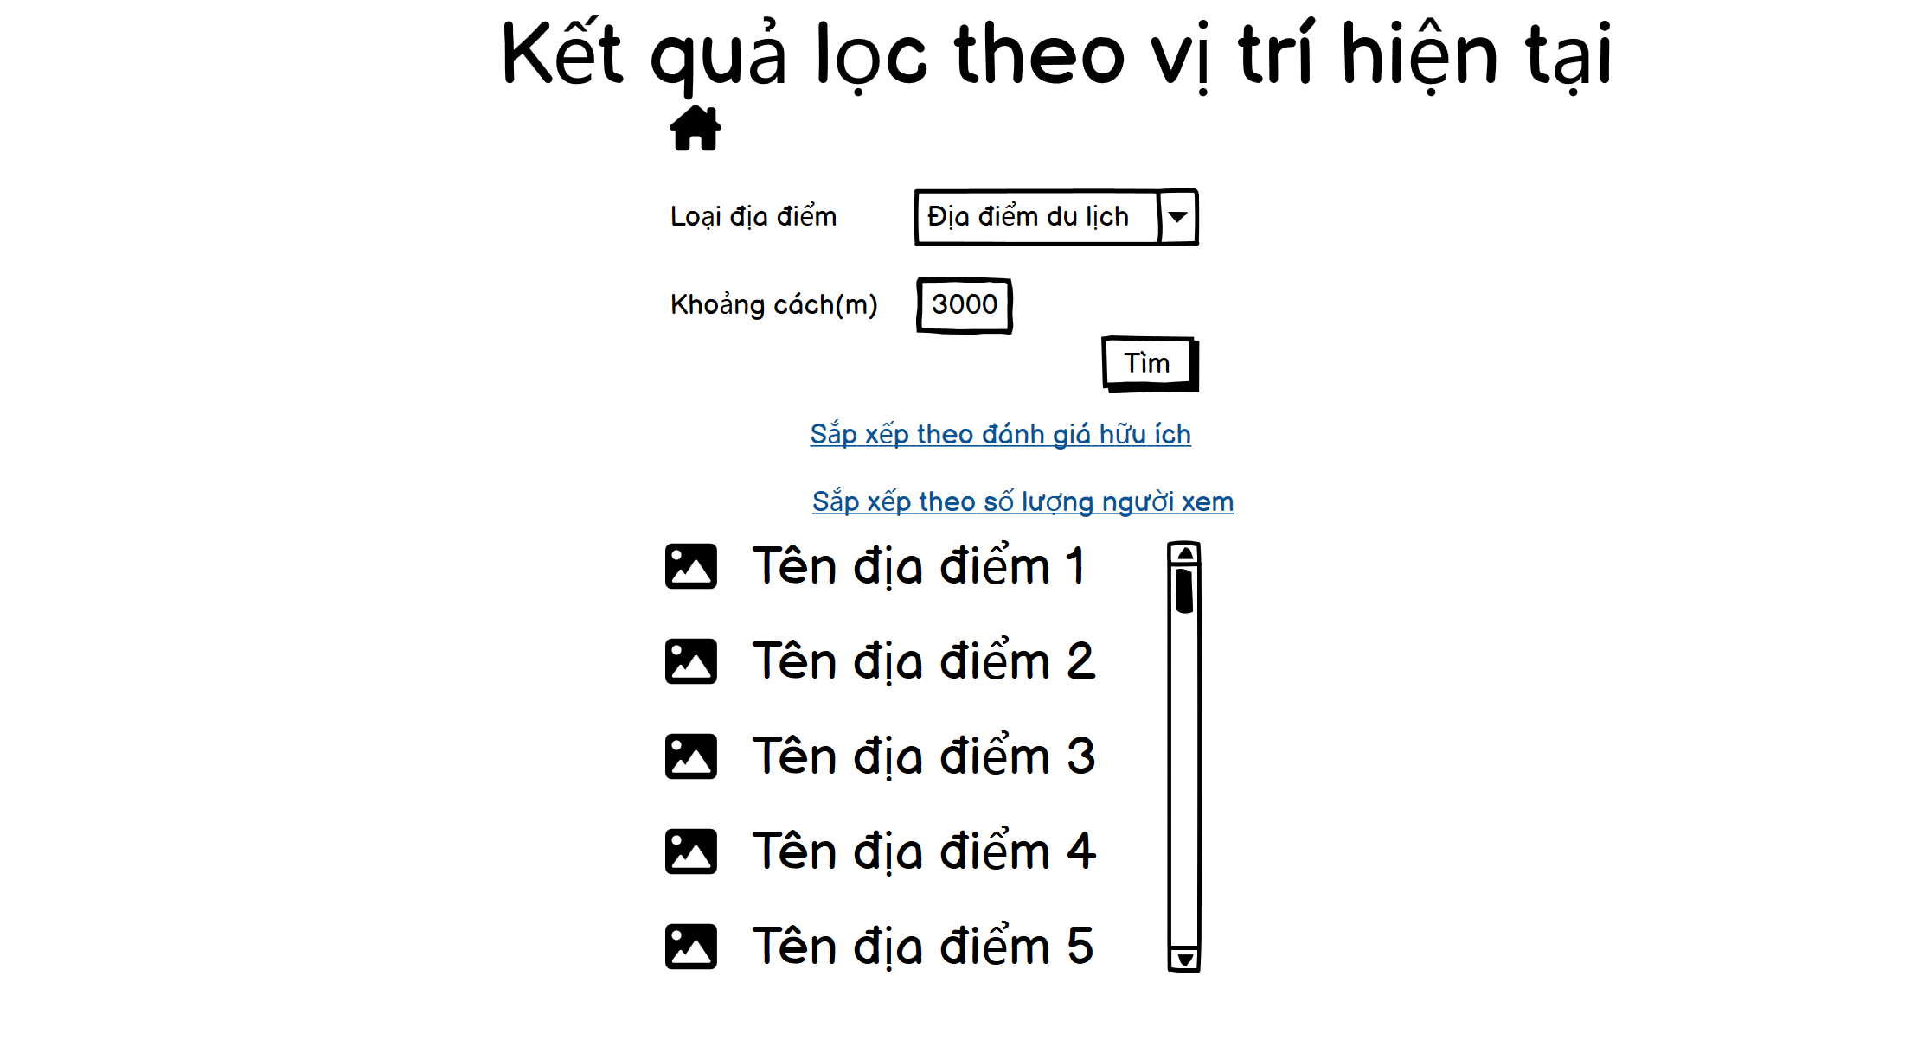

Hình 2.75: Giao diện phía frontend của Kết quả tìm kiếm theo vị trí hiện tại

#### 2.7.2.11. Lọc địa điểm theo chọn vị trí

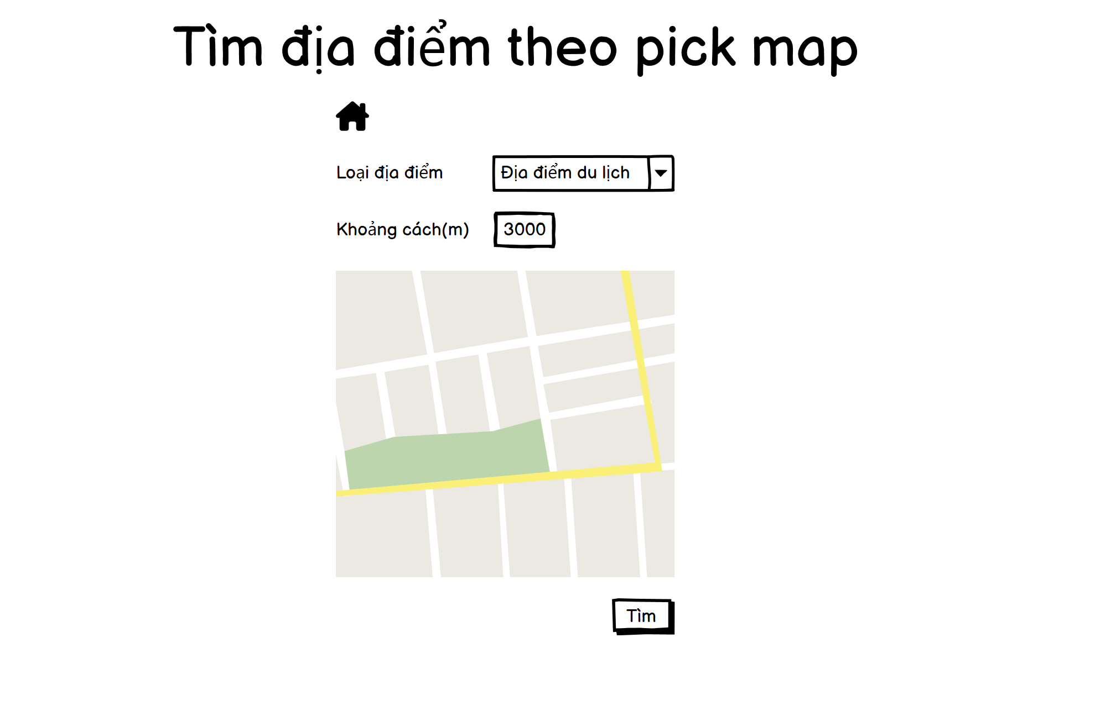

Hình 2.76: Giao diện phía frontend của Lọc địa điểm theo chọn vị trí

#### 2.7.2.12. Kết quả lọc địa điểm theo chọn vị trí

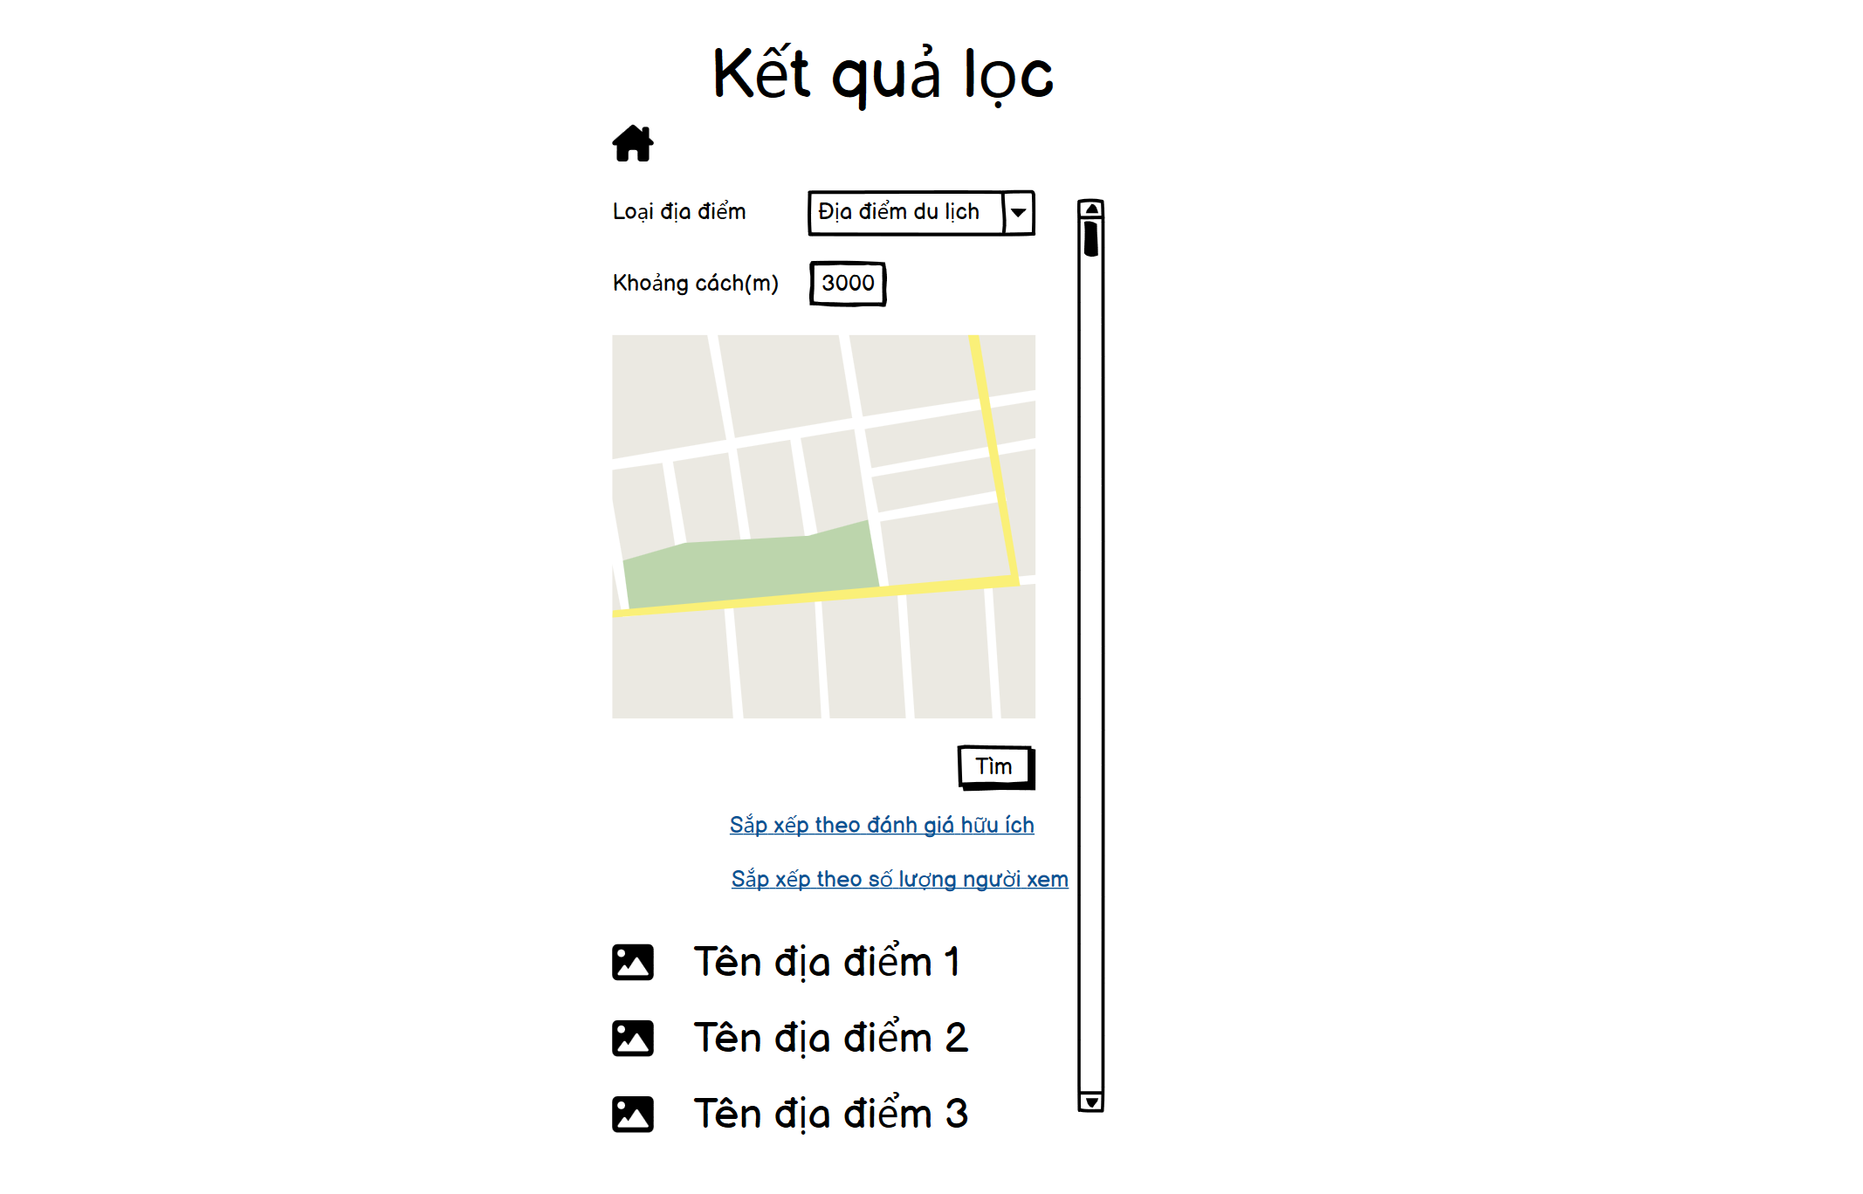

Hình 2.77: Giao diện phía frontend của Kết quả lọc tìm kiếm theo chọn vị trí

#### 2.7.2.13. Quản lý tài khoản cá nhân

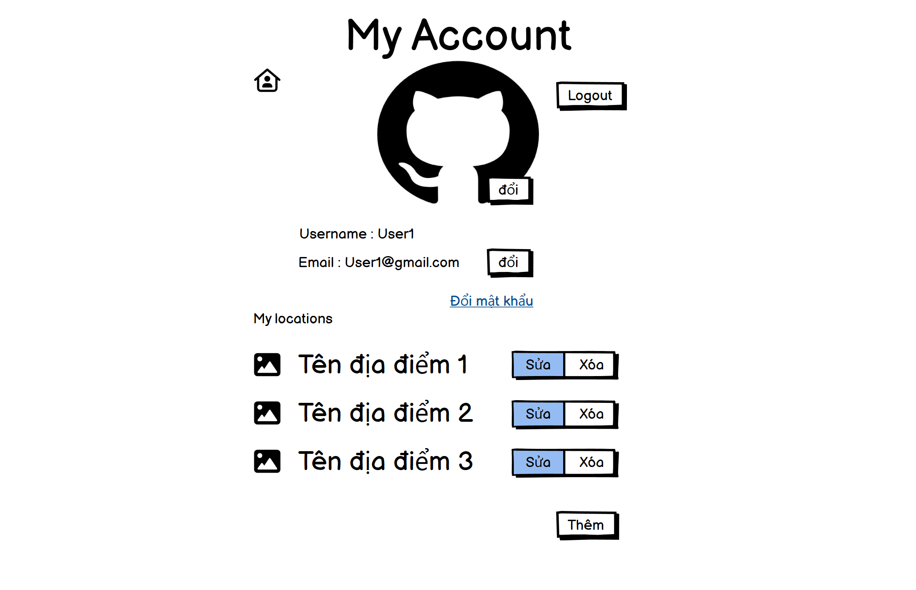

Hình 2.78: Giao diện phía frontend của Quản lý tài khoản cá nhân

#### 2.7.2.14. Đổi ảnh đại diện



Hình 2.79: Giao diện phía frontend của Đổi ảnh đại diện

#### 2.7.2.15. Đổi email



Hình 2.80: Giao diện phía frontend của Đổi email

#### 2.7.2.16. Đổi mật khẩu

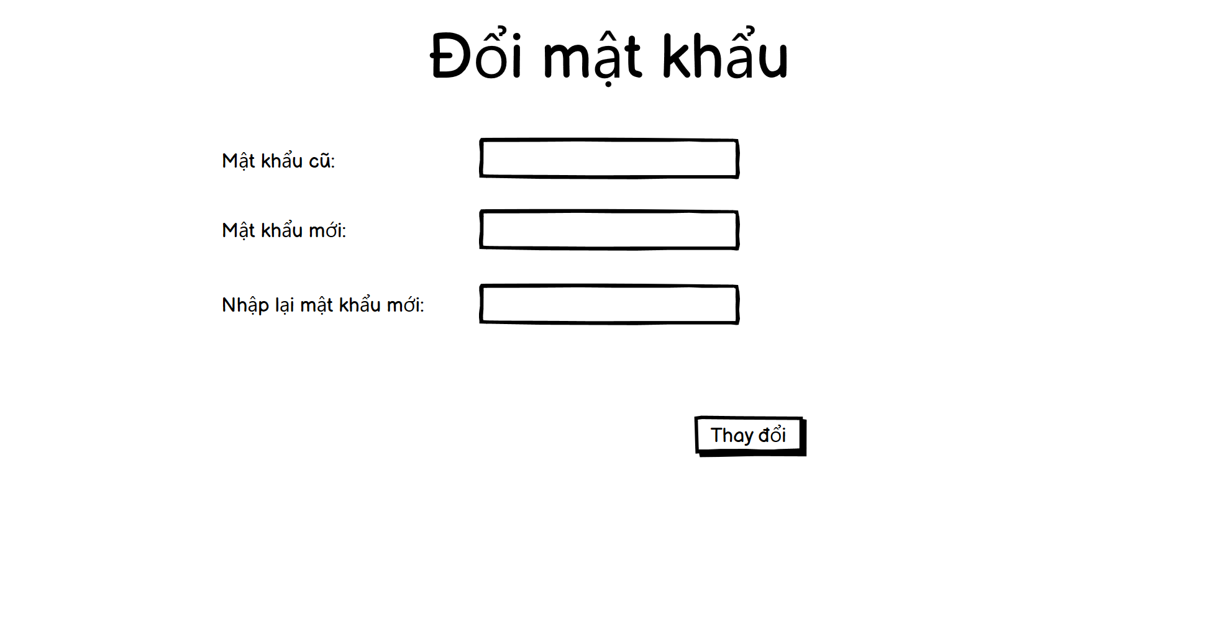

Hình 2.81: Giao diện phía frontend của Đổi mật khẩu

#### 2.7.2.17. Sửa địa điểm cá nhân



Hình 2.82: Giao diện phía frontend của Sửa địa điểm cá nhân

#### 2.7.2.18. Thêm địa điểm cá nhân



Hình 2.83: Giao diện phía frontend của Thêm địa điểm cá nhân

#### 2.7.2.19. Xoá địa điểm cá nhân



Hình 2.84: Giao diện phía frontend của Xoá địa điểm cá nhân

#### 2.7.2.20. Đăng xuất

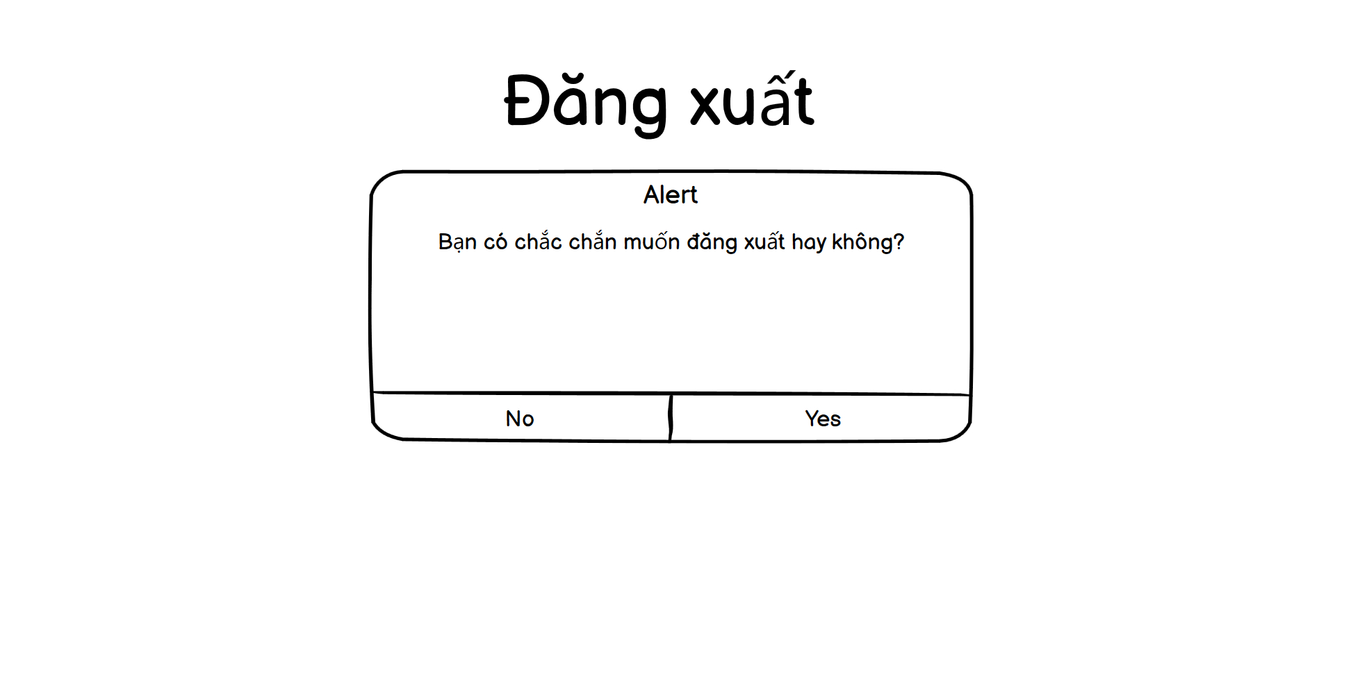

Hình 2.85: Giao diện phía frontend của Đăng xuất

# CÀI ĐẶT ỨNG DỤNG VÀ MỘT SỐ KẾT QUẢ

## 3.1. Cài đặt ứng dụng

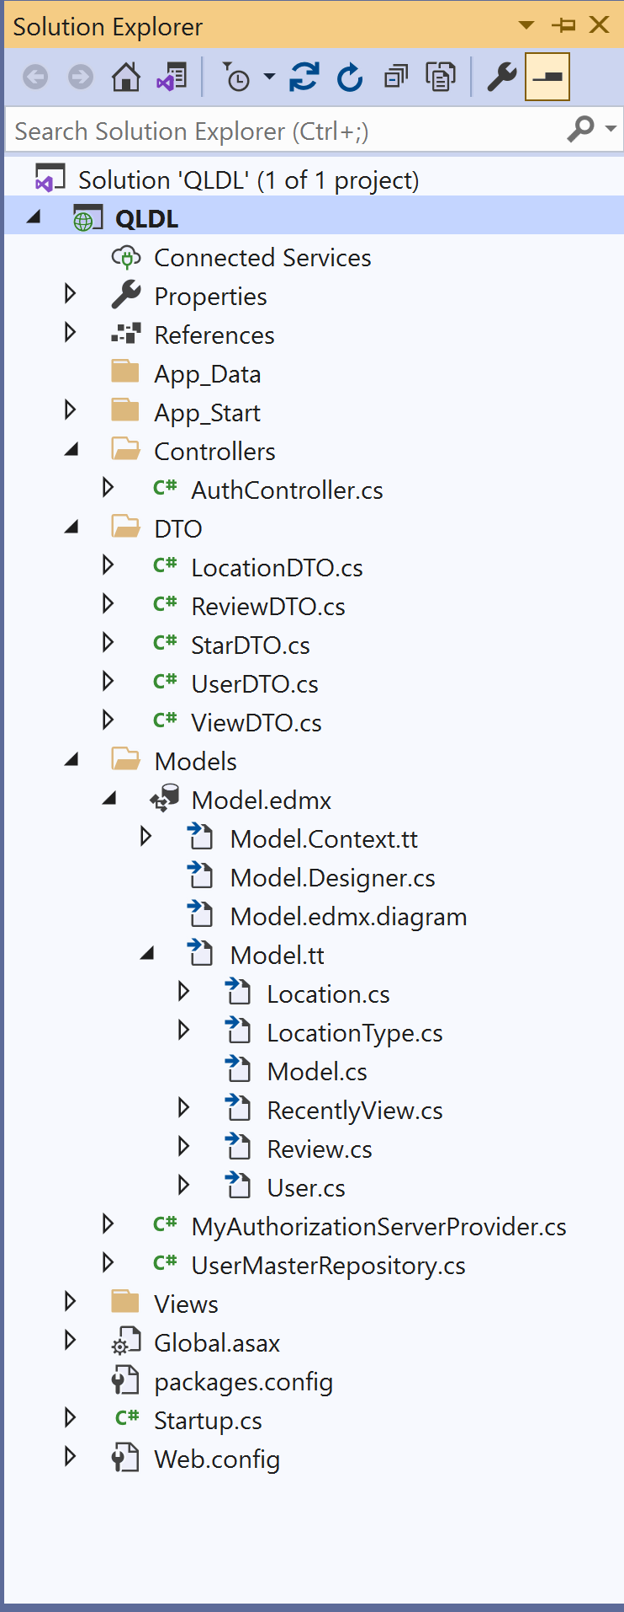

Hình 3.1. Cấu trúc chương trình

## 3.2. Một số kết quả đạt được

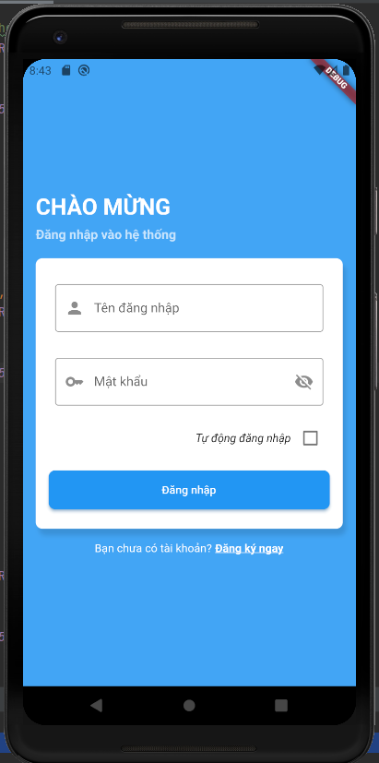

Hình 3.2. Màn hình đăng nhập

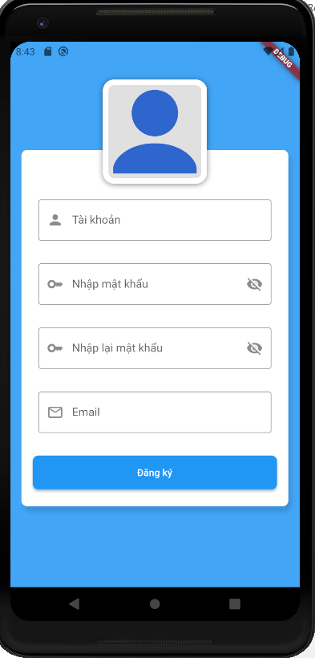

Hình 3.3. Màn hình đăng ký

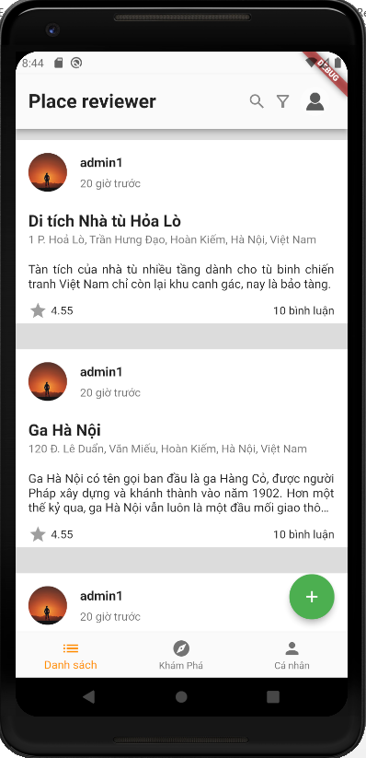

Hình 3.4. Màn hình trang chủ

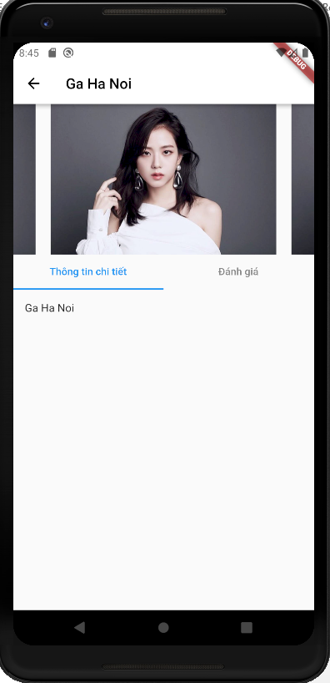

Hình 3.5. Chi tiết địa điểm

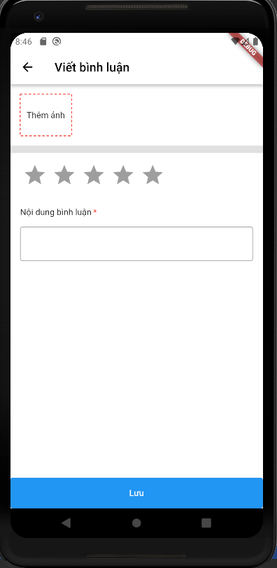

Hình 3.6. Viết đánh giá

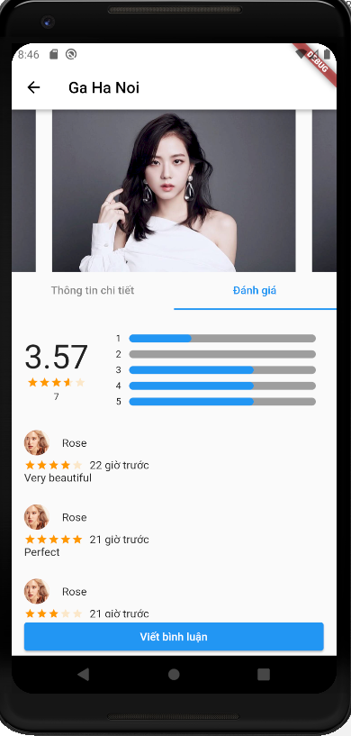

Hình 3.7. Xem đánh giá

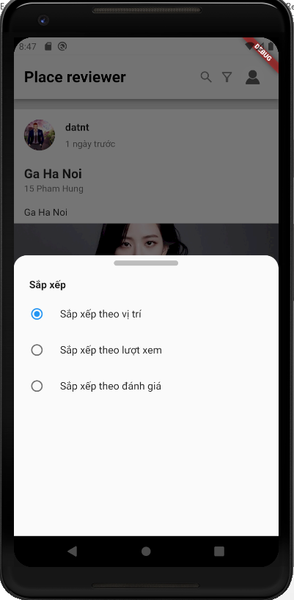

Hình 3.8. Lọc

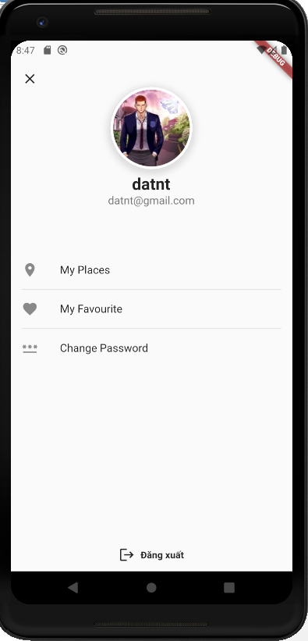

Hình 3.9. Tài khoản cá nhân

# KẾT LUẬN

Qua quá trình làm đồ án tốt nghiệp em đã rút ra cho mình được rất nhiều kinh nghiệm, kiến thức bổ ích phục vụ cho công việc sau khi ra trường. Với đề tài “Xây dựng ứng dụng mobile hỗ trợ tìm kiểm các địa điểm du lịch” em đã tiếp cận và học thêm được các kiến thức cũng như kỹ năng:

* Sử dụng được ngôn ngữ C# và nắm được các kiến thức cơ bản về Asp.net Core, nắm được các kiến thức về Flutter, ngôn ngữ Dart.
* Ứng dụng được các câu lệnh trong SQL Server .
* Nắm bắt được các chức năng cơ bản mà một ứng dụng cần có và cách thức một ứng dụng hoạt động.

**Đánh giá kết quả**

* Ứng dụng hiện tại đã xây dựng được cơ bản các chức năng theo như yêu cầu đã đề ra ban đầu. Đó là tìm kiếm địa điểm du lịch, dịch vụ theo vị trí hiện tại, có đánh giá, mô tả chi tiết các địa điểm,…
* Ứng dụng được thiết kế tương đối rõ ràng và chi tiết, các Usecase và các chức năng được giới thiệu, mô tả chi tiết và dễ hình dung. Mặc dù việc áp dụng các giải pháp công nghệ cũng như các thuật toán vào xây dựng hệ thống vẫn còn những thiếu sót nhưng em sẽ hoàn thành và phát triển trong thời gian tới. Kết quả đạt được:
* Hoàn thành thiết kế hệ thống: Phân tích các Usecase, hoàn thành thiết kế cơ sở dữ liệu các biểu đồ, hoàn thành thiết kế giao diện.
* Hoàn thành việc lập trình và triển khai các danh mục: Quản lý tài khoản, Quản lý địa điểm, Quản lý đánh giá, Quản lý lượt xem,…

Trong thời gian tới em sẽ thêm một số chức năng để trang web được hoàn thiện hơn như:

* Lập box chat.
* Thêm phần gửi thông báo đến tài khoản.
* Các địa điểm ưa thích.

# TÀI LIỆU THAM KHẢO

[1] Phạm Hữu Khang - Lập trình cơ sở dữ liệu tập II: thiết kế cơ sở dữ liệu, tạo các thủ tục xử lý.

[2] Tham khảo tài liệu qua mạng Internet: trang web viblo.asia, youtube.com